RANCANG BANGUN SISTEM PERSURATAN ELEKTRONIK BERBASIS WEB MENGGUNAKAN METODE RAPID APPLICATION DEVELOPMENT PADA UNIVERSITAS KADIRI
DESIGN AND CONSTRUCTION OF A WEB-BASED ELECTRONIC CORRESPONDENCE MANAGEMENT SYSTEM USING THE RAPID APPLICATION DEVELOPMENT METHOD AT KADIRI UNIVERSITY
Proposal Tugas Akhir
Mata Kuliah Penulisan Proposal (CCK4CAB2)
Disusun oleh:
Muhammad Asthi Seta Ari Yuwana
1201230019

PROGRAM STUDI SARJANA REKAYASA PERANGKAT LUNAK
DIREKTORAT KAMPUS SURABAYA
UNIVERSITAS TELKOM
SURABAYA
2026

LEMBAR PENGESAHAN
PROPOSAL TUGAS AKHIR

RANCANG BANGUN SISTEM PERSURATAN ELEKTRONIK BERBASIS WEB MENGGUNAKAN METODE RAPID APPLICATION DEVELOPMENT PADA UNIVERSITAS KADIRI

Proposal ini diajukan sebagai usulan pembuatan Tugas Akhir pada Program Studi Sarjana Rekayasa Perangkat Lunak
Direktorat Kampus Surabaya
Universitas Telkom

Disusun oleh:
Muhammad Asthi Seta Ari yuwana
1201230019

Surabaya, …………………
Menyetujui,

Pembimbing I,  Dahliar Ananda, S.T., M.T.  NIP. XXXXXXXX | Pembimbing II,  Arni Muarifah Amri, S.T., M.T.  NIP. 23900007
Kaprodi Rekayasa Perangkat Lunak,

Dahliar Ananda, S.T., M.T.
NIP. XXXXXXXX

LEMBAR PERNYATAAN ORISINALITAS

  FOTO FORMAL 4X6 BERWARNA | Nama | : | Muhammad Asthi Seta Ari Yuwana
 | NIM | : | 1201230019
 | Alamat | : | l. Wilis Mukti II Gg. II No. 22. RT026 RW005 Kel. Campurejo, Kec. Mojoroto, Kota Kediri
 | No. Telp | : | +6281214747968
 | Email | : | asthiseta@gmail.com

Menyatakan bahwa Tugas Akhir ini merupakan karya orisinal saya sendiri. Atas pernyataan ini, saya siap menanggung risiko atau sanksi yang dijatuhkan kepada saya apabila kemudian ditemukan adanya pelanggaran terhadap kejujuran akademik atau etika keilmuan dalam karya ini, atau ditemukan bukti yang menunjukkan ketidakaslian karya ini.

Surabaya, …………………
(Tanda Tangan)

Muhammad Asthi Seta Ari Yuwana

ABSTRAK
Transformasi digital dalam administrasi pendidikan tinggi mendorong pergeseran paradigma dari sistem konvensional menuju sistem elektronik. Namun dalam prakteknya, transformasi digital seringkali bersifat parsial, dimana penggunaan infrastruktur teknologi belum sepenuhnya diikuti oleh sistem yang mampu mengelola keseluruhan siklus administrasi secara digital. Dalam konteks administrasi persuratan di Universitas Kadiri, sistem yang digunakan telah berbasis elektronik namun masih terbatas pada pencatatan surat berbasis teks tanpa dukungan untuk memproses alur persuratan secara digital. Sistem yang ada juga hanya dapat diakses melalui jaringan internal kampus sehingga membatasi aksesibilitas dan memperlambat tindak lanjut administratif.
Kondisi ini membuat proses persuratan masih bergantung pada dokumen fisik, yang menghambat koordinasi antar unit kerja. Menanggapi permasalahan tersebut, penelitian ini bertujuan untuk merancang dan mengembangkan Sistem Informasi Persuratan Terintegrasi berbasis web yang mengintegrasikan komunikasi surat formal internal dan penerbitan surat resmi kelembagaan yang dilengkapi dengan mekanisme distribusi antar unit kerja, disposisi digital, serta pengarsipan dokumen dalam satu sistem terpusat. Pengembangan sistem dilakukan menggunakan metode Rapid Application Development (RAD) yang menekankan pada pembuatan prototype dan iterasi umpan balik pengguna, dengan data penelitian diperoleh melalui observasi dan diskusi langsung bersama Biro Administrasi Keuangan dan Umum (BAKU) Universitas Kadiri selaku pemangku kepentingan. Pengujian sistem akan dilakukan menggunakan BlackBox Testing dengan pendekatan Use Case untuk menguji kesesuaian fungsionalitas, System Usability Scale (SUS) untuk mengukur tingkat kemudahan penggunaan, dan User Acceptance Testing (UAT) untuk mengetahui tingkat penerimaan sistem oleh pengguna. Hasil penelitian diharapkan menunjukkan bahwa sistem yang dibangun mampu meningkatkan integrasi proses, mempercepat distribusi informasi, serta layak secara fungsional dan diterima dengan baik oleh pengguna sebagai bagian dari transformasi administrasi digital di Universitas Kadiri.
Kata Kunci:.persuratan, sistem informasi, rad, digitalisasi, perguruan tinggi, administrasi

ABSTRACT
Digital transformation in higher education administration has driven a paradigm shift from conventional systems toward integrated electronic solutions. In practice, however, this transformation is often partial, where the adoption of technological infrastructure has not been fully accompanied by systems capable of managing the entire administrative cycle digitally. In the context of correspondence administration at Universitas Kadiri, the existing system is electronically based yet limited to text-based letter recording with no support for processing correspondence workflows digitally. The system is also only accessible through the campus internal network, restricting accessibility and slowing administrative follow-up.
This condition has left correspondence processes dependent on physical documents, hindering inter-unit coordination. In response, this study aims to design and develop a web-based Integrated Correspondence Information System that consolidates internal formal letter communication and institutional letter issuance, equipped with inter-unit distribution mechanisms, digital disposition, and document archiving within a centralized platform. System development employs the Rapid Application Development (RAD) method, emphasizing iterative prototype development and user feedback, with research data obtained through observation and direct discussion with the Bureau of Financial and General Administration (BAKU) of Universitas Kadiri as the primary stakeholder. System testing will be conducted using Black Box Testing with a Use Case approach to validate functional requirements, the System Usability Scale (SUS) to measure usability, and User Acceptance Testing (UAT) to assess user acceptance. The study anticipates that the developed system will improve process integration, accelerate information distribution, and prove functionally sound and well-accepted by users as part of the digital administrative transformation at Universitas Kadiri.
Keywords: correspondence, information system, rapid application development, digitalization, higher education, administrationKeywords:

KATA PENGANTAR
A

DAFTAR ISI
LEMBAR PENGESAHAN ii
LEMBAR PERNYATAAN ORISINALITAS iii
ABSTRAK iv
ABSTRACT v
KATA PENGANTAR vi
DAFTAR ISI vii
DAFTAR TABEL ix
DAFTAR GAMBAR x
DAFTAR LAMPIRAN xi
DAFTAR ISTILAH xii
BAB I PENDAHULUAN 13
1.1. Latar Belakang 13
1.2. Rumusan Masalah 16
1.3. Tujuan Penelitian 16
1.4. Batasan dan Asumsi Penelitian 17
1.4.1. Batasan penelitian 17
1.4.2. Asumsi Penelitian 17
1.5. Manfaat Penelitian 18
1.6. Sistematika Penulisan 19
BAB II LANDASAN TEORI 21
2.1. Literatur Terkait 21
2.1.1. Penelitian Terdahulu 21
2.1.2. Objek Penelitian Universitas Kadiri 23
2.1.3. Metode RAD 24
2.1.4. Aplikasi Web 25
2.1.5. Framework 26
2.1.6. Laravel 26
2.1.7. Filament 26
2.1.8. Basis Data MySQL 27
2.1.9. Black Box Testing 27
2.1.10. Usability Testing 28
2.1.11. SUS (System Usability Scale) 28
2.1.12. UAT (User Acceptance Testing) 29
2.1.13. Sistem Manajemen Persuratan 29
2.2. Alasan Pemilihan Metode 30
BAB III METODOLOGI PENELITIAN 34
3.1. Sistematika Penyelesaian Masalah 34
3.1.1. Observasi dan Wawancara 34
3.1.2. Studi Literatur 35
3.1.3. Perencanaan Kebutuhan 36
3.1.3.1. Pemodelan Proses As-Is 36
3.1.3.2. Pemodelan Proses To-Be 40
3.1.3.3. Identifikasi Aktor 44
3.1.3.4. Analisis Kebutuhan 46
3.1.4. Desain Sistem 48
3.1.4.1. Use case Diagram 49
3.1.4.2. Entity Relationship Diagram 51
3.1.4.3. Arsitektur Sistem 60
3.1.4.4. Perancangan Antarmuka Pengguna 61
3.1.5. Iterasi Protoype dan Umpan Balik 74
3.1.6. Pengembangan 74
3.1.7. Implementasi dan Pengujian 74
3.1.8. Analisis dan Evaluasi 75
3.1.9. Penarikan Kesimpulan 75
3.1.10. Penulisan Laporan 75
3.2. Alat dan Bahan Penelitian 75
3.2.1. Perangkat Keras 76
3.2.2. Perangkat Lunak 76
3.3. Jadwal Penelitian 77
DAFTAR PUSTAKA 78
LAMPIRAN 84

DAFTAR TABEL
Tabel ‎III.1 Identifikasi aktor dalam sistem 45
Tabel ‎III.2 Daftar kebutuhan fungsional dari user story 46
Tabel ‎III.3 Daftar kebutuhan non-fungsional 48
Tabel ‎III.4 Rancangan jadwal penelitian 77

DAFTAR GAMBAR
Gambar ‎II.1 Tahapan metode pengembangan RAD 24
Gambar ‎III.1 Gambaran alur sistematika penyelesaian masalah 34
Gambar ‎III.2 Alur proses as is pengajuan surat oleh sivitas akademika 37
Gambar ‎III.3 Alur proses as is pengajuan surat oleh pihak eksternal 38
Gambar ‎III.4 Alur proses as is penerbitan surat 39
Gambar ‎III.5 Alur proses as is alur persuratan internal 40
Gambar ‎III.6 Alur proses to be pengajuan surat oleh sivitas akademika 41
Gambar ‎III.7 Alur proses to be pengajuan surat oleh pihak eksternal 42
Gambar ‎III.8 Alur proses to be penerbitan surat 43
Gambar ‎III.9 Alur proses to be alur persuratan internal 44
Gambar ‎III.10 Rancangan use case diagram SIMAS 49
Gambar ‎III.11 Rancangan ERD 51
Gambar ‎III.12 Rancangan arsitektur sistem 60
Gambar ‎III.13 Rancangan halaman landing page 61
Gambar ‎III.14 Rancangan halaman pengajuan publik 62
Gambar ‎III.15 Rancangan halaman submit pengajuan 63
Gambar ‎III.16 Rancangan halaman kode pelacakan 64
Gambar ‎III.17 Rancangan halaman penyusunan surat 66
Gambar ‎III.18 Rancangan halaman detail surat 67
Gambar ‎III.19 Rancangan halaman penerbitan surat 68
Gambar ‎III.20 Rancangan halaman arsip 69
Gambar ‎III.21 Rancangan halaman manajemen struktur organisasi 70
Gambar ‎III.22 Rancangan halaman manajemen pengguna 71
Gambar ‎III.23 Rancangan halaman manajemen template 72
Gambar ‎III.24 Rancangan halaman pembuatan template 73

DAFTAR LAMPIRAN
Lampiran A Rincian Kebutuhan Fungsional Sistem (User Story) 84
Lampiran B Sesi diskusi dengan mitra 94

DAFTAR ISTILAH
istilah | : | penjelasan

PENDAHULUAN

Latar Belakang
Perkembangan teknologi informasi telah mendorong transformasi digital di berbagai sektor, termasuk sektor administrasi perguruan tinggi. Transformasi ini tidak hanya berkaitan dengan adopsi perangkat lunak dan infrastruktur teknologi secara teknis, tetapi juga perubahan paradigma dalam pengelolaan informasi dan proses kerja organisasi sebagai strategi peningkatan efisiensi operasional. Proses yang sebelumnya bersifat konvensional dan berbasis dokumen fisik secara bertahap beralih menuju sistem elektronik (Hidayat et al., 2025). Dalam konteks perguruan tinggi kompleksitas struktur organisasi yang melibatkan berbagai unit kerja menuntut pengelolaan informasi secara cepat, efektif dan sistematis dalam aktivitas administrasinya (Susanto et al., 2025). Kondisi ini menjadikan pemanfaatan sistem teknologi informasi sebagai kebutuhan strategis dalam mendukung efektivitas tata kelola organisasi pendidikan tinggi. Penelitian sebelumnya mengenai peran teknologi informasi dalam administrasi perguruan tinggi menunjukkan peningkatan efisiensi pengolahan data, akses informasi, serta aktivitas kolaborasi antar unit kerja (Deha et al., 2024).
Salah satu komponen penting dalam aktivitas administrasi adalah pengelolaan persuratan. Studi mengenai digitalisasi persuratan di lingkungan perguruan tinggi menunjukkan bahwa dominasi proses manual masih menjadi permasalahan utama. Dalam kasus Fakultas Ilmu Pendidikan Universitas Negeri Surabaya, sekitar 70% proses persuratan masih dilakukan secara manual dan hanya 30% yang telah dilakukan secara sistematis (Irawan & Jannah, 2025). Kebutuhan layanan surat dapat mencapai rata-rata 100 surat per hari dengan waktu pemrosesan sekitar 10 menit per surat, yang secara akumulatif membebani tenaga administrasi dan memperlambat pelayanan (Irawan & Jannah, 2025). Temuan ini menunjukkan bahwa tingkat digitalisasi administrasi di perguruan tinggi belum optimal dan memunculkan risiko redundansi data, keterlambatan penyampaian informasi, kesulitan dalam pelacakan dokumen, serta keterbatasan aksesibilitas operasional yang berdampak pada efektivitas dan operasional organisasi secara keseluruhan (Hidayat et al., 2025; Irawan & Jannah, 2025).
Temuan tersebut juga tercermin di Universitas Kadiri. Berdasarkan hasil observasi awal dan diskusi dengan Kepala Biro Administrasi Keuangan dan Umum (BAKU), ditemukan kondisi serupa yang ditemukan di Universitas Kadiri dalam dua alur persuratan yang saling berkaitan dan belum sepenuhnya terkelola secara digital. Yaitu, alur komunikasi surat formal antar unit kerja dan pejabat struktural di lingkungan internal institusi, dan alur penerbitan surat resmi kelembagaan yang ditujukan bagi mahasiswa, tenaga pendidik, maupun pihak luar yang memiliki kepentingan administratif terhadap institusi.
Saat ini, pengelolaan persuratan dalam kedua alur tersebut telah menggunakan sistem berbasis elektronik. Namun, sitem elektronik yang tersedia hanya berfungsi sebatas pencatatan surat berbasis teks tanpa mekanisme pengelolaan dokumen yang memungkinkan pengguna untuk mengakses isi surat maupun berkas lampiran secara langsung. Sistem yang digunakan juga hanya bisa di akses melalui perangkat dan jaringan tertentu di dalam lingkungan kampus. Sementara, sebagian besar kegiatan persuratan seperti proses pengajuan, pemeriksaan, penyetujuan, distribusi dan disposisi surat masih dilakukan secara konvensional dan mengandalkan dokumen fisik.
Ketergantungan terhadap dokumen fisik ini menimbulkan berbagai masalah operasional. Seperti pengambilan keputusan administratif terhambat karena pejabat terkait bergantung pada keberadaan surat fisik untuk memberikan disposisi. Apabila dokumen tertunda atau hilang dalam proses distribusi, maka tindak lanjut administrasi turut terhambat. Pelacakan surat yang bergantung pada satu lembar disposisi fisik yang mengikuti dokumen selama berisiko hilang dalam proses distribusi. Kerusakan arsip, serta kesulitan penelusuran posisi terakhir surat apabila terjadi keterlambatan atau perpindahan antar unit kerja.
Kondisi ini menunjukkan adanya kesenjangan antara fungsi sistem yang tersedia dengan kebutuhan manajemen persuratan digital. Sistem belum mampu mengintegrasikan seluruh alur persuratan dalam satu mekanisme terdokumentasi dan terkoordinasi secara elektronik. Sehingga tata kelola administratif dan koordinasi antar unit kerja belum berjalan optimal terutama dalam kecepatan pengambilan keputusan, distribusi informasi, dan pengelolaan dokumen.
Berdasarkan permasalahan tersebut, diperlukan suatu sistem informasi yang tidak hanya berfungsi sebagai media pencatatan, tetapi mampu mengelola keseluruhan siklus kedua alur persuratan secara elektronik dalam satu platform terintegrasi dan dapat diakses secara fleksibel Untuk mewujudkan hal tersebut, penelitian ini berfokus pada rancang bangun Sistem Informasi Persuratan Terintegrasi berbasis web pada Universitas Kadiri. Pemilihan platform berbasis web ditujukan untuk mengatasi keterbatasan akses sistem saat ini yang hanya dapat diakses melalui jaringan dan perangkat yang tertentu di lingkungan kampus. Sehingga menghambat akses pejabat terkait ketika membutuhkan informasi di luar lokasi kampus. Sistem berbasis web memungkinkan akses melalui jaringan internet dengan mekanisme autentikasi yang sesuai.
Dalam proses pengembangannya, penelitian ini menggunakan metode Rapid Application Development (RAD) yang menekankan pada pembuatan prototype dengan cepat dan iterasi berdasarkan umpan balik pengguna. Pendekatan RAD dipilih karena keterlibatan aktif dari pengguna dalam siklus iterasi prototype, memungkinkan pengembangan perangkat lunak yang lebih selaras dengan kebutuhan pengguna (Aditya, 2023; Singgalen, 2024).
Untuk memastikan bahwa sistem yang dibangun memenuhi kebutuhan dan dapat diterima oleh pengguna, penelitian ini menerapkan tiga metode pengujian. BlackBox testing dengan pendekatan UseCase testing untuk menguji kesesuaian setiap fungsi sistem berdasarkan skenario penggunaan yang telah dirancang. Pengujian ini bertujuan untuk memastikan seluruh kebutuhan fungsional terpenuhi tanpa melihat struktur internal program. System Usability Scale (SUS) dilakukan untuk mengukur kemudahan dan kenyamanan pengguna terhadap sistem. User Acceptance Testing (UAT) untuk mengetahui tingkat penerimaan sistem oleh pengguna. Melalui penelitian ini, diharapkan dapat dihasilkan Sistem Informasi Persuratan Terintegrasi berbasis web yang mampu menjadi instrumen koordinasi dalam tata kelola administratif Universitas Kadiri, meminimalkan ketergantungan pada dokumen fisik, mempercepat distribusi informasi, serta meningkatkan kualitas pelayanan persuratan bagi seluruh pemangku kepentingan institusi.

Rumusan Masalah
Berdasarkan uraian latar belakang di atas, rumusan masalah yang dapat diperoleh adalah sebagai berikut:
- Bagaimana merancang dan mengembangkan Sistem Informasi Manajemen Persuratan berbasis web di Universitas Kadiri?
- Bagaimana penerapan Rapid Application Development (RAD) dalam proses pengembangan Sistem Informasi Manajemen Persuratan di Universitas Kadiri?
- Bagaimana hasil pengujian fungsionalitas, kemudahan penggunaan, dan penerimaan terhadap Sistem Informasi Manajemen Persuratan di Universitas Kadiri?

Tujuan Penelitian
Adapun tujuan dari penelitian ini adalah sebagai berikut:
- Merancang dan mengembangkan Sistem Informasi Manajemen Persuratan berbasis web di Universitas Kadiri yang mampu mengelola dan mengintegrasikan proses persuratan dalam alur komunikasi surat formal internal, serta penerbitan surat resmi kelembagaan pada satu platform terpusat.
- Menganalisis hasil implementasi metode Rapid Application Development (RAD) dalam proses pengembangan Sistem Informasi Manajemen Persuratan berbasis web di Universitas Kadiri.
- Melakukan pengujian sistem menggunakan BlackBox Testing dengan pendekatan Use Case, System Usability Scale (SUS), dan User Acceptance Testing (UAT) untuk mengetahui tingkat kesesuaian fungsionalitas, kemudahan penggunaan, dan penerimaan sistem oleh pengguna Sistem Informasi Manajemen Persuratan berbasis web di Universitas Kadiri .

Batasan dan Asumsi Penelitian

Batasan penelitian
Untuk menjaga agar penelitian tetap terfokus dan tidak keluar dari alur yang ditetapkan, dibutuhkan batasan-batasan yang digunakan sebagai ruang lingkup pada penelitian. Berikut adalah batasan ruang lingkup yang digunakan dalam penelitian ini:
- Ruang lingkup penggunaan sistem hasil penelitian ini adalah pengelolaan persuratan dalam alur komunikasi surat formal internal, serta penerbitan surat resmi kelembagaan bagi mahasiswa dan pihak terkait di lingkungan Universitas Kadiri
- Sistem hanya dikembangkan untuk platform berbasis web yang dapat diakses melalui jaringan internet dengan mekanisme autentikasi pengguna sesuai peran yang ditentukan.
- Sistem dikembangkan menggunakan Laravel 12 dan Filament v5 untuk pengembangan backend & front-end dengan MySQL sebagai basis data.
- Metode pengembangan yang digunakan dalam penelitian ini adalah Rapid Application Development (RAD).
- Pengujian sistem dilakukan menggunakan BlackBox Testing dengan pendekatan Use Case untuk menguji fungsionalitas sistem, System Usability Scale (SUS) dan User Acceptance Testing (UAT) untuk menguji penggunaan dan penerimaan sistem oleh pengguna.

Asumsi Penelitian
Adapun asumsi yang digunakan dalam penelitian ini adalah sebagai berikut:
- Calon pengguna sistem merupakan individu yang terlibat dan memahami alur dasar proses persuratan di Universitas Kadiri meliputi staf administrasi, pejabat struktural terkait, tenaga pengajar, serta mahasiswa Universitas Kadiri.
- Calon pengguna diasumsikan memiliki kemampuan dasar dalam mengoperasikan perangkat komputer dan mengakses sistem berbasis web.
- Universitas Kadiri memiliki infrastruktur jaringan internet yang memadai untuk mendukung operasional sistem berbasis web tanpa gangguan yang signifikan.
- Data yang digunakan pada penelitian diperoleh melalui observasi di lingkungan operasional administrasi Universitas Kadiri.
- Responden pengujian adalah pengguna yang terlibat langsung dalam proses administrasi persuratan di Universitas Kadiri, yaitu staf administrasi, pejabat struktural terkait, tenaga pengajar, serta mahasiswa Universitas Kadiri.
- Lingkup implementasi dan penelitian dilakukan pada lingkungan Universitas Kadiri

Manfaat Penelitian
Adapun manfaat yang diperoleh dari penelitian ini adalah sebagai berikut:
- Bagi Penulis
- Sebagai salah satu persyaratan yang harus dipenuhi dalam menyelesaikan mata kuliah Tugas Akhir di Universitas Telkom Surabaya.
- Sebagai implementasi terhadap pengetahuan dan keterampilan yang diperoleh selama masa perkuliahan di Universitas Telkom Surabaya.
- Menambah pengetahuan dan pengalaman dalam merancang, mengembangkan serta mengevaluasi penggunaan metode Rapid Application Development (RAD) dalam pengembangan sistem informasi persuratan berbasis web.
- Bagi Institusi dan Akademisi
- Menjadi referensi dan bahan kajian bagi penelitian selanjutnya untuk menyelesaikan permasalahan serupa.
- Sebagai wawasan terkait penerapan metode RAD dalam pengembangan sistem informasi persuratan berbasis web.
- Bagi Universitas Kadiri
- Membantu operasional pengelolaan persuratan internal melalui sistem yang terintegrasi secara elektronik.
- Mengurangi ketergantungan terhadap dokumen fisik dan meminimalkan risiko kehilangan, keterlambatan distribusi dan redundansi data.
- Mendukung percepatan proses pengambilan keputusan administratif melalui mekanisme disposisi surat secara digital.
- Bagi Tata Kelola Administrasi Perguruan Tinggi
- Memberikan contoh implementasi digitalisasi persuratan sebagai bagian dari upaya peningkatan tata kelola administrasi berbasis digital.

Sistematika Penulisan
Sistematika penulisan dalam penelitian ini disusun menjadi beberapa bab untuk memberikan gambaran runtut terkait penelitian yang dilakukan. Masing-masing bab pada penelitian dijelaskan sebagai berikut:
BAB I PENDAHULUAN
Bab ini menjelaskan permasalahan yang melatarbelakangi penelitian ini, rumusan masalah, tujuan penelitian, batasan dan asumsi penelitian, manfaat penelitian, serta sistematika penulisan.
BAB II LANDASAN TEORI
Bab ini membahas kajian penelitian terdahulu yang relevan dengan topik penelitian, teori, konsep, metode dan teknologi yang digunakan sebagai pedoman dalam penelitian ini.
BAB III METODOLOGI PENELITIAN
Bab ini membahas sistematika penyelesaian masalah dengan fokus metode penelitian sampai dengan metode perancangan dan pengembangan dari sistem yang dikembangkan guna menyelesaikan masalah dan mencapai tujuan penelitian.
BAB IV IMPLEMENTASI DAN PENGUMPULAN DATA
Bab ini memuat penjelasan terkait proses implementaasi sistem yang dikembangkan berdasarkan tahapan metode RAD serta pengumpulan data hasil pengujian yang diperlukan dalam penelitian
BAB V ANALISIS DAN PEMBAHASAN
Bab ini memuat analisis terhadap hasil implementasi dan pengujian sistem, serta pembahasan terhadap capaian penelitian berdasarkan rumusan masalah dan tujuan yang telah ditetapkan.
BAB VI KESIMPULAN DAN SARAN
Bab ini berisi penarikan kesimpulan berdasalkan hasil analisis dan pembahasan penelitian secara keseluruhan serta saran untuk pengembangan dan penelitian yang relevan di masa mendatang.

LANDASAN TEORI

Literatur Terkait
Bab ini menjelaskan mengenai temuan dari penelitian terdahulu yang serupa dan metode yang digunakan dalam penelitian ini sebagai pedoman dan pendukung dalam penelitian dan agar tidak keluar dari ruang lingkup penelitian.

Penelitian Terdahulu
Penelitian terdahulu yang berkaitan dengan pengembangan sistem informasi persuratan telah banyak dilakukan. Penelitian yang dilakukan (Aryan Sentosa et al., 2021) mengembangkan sistem pengelolaan surat berbasis web menggunakan RAD di Biro SDM Badan Narkotika Nasional menunjukkan bahwa sistem memudahkan dalam pencarian surat, proses disposisi, pembuatan laporan, serta meminimalisir surat yang tidak terproses akibat hilang atau tersebar. Penelitian berikutnya (Fadilah Maysarah Nasution et al., 2025) membahas sistem informasi surat keluar dan surat perintah tugas berbasis web menggunakan metode RAD pada Dinas Sosial dan Pemberdayaan Masyarakat Kota Dumai, menunjukkan hasil sistem mampu meningkatkan akurasi dokumen dan mempercepat alur kerja birokrasi, menyelesaikan kendala klasik seperti keterlambatan penerbitan surat perintah tugas dan kesalahan format manual.
Selanjutnya, sistem E-Office menggunakan RAD di LLDIKTI Wilayah XVII yang dikembangkan oleh (Muhaffizh Imani et al., 2025) menunjukkan bahwa sistem mampu meningkatkan efektivitas pengelolaan data dan akuntabilitas melalui transparansi pelacakan disposisi, serta memberikan fleksibilitas birokrasi yang tinggi karena alur kerja yang dapat disesuaikan secara dinamis sesuai kebutuhan organisasi. Sementara itu, (Rohmawati et al., 2025) mengembangkan sistem informasi E-Disposisi surat berbasis web pada Kantor Camat Tungkal Jaya Kabupaten Musi Banyuasin yang menghasilkan peningkatan efisiensi pengelolaan surat, percepatan alur disposisi, dan kemudahan pemantauan secara real time. Penelitian lainnya yang membahas perancangan sistem pengarsipan dan disposisi surat berbasis web menggunakan metode RAD di PT LSP Trainer Kompeten Indonesia, menunjukkan bahwa sistem yang dikembangkan mampu memperbaiki proses disposisi dan pengelolaan arsip (Siswaya & Setiawan, 2025).
Penelitian terkait penerapan metode RAD dalam pengembangan sistem informasi persuratan juga telah banyak dilakukan. Implementasi RAD pada pengembangan sistem monitoring berbasis komunitas menghasilkan sistem yang adaptif terhadap kebutuhan pengguna melalui pendekatan iteratif berbasis prototype (Singgalen, 2024) . Kemudian, penerapan RAD dalam perancangan sistem informasi pengelolaan surat pada Kelurahan Muarasari Kota Bogor (Dalis et al., 2024)menunjukkan bahwa siklus prototype yang berulang dalam RAD memungkinkan penyesuaian fitur secara langsung berdasarkan umpan balik pengguna, sehingga sistem yang dihasilkan lebih sesuai dengan kebutuhan operasional. (Syaputri et al., 2025) mengonfirmasi bahwa RAD mempercepat proses pengembangan sistem arsip surat melalui tahapan perencanaan kebutuhan, workshop desain prototype, dan implementasi yang dilakukan secara iteratif, dengan seluruh fitur utama sistem terbukti berjalan valid dalam pengujian. (Harahap et al., 2024) juga menunjukkan hal serupa dalam pengembangan sistem pengarsipan surat di Sekretariat DPRD Sumatera Utara, di mana pendekatan RAD memungkinkan pengembangan sistem yang responsif terhadap kondisi operasional pengguna tanpa harus mengulang keseluruhan proses dari awal.
Selanjutnya, penggunaan framework Laravel dan Filament dalam pengembangan sistem informasi berbasis web juga telah banyak dilakukan sebelumnya. Pengembangan sistem surat digital berbasis Laravel untuk administrasi dan pelayanan publik (Romadoni et al., 2025), menunjukkan peningkatan efisiensi layanan sebesar 40% serta pengurangan risiko kehilangan data dan percepatan proses administrasi menunjukkan bahwa Laravel mampu mendukung pengembangan sistem persuratan yang fungsional dan efisien. (Tohadi, 2025) merancang dan membangun aplikasi Village Service berbasis web menggunakan Laravel Filament untuk mendukung pengelolaan surat dan layanan administrasi desa, yang divalidasi menggunakan metode black box dan UAT menghasilkan nilai penerimaan pengguna sebesar 91,82%, membuktikan bahwa Laravel Filament efektif dalam mendukung pengembangan sistem layanan administrasi yang fungsional dan efisien. (Al-harits, 2025) juga menunjukkan bahwa kombinasi Laravel dan Filament mampu mempercepat pembangunan antarmuka dan pengelolaan data tanpa membangun seluruh komponen dari awal, sementara (Robbani, 2024) mengonfirmasi bahwa Laravel menyediakan berbagai fitur bawaan seperti autentikasi, query builder, dan database migration yang mendukung pengembangan aplikasi web secara cepat dan terstruktur.

Objek Penelitian Universitas Kadiri
Universitas Kadiri merupakan perguruan tinggi swasta yang berlokasi di Kota Kediri, Jawa Timur yang sudah berdiri sejak tahun 1980 di bawah Yayasan Pendidikan Sodanco Supriyadi Wali Songo Kediri. Dengan visi “Terwujudnya Universitas Kadiri yang berkarakter, kompeten dan unggul untuk berdaya saing internasional.” Universitas Kadiri mendukung peningkatan kualitas layanan termasuk didalamnya layanan administrasi dengan pemanfaatan teknologi informasi.
Biro Administrasi Keuangan dan Umum (BAKU) menjadi salah satu unit yang memiliki peran penting dalam hal ini karena menjadi unit kerja yang melakukan pengelolaan administrasi dan persuratan di Universitas Kadiri. Melalui hasil observasi dan diskusi dengan pihak BAKU pengelolaan persuratan belum sepenuhnya terdigitalisasi dan masih mengandalkan dokumen fisik dalam prosesnya, yang menyebabkan berbagai kendala operasional mulai dari keterlambatan distribusi informasi hingga risiko kehilangan dokumen.
Universitas Kadiri dipilih sebagai objek penelitian karena memiliki kebutuhan nyata terhadap sistem informasi persuratan yang mampu mendukung kegiatan pengelolaan administrasi secara digital guna meningkatkan kualitas layanan institusi.

Metode RAD
Metode pengembangan perangkat lunak RAD (Rapid Application Development) merupakan proses pengembangan perangkat lunak yang menekankan pada siklus pengembangan dengan waktu yang singkat melalui umpan balik dari pengguna. Metode RAD menitikberatkan pada pembuatan dan pengembangan prototype yang akan diujikan kepada pengguna untuk mendapatkan umpan balik secara berulana daripada perancangan yang terlalu rinci (Kamalia & Raubaba, 2026; Prasetyo et al., 2023). RAD mempercepat proses pengembangan sistem melalui pendekatan interatif berbasis prototype sehingga meningkatkan keterlibatan pengguna dalam proses pengembangan yang berdampak pada fleksibilitas terhadap penyesuaian kebutuhan dan kemudahan akses sistem oleh pengguna (Syaputri et al., 2025) .
Metode pengembangan RAD dilakukan dengan 4 tahapan utama yaitu: perencanaan kebutuhan, desain sistem, pengembangan dan implementasi (Kamalia & Raubaba, 2026; Prasetyo et al., 2023).
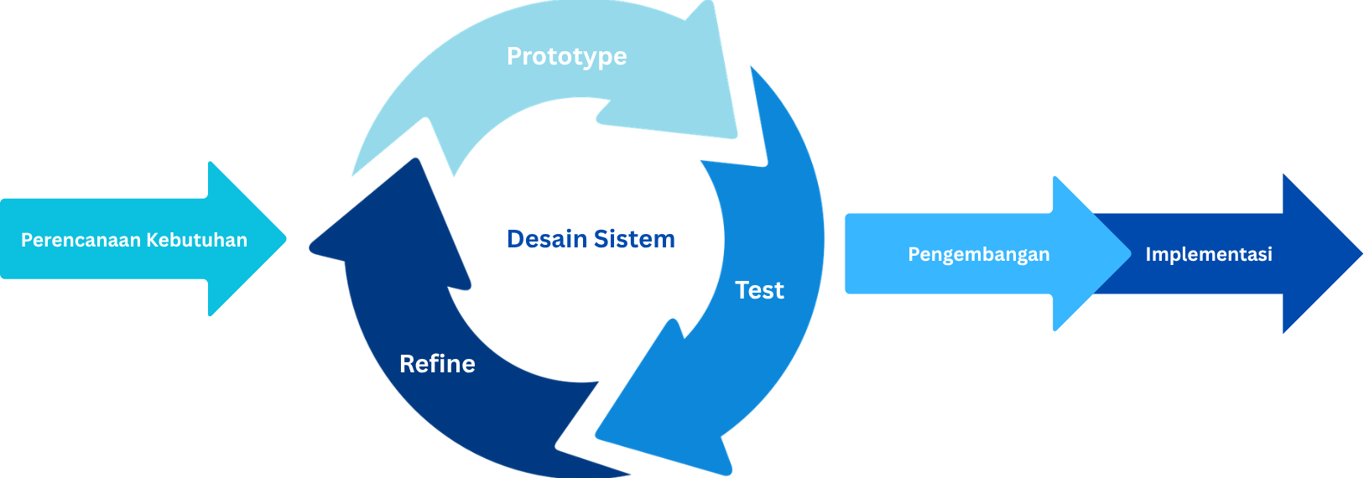
Gambar ‎II.1 Tahapan metode pengembangan RAD
Tahapan-tahapan dalam metode pengembangan RAD yang digunakan dalam penelitian ini adalah sebagai berikut:
    - Perencanaan Kebutuhan
Tahapan ini berfokus pada pengumpulan data dan analisis kebutuhan pengguna guna merumuskan kebutuhan sistem yang akan dibangun. Dalam penelitian ini, data kebutuhan pengguna terkait permasalahan yang dialami didapatkan melalui diskusi yang dilakukan dengan Kepala Biro Administrasi Keuangan dan Umum (BAKU) Universitas Kadiri. Observasi terhadap proses persuratan dan disposisi yang sedang berjalan juga dilakukan untuk mendapatkan informasi terkait alur proses sistem yang akan dikembangkan. Dari fase ini akan dihasilkan kebutuhan sistem yang akan dikembangkan (Kamalia & Raubaba, 2026; Siswaya & Setiawan, 2025).
    - Desain Sistem
Tahapan berikutnya pembuatan desain awal sistem dan prototype dengan melibatkan umpan balik dari pengguna. Prototype dikembangkan secara bertahap untuk memberi gambaran ke pengguna terhadap fitur dan fungsi dari aplikasi. Kemudian prototype akan diujikan kepada pengguna untuk mendapatkan umpan balik yang digunakan untuk melakukan perbaikan (Kamalia & Raubaba, 2026; Prasetyo et al., 2023). Proses ini akan dilakukan berulang sehingga prototype dari sistem yang dikembangkan memenuhi semua kebutuhan yang sudah direncakanan di tahapan sebelumnya. Hasil dari tahapan ini adalah prototype aplikasi yang siap dikembangkan menjadi versi final yang akan diimplementasi (Aditya, 2023).
    - Pengembangan
Hasil prototype yang telah disepakati selanjutnya dikembangkan menjadi sistem yang siap dipakai. Di tahap ini juga sistem akan diuji untuk memastikan sistem dapat berjalan sesuai fungsi tanpa masalah yang signifikan (Arwini Tri Lestari, 2024; Syaputri et al., 2025).
    - Implementasi
Tahapan ini berfokus ke implementasi sistem ke lingkungan kerja sebenarnya di Universitas Kadiri. Pelatihan dan uji coba secara langsung dilakukan oleh pejabat kampus terkait. Selanjutnya evaluasi terhadap hasil penggunaan sistem juga dilakukan untuk menilai sistem dapat diterima oleh pejabat kampus Universitas Kadiri.

Aplikasi Web
Aplikasi web adalah perangkat lunak yang diakses melalui web browser menggunakan jaringan internet tanpa perlu instalasi pada perangkat pengguna. Berbeda dengan aplikasi desktop, aplikasi web dapat diakses melalui berbagai perangkat selama memiliki koneksi jaringan dan browser yang mendukung, sehingga menjadi pilihan bagi aplikasi yang membutuhkan aksesibilitas lintas perangkat dan mengurangi ketergantungan lokasi(Robbani, 2024). Aplikasi web memungkinkan pengguna mengakses data dan berrinteraksi melalui antarmuka yang berjalan di browser, sedangkan pemrosesan data dilakukan di sisi server. Hal ini membuat pembaruan aplikasi cukup dilakukan di sisi server tanpa perlu melakukan instalasi ulang di perangkat pengguna (Al-harits, 2025).

Framework
Framework merupakan kerangka kerja pengembangan perangkat lunak yang menyediakan struktur dan komponen yang bisa digunakan berulang sebagai pondasi dalam membangun perangkat lunak. Penggunaan framework dalam pengembangan sistem perangkat lunak ditujukan untuk membantu developer focus dalam logika bisnis aplikasi daripada menghabiskan waktu untuk membangun fondasi sistem dari nol (Al-harits, 2025; Robbani, 2024). Penggunaan framework juga dapat mengurangi risiko kerentanan keamanan umum karena mekanisme perlindungan dan pendukung keamanan sudah tersedia secara built-in oleh framework yang digunakan (Aditya, 2023; Aryan Sentosa et al., 2021)

Laravel
Laravel adalah sebuah framework pengembangan aplikasi web yang berbasis bahasa PHP. Laravel menggunakan pendekatan MVC (Model View Controller) yang dilengkapi dengan berbagai fitur bawan seperti autentikasi, query builder , dan database migration yang membantu developer agar lebih focus untuk membangun aplikasi web secara cepat tanpa perlu menulis hal-hal dasar dari nol (Al-harits, 2025; Robbani, 2024).

Filament
Filament merupakan kerangka antarmuka Laravel yang dirancang untuk memudahkan pembuatan dashboard dan pengelolaan sumber daya pada aplikasi Laravel yang dapat dikostumisasi. Filament membantu developer untuk membangun sistem manajemen data dengan cepat dengan menyediakan fitur dasar dari manajemen data dan komponen antarmuka yang sudah siap pakai untuk membuat tampilan aplikasi website yang responsif tanpa perlu membuat komponen dasar dan alur manajemen dari awal. (Al-harits, 2025; Robbani, 2024).

Basis Data MySQL
MySQL adalah sistem manajemen basis data open source yang digunakan untuk mengelola dan memanipulasi data relasional menggunakan Structured Query Language (SQL). MySQL sering digunakan menjadi solusi basis data karena fleksibilitas, dukungan dan kemampuan integrasi dengan berbagai platform dan bahasa pemrograman. MySQL mendukung pemrosesan data yang efisien dari berbagai tabel. Kemudahan dalam pengelolaan dan pemeliharaan juga menjadi factor pemilihan basis data ini.

Black Box Testing
Black box testing adalah metode pengujian perangkat lunak yang berfokus pada fungsionalitas perangkat lunak tanpa mengetahui struktur atau implementasi internal kode program. Pengujian dilakukan dari sudut pandang pengguna akhir dengan memberikan masukan ke sistem dan memverifikasi keluaran yang dihasilkan berdasarkan spesifikasi kebutuhan yang telah ditetapkan (Aryan Sentosa et al., 2021). Metode ini efektif dalam memvalidasi apakah sistem berjalan sesuai yang dengan kebutuhan fungsional dari perspektif pengguna (Jovita Nabilah Azizi et al., 2024).
Terdapat beberapa pendekatan dalam black box testing, di antaranya equivalence partitioning, boundary value analysis, cause-effect graph, state transition testing, dan use case testing. Pendekatan dalam black box testing yang digunakan dalam penelitian ini adalah use case testing di mana penguijan dilakukan berdasarkan skenario penggunaan sistem yang menggambarkan interaksi antara pengguna dan sistem aplikasi untuk mencapai tujuan tertentu. Skenario pengujian disusun menggunakan use case diagram sebagai acuan, sehingga setiap alur interaksi pengguna terhadap sistem diuji secara menyeluruh untuk memastikan keluaran yang dihasilkan sesuai dengan yang diharapkan (Harahap et al., 2024; A. Putra et al., 2021).. Pendekatan use case testing dipilih karena mampu memverifikasi kesesuaian fungsionalitas sistem secara komprehensif berdasarkan skenario penggunaan nyata, mencakup validasi fitur, navigasi antarmuka, dan keluaran sistem (Jovita Nabilah Azizi et al., 2024).

Usability Testing
Usability testing merupakan metode evaluasi yang digunakan untuk mengukur apakah produk aplikasi dapat mudah dipahami dan digunakan oleh pengguna yang dituju. Pengujian ini dilakukan untuk memastikan sistem yang dibangun mudah dan nyaman digunakan oleh pengguna dengan meninjau aspek kemudahan dalam pengoperasian sistem, antarmuka, navigasi, kejelasan informasi, dan penyelesaian tugas oleh pengguna. Hasil pengujian digunakan sebagai evaluasi agar sistem dapat diterima dengan baik oleh pengguna (Buana & Nurina Sari, 2022; Lupita Dyayu & Yani, 2023).

SUS (System Usability Scale)
Untuk menghasilkan penilaian yang terukur dari Usability Testing, Penelitian ini menggunakan System Usability Scale (SUS) sebagai instrumen evaluasi yang telah menjadi standar dalam pengukuran tingkat kemudahan dan kenyamanan penggunaan sistem (Alam & Kurniasih, 2024). SUS terdiri dari 10 butir pernyataan dengan skala Likert 1-5 dimana 1 poin berarti sangat tidak setuju hingga 5 poin yang berarti sangat setuju. Pernyataan SUS disusun dengan bergantian antara pernyataan positif dan pernyataan negatif (Ulul et al., 2019). Parameter yang digunakan dalam SUS mencakup minat pengguna dalam menggunakan sistem, tingkat kompleksitas, kemudahan, kebutuhan bantuan teknis dalam menggunakan sistem, kesesuaian fungsionalitas, konsistensi antarmuka, kemudahan pemahaman sistem, tingkat kebingungan dan hambatan, serta kebutuhan adaptasi pengguna ketika menggunakan sistem. (Lupita Dyayu & Yani, 2023; Ulul et al., 2019). Skor akhir SUS dihitung dalam rentang 0 – 100 yang kemudian diinterpretasikan berdasarkan kategori tertentu, di mana skor di atas 70 poin dianggap sebagai standar kegunaan produk yang baik (Alam & Kurniasih, 2024; Lupita Dyayu & Yani, 2023). SUS dipilih karena memiliki proses evaluasi yang sederhana, cepat, dan mudah dipahami oleh responden non-teknis (Lupita Dyayu & Yani, 2023).

UAT (User Acceptance Testing)
User Acceptance Testing (UAT) merupakan tahapan pengujian akhir sebelum sistem yang dibangun akhirnya dirilis dan digunakan di lingkungan kerja sesungguhnya. UAT dilakukan langsung oleh pengguna akhir yang akan berinteraksi langsung dengan sistem untuk menjalankan serangkaian skenario yang mencerminkan aktivitas nyat. UAT berfokus pada kesesuaian sistem dengan proses bisnis dan kebutuhan pengguna. Hasil dari UAT digunakan sebagai dasar penerimaan sistem untuk kemudian sistem resmi dioperasikan (Anjasmara & Sumitro, 2023).

Sistem Manajemen Persuratan
Sistem manajemen persuratan adalah sistem yang digunakan untuk mengelola keseluruhan siklus aktivitas persuratan dalam suatu organisasi secara terstruktur dan terdokumentasi. Persuratan sendiri merupakan kegiatan pengelolaan surat sebagai sarana komunikasi, koordinasi, dan alih informasi secara resmi antar individu atau unit kerja dalam suatu institusi, yang mencakup seluruh proses mulai dari pencatatan surat masuk dan surat keluar, distribusi, disposisi, hingga pengarsipan sebagai bagian dari rekam jejak administratif institusi (Aditya, 2023; Rohmawati et al., 2025).
Aktivitas persuratan yang menjadi cakupan dalam penelitian ini mencakup dua alur utama di perguruan tinggi. Pertama adalah alur komunikasi surat formal antar unit kerja internal yang diwujudkan melalui nota dinas. Nota dinas dipahami sebagai dokumen resmi berisi catatan ringkas yang digunakan pejabat dalam melaksanakan tugasnya, termasuk untuk menyampaikan pemberitahuan, pernyataan, laporan, permintaan, maupun sebagai sarana komunikasi ke pejabat lain (Ribawanto & Pramono, 2022). Dalam alur ini, proses disposisi menjadi komponen penting, yaitu sebagai instruksi yang diberikan oleh pejabat berwenang terhadap surat masuk sebagai dasar tindak lanjut administratif oleh pihak yang dituju, yang menentukan alur penanganan surat setelah diterima termasuk pihak yang bertanggung jawab dalam menindaklanjutinya.
Kedua adalah alur penerbitan surat resmi kelembagaan, yaitu proses pembuatan dan pengeluaran surat resmi yang ditujukan kepada mahasiswa, tenaga pendidik, maupun pihak luar yang memiliki kepentingan administratif terhadap institusi. Alur ini mencakup tahapan pengajuan, pemeriksaan, persetujuan, hingga penerbitan surat dengan format dan penomoran resmi yang berlaku (Fadilah Maysarah Nasution et al., 2025). Penerbitan surat kelembagaan berfungsi sebagai bukti resmi atas suatu status, keputusan, atau keterangan yang dikeluarkan institusi kepada pemohon.
Seluruh aktivitas dalam kedua alur persuratan tersebut menghasilkan dokumen yang perlu dikelola melalui pengarsipan. Arsip merupakan kumpulan dokumen atau rekaman informasi yang disimpan secara sistematis sebagai bukti kegiatan, mencakup surat masuk, surat keluar, beserta dokumen pendukung yang menyertai atau dihasilkan selama proses persuratan berlangsung (Harahap et al., 2024). Dengan adanya pengarsipan yang terstruktur, rekam jejak administrasi, keputusan yang diambil, serta kebutuhan dokumentasi dapat ditelusuri secara sistematis.

Alasan Pemilihan Metode
Pemilihan metode dalam penelitian ini memiliki peran penting untuk memastikan proses penelitan dapat berjalan secara terarah dan mampu menyelesaikan permaslahan yang dirumuskan. Pada sub bagian ini dijelaskan alasan pemilihan metode dan teknologi yang digunakan dalam penelitan sebagai pendekatan untuk mendukung proses perancangan, pengembangan, implementasi, serta evaluasi sistem yang dibangun.
Pemilihan metode pengembangan yang dipilih dalam penelitian ini berdasarkan kebutuhan proses pengembangan aplikasi secara cepat, fleksibel, dan mampu menyesuaikan kebutuhan dan kondisi operasional dari pengguna. Oleh karena itu pendekatan iteratif berbasis prototype dalam metode pengembangan Rapid Application Development (RAD) dipilih karena memungkinkan pengguna terlibat secara aktif melalui siklus prototype dan evaluasi berdasarkan umpan balik secara berulang yang dilakukan selama proses proses pengembangan. Sehingga kebutuhan pengguna dapat divalidasi sejak awal pengembangan(Aditya, 2023; Dalis et al., 2024).
Kebutuhan terhadap sistem persuratan yang dapat segera digunakan menjadi pertimbangan utama dalam pemilihan metode RAD yang menekankan pada proses pengembangan perangkat lunak dalam waktu yang relatif singkat serta kemampuan beradaptasi terhadap perubahan kebutuhan pengguna. Dibandingkan dengan metode lain seperti Waterfall yang menggunakan pendekatan linear sehingga perubahan kebutuhan yang terjadi di tengah pengembangan cenderung sulit dilakukan karena setiap tahapan dalam metode pengembangan Waterfall dilakukan secara berurutan (Alif Ramadhan et al., 2023; Pricilia & Zulfachmi, 2021). Kondisi tersebut kurang sesuai dengan penelitian ini yang membutuhkan penyesuaian fitur berdasarkan hasil observasi dan evaluasi pengguna selama proses pengembangan berlangsung. RAD memberikan fleksibilitas yang lebih tinggi karena setiap prototype dapat diperbaiki dan dikembangkan kembali berdasarkan hasil evaluasi pengguna tanpa harus mengulang keseluruhan proses pengembangan dari awal.
Pemilihan RAD juga didasarkan atas pertimbangan perbedaan dengan metode pengembangan lainnya seperti Scrum yang menggunakan pendekatan agile berbasis sprint yang menekankan pembagian pekerjaan dalam iterasi pendek dengan pengelolaan backlog, tim dan proses monitoring secara intensif. Pendekatan tersebut umumnya lebih sesuai digunakan dalam pengembangan sistem berbasis tim dan proses manajemen proyek yang kompleks (Andarilas Sibuea et al., 2025; Suare & Prehanto, 2022). Sehingga kurang cocok digunakan dalam penelitian ini yang lebih berfokus pada percepatan pembangunan prototype sistem yang dapat segera diuji dan dievaluasi langsung oleh pengguna.
Secara keseluruhan, metode RAD dipilih karena memiliki karakteristik pengembangan yang fleksibel, adaptif, dan cepat dalam menyesuaikan perubahan kebutuhan pengguna dibandingkan metode Waterfall dan menitikberatkan pada keterlibatan pengguna secara langsung dalam proses evaluasi sistem tanpa memerlukan pengelolaan sprint dan pembagian proses kerja yang kompleks seperti pada Scrum.
Pemilian platform aplikasi berbasis web dalam penelitian ini didasarkan pada kebutuhan aksesibilitas sistem yang dapat digunakan lintas perangkat dan lokasi melalu jaringan internet. Sistem persuratan yang sebelumnya hanya dapat diakses melalui perangkat dan jaringan tertentu di lingkungan kampus, sehingga akses informasi menjadi terhambat ketika pejabat sedang berada di luar lokasi kampus. Dengan pendekatan berbasis web, sistem akan dapat diakses secara fleksibel menggunakan browser tanpa memerlukan instalasi tambahan pada perangkat pengguna (Prastyo et al., 2025; R. R. Putra et al., 2025).
Laravel dipilih sebagai framework pengembangan karena menyediakan berbagai fitur bawaan seperti autentikasi, database migration, routing hingga ORM Eloquent yang mendukung percepatan proses pengembangan aplikasi. Laravel juga memiliki dokumentasi yang lengkap serta dukungan dari komunitas yang luas sehingga memudahkan proses pengembangan, pemecahan masalah, hingga pengembangan sistem lanjutan. Penggunaan Laravel dinilai sesuai dengan pendekatan RAD yang menekankan efisiensi dan kecepatan dalam pembangunan prototype dan pengimplementasian sistem.
Sementara itu, Filament dipilih karena mampu mempercepat pembangunan antarmuka dan pengelolaan data pada Laravel tanpa membangun seluruh komponen dari awal. Filament sudah menyediakan komponen-kompenen seperti dashboard, form, label, hingga manajemen resource yang dapat dikustomisasi sehingga membantu mempersingkat proses pengembangan. Selain mendukung konsistensi tampilan, Filament juga didukung ekosistem plugin dan komunitas yang aktif baik dari komunitas Filament itu sendiri maupun Laravel sehingga memudahkan integrasi dan pengembangan fitur tambahan jika diperlukan (Al-harits, 2025; Robbani, 2024).
Dalam aspek pengujian sistem, Black Box Testing dengan pendekatan Use Case dipilih karena fokus penelitian ini adalah memastikan seluruh fungsi sistem berjalan sesuai kebutuhan pengguna tanpa melihat struktur internal kode program (Jovita Nabilah Azizi et al., 2024; Lupita Dyayu & Yani, 2023). Pengujian dilakukan berdasarkan skenario penggunaan nyata yang menggambarkan interaksi pengguna terhadap sistem sehingga lebih relevan dengan proses bisnis persuratan yang diterapkan pada Universitas Kadiri.
System Usability Scale (SUS) dipilih sebagai instrumen usability testing karena mampu memberikan pengukuran terstandarisasi terkait tingkat kemudahan dan kenyamanan penggunaan sistem dari sudut pandang pengguna. SUS dipilih karena memiliki proses evaluasi yang sederhana, cepat, dan mudah dipahami oleh responden non-teknis seperti staf administrasi, dosen, maupun mahasiswa yang menjadi pengguna sistem .
Selain itu, User Acceptance Testing (UAT) juga dipilih untuk mengetahui tingkat penerimaan sistem oleh pengguna akhir sebelum sistem diterapkan secara langsung dalam proses operasional pengguna. UAT memungkinkan pengguna melakukan validasi langsung terhadap kesesuaian sistem dengan kebutuhan administrasi persuratan yang berjalan di lingkungan Universitas Kadiri. Pengujian ini juga menjadi dasar untuk memastikan bahwa sistem yang dikembangkan tidak hanya berjalan secara teknis, tetapi juga benar-benar dapat diterima dan digunakan dalam aktivitas administrasi sehari-hari(Pengelolaan Keuangan Dan Inventaris Barang Aliyah et al., 2025).
Secara keseluruhan, pemilihan metode dan teknologi dalam penelitian ini didasarkan pada kebutuhan pengembangan sistem yang cepat, fleksibel, mudah dikembangkan, serta mampu melibatkan pengguna secara aktif selama proses pengembangan dan evaluasi sistem berlangsung.

METODOLOGI PENELITIAN

Sistematika Penyelesaian Masalah
Bab ini memuat sistematika penyelesaian masalah untuk menganalisis dan menyelesaikan permasalahan yang diangkat pada penelitian secara terstruktur. Bab ini menjelaskan metode penelitian dan pengembangan perangkat lunak sistem informasi persuratan terintegrasi berbasis web menggunakan metode Rapid Application Development (RAD) yang dilakukan di lingkungan Universitas Kadiri. Visualisas langkah demi langkah dari tahapan penelitian ditunjukkan pada Gambar III.1 Gambaran alur sistematika penyelesaian masalah dan masing-masing tahapan dijelaskan pada sub bab berikutnya.
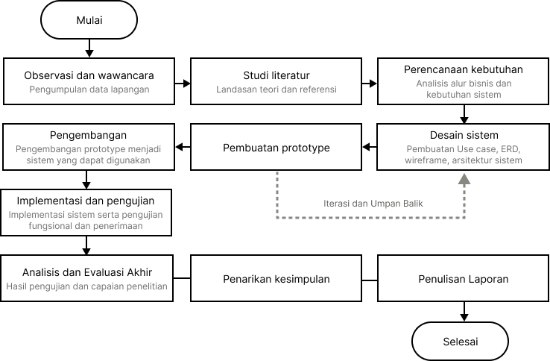
Gambar ‎III.1 Gambaran alur sistematika penyelesaian masalah

Observasi dan Wawancara
Pada tahap awal penelitian, dilakukan observasi terhadap proses persuratan yang sedang berjalan serta wawancara dan diskusi langsung dengan pihak terkait, dalam hal ini Kepala Biro Administrasi Keuangan dan Umum (BAKU) Universitas Kadiri bersama jajaran stafnya selaku biro yang bertanggung jaawab atas pengelolaan administrasi persuratan di lingkungan institusi. Tahapan ini dilakukan untuk memperoleh pemahaman mendalam mengenai kondisi aktual sistem persuratan yang digunakan, alur proses yang berjalan, permasalahan yang dihadapi, dan kebutuhan yang belum terpenuhi oleh sistem yang ada.
Pertanyaan wawancara dan diskusi, responden, alam tahapan ini, serta catatan observasi terhadap alur persuratan yang sedang berjalan akan menjadi masukkan dalam tahapan ini. Masukkan tadi yang kemudian akan digunakan untuk menghasilkan luaran berupa data kualitatif temuan kondisi sistem persuratan, saat ini permasalahan operasional yang dihadapi, serta gambaran awal kebutuhan sistem yang akan dikembangkan. Hasil dari tahapan ini nantinya akan menjadi fondasi dalam merumuskan permasalahan penelitian dan menentukan arah pengembangan sistem yang dibangun.

Studi Literatur
Setelah tahap observasi dan wawancara, dilakukan studi literatur untuk mengumpulkan referensi, konsep, dan landasan teoritis yang relevan dengan permasalahan dan tujuan penelitian. Tahap ini mencakup kajian terhadap penelitian sejenis mengenai pengembangan sistem informasi persuratan, penerapan metode Rapid Application Development (RAD), penggunaan Framework Laravel dan Filament, serta metode pengujian yang digunakan dalam penelitian.
Kajian yang menjadi masukkan dalam tahapan ini adalah jurnal ilmiah, artikel penelitian, buku referensi, dan dokumentasi teknis yang relevan dengan topik penelitian, metode pengembangan, serta teknologi yang digunakan.
Masukkan diatas akan menjadi landasan teoritis dan konsep yang mendukung penelitian, pemahaman terhadap penelitian sejenis yang telah dilakukan sebelumnya, serta kerangka metodologis yang menjadi acuan dalam perancangan dan pengembangan sistem, sebagai hasil kajian akan digunakan sebagai pedoman konseptual dan metodologis selama proses penelitian berlangsung, sekaligus memastikan bahwa penelitian ini berada dalam koridor yang selaras dengan perkembangan ilmu pengetahuan yang relevan.

Perencanaan Kebutuhan
Tahap perencanaan kebutuhan merupakan tahap pertama dalam siklus pengembangan metode RAD. Pada tahap ini dilakukan analisis dan perumusan kebutuhan sistem secara menyeluruh berdasarkan temuan dari tahap observasi dan wawancara. Tahapan ini mencakup pemodelan proses bisnis yang sedang berjalan (as-is), pemodelan proses bisnis yang diusulkan (to-be), serta analisis kebutuhan sistem yang akan dikembangkan yang akan dilakukan secara berurutan untuk memastikan bahwa sistem yang akan dibangun benar-benar menjawab permasalahan operasional yang ada dan selaras dengan kebutuhan pengguna.
Hasil observasi dan diskusi dari tahap sebelumnya, serta referensi alur proses persuratan yang berlaku di lingkungan Universitas Kadiri akan menjaadi data masukkan dalam tahapan ini. Data masukkan akan digunakan untuk, menghasilkan dokumentasi proses bisnis as-is dan to-be, serta daftar kebutuhan sistem yang menjadi acuan pengembangan pada tahap selanjutnya.

Pemodelan Proses As-Is
Pemodelan proses saat ini (as-is) dilakukan untuk mengidentifikasi dan mendokumentasikan alur administrasi persuratan yang berjalan di Universitas Kadiri sebelum penerapan sistem yang baru. Proses persuratan saat ini digambarkan menggunakan diagram Business Process Model and Notation (BPMN).
Berdasarkan hasil observasi dan wawancara, pemodelan pada tahap ini difokuskan pada empat alur persuratan utama, yaitu: pengajuan surat oleh mahasiswa, pengajuan surat oleh pihak eksternal, proses penerbitan surat, dan proses persuratan internal. Masing-masing proses tersebut dimodelkan ke dalam diagram BPMN yang terpisah sebagai berikut:
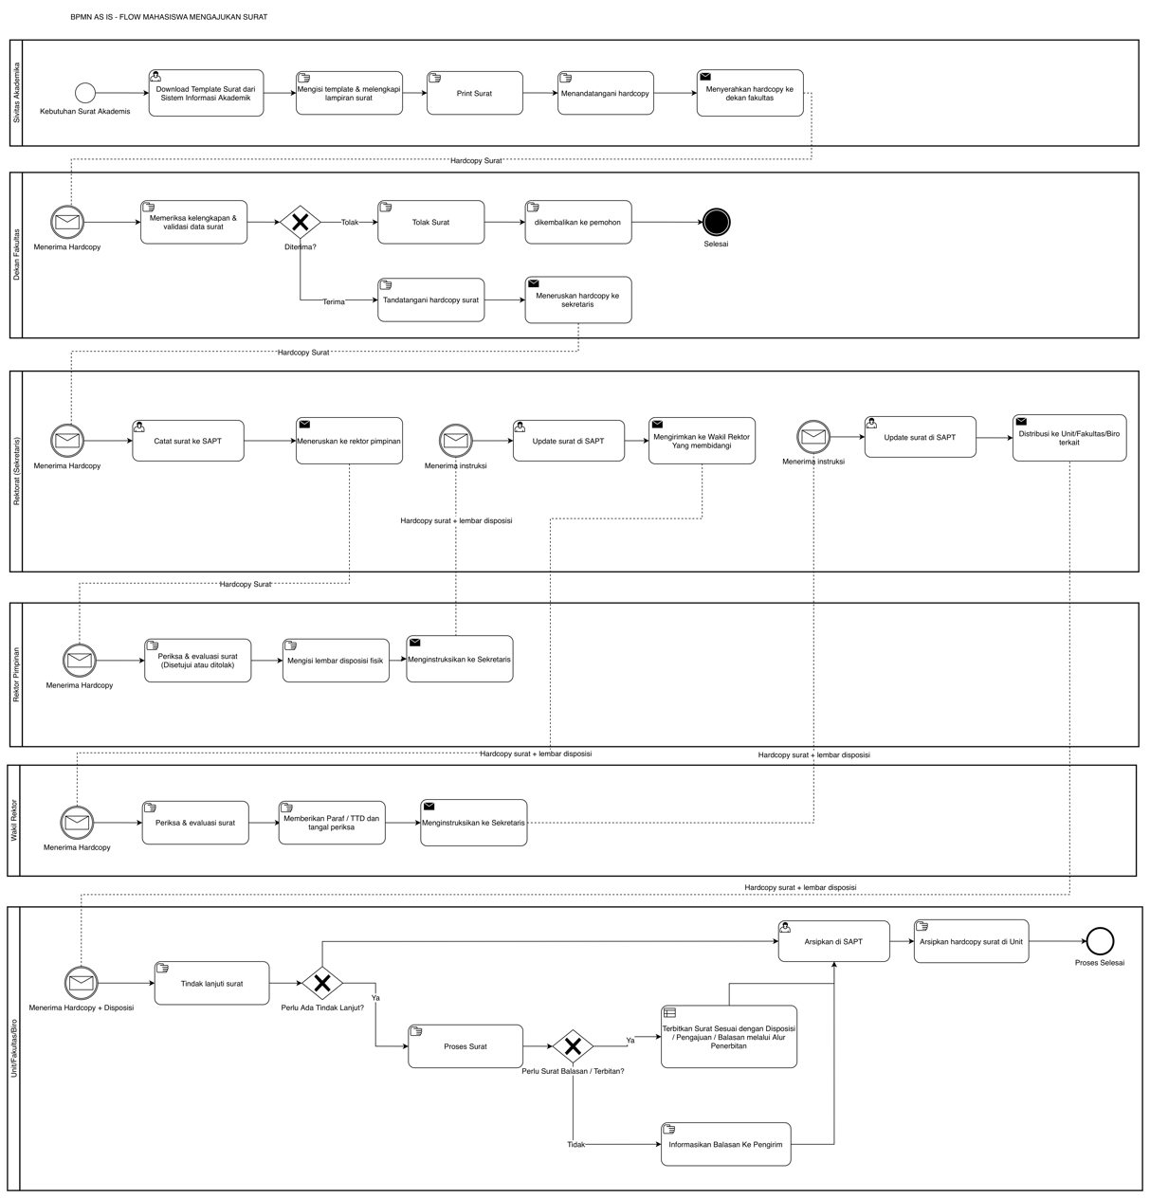
Gambar ‎III.2 Alur proses as is pengajuan surat oleh sivitas akademika
Gambar ‎III.2 menunjukkan proses pengajuan surat oleh sivitas akademika termasuk mahasiswa yang saat ini masih berjalan secara konvensional. Pemohon harus menyiapkan surat yang akan diajukan termasuk mengisi, mencetak (hardcopy), dan menandatanganinya secara fisik sebelum menyerahkannya ke Dekan Fakultas. Dokumen fisik tersebut kemudian harus didistribusikan secara manual melewati beberapa meja persetujuan, mulai dari Dekan Fakultas, dicatat ulang secara manual ke dalam sistem aplikasi saat ini (SAPT) oleh Rektorat (Sekretaris), dievaluasi oleh Rektor Pimpinan, ditindaklanjuti oleh Wakil Rektor, hingga akhirnya diarsipkan oleh Unit/Fakultas terkait. Sistem SAPT dalam alur ini hanya bertindak sebagai pencatatan yang digunakan oleh pejabat institusi ketika ada surat yang masuk ke dalam alur persuratan, namun distribusi dan disposisi surat masih mengandalkan dokumen fisik yang dipindahkan dari unit satu ke unit lainnya.
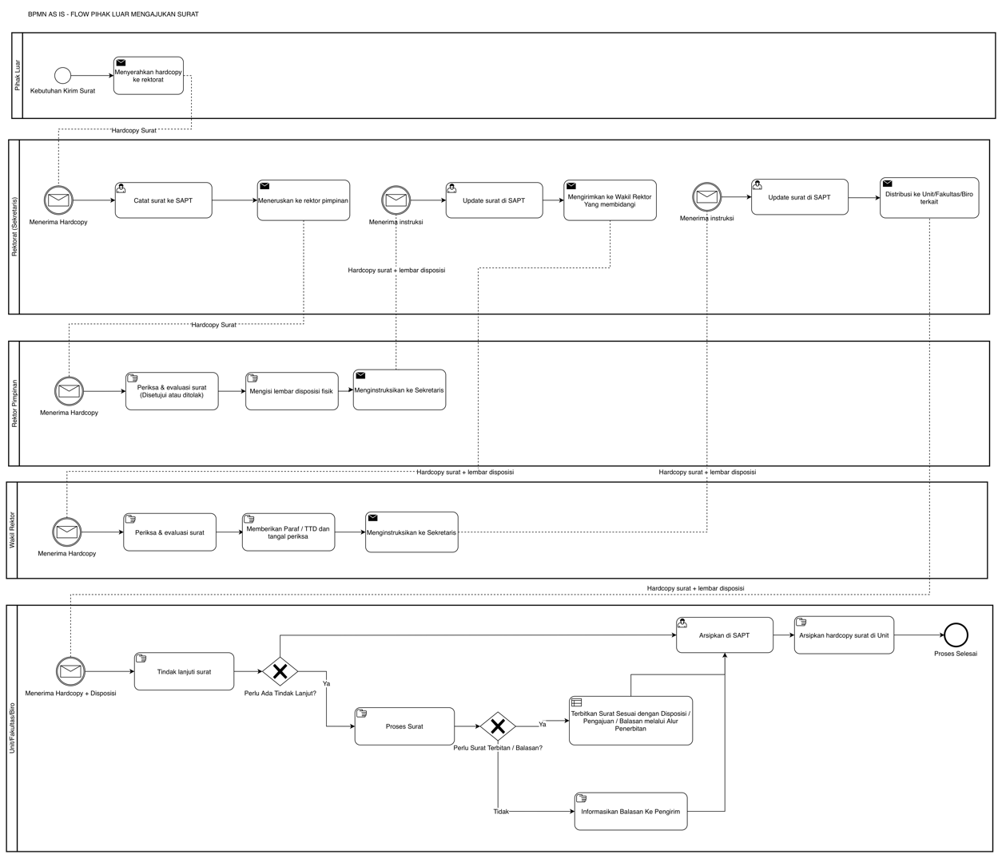
Gambar ‎III.3 Alur proses as is pengajuan surat oleh pihak eksternal
Alur pengajuan surat dari pihak luar pada Gambar ‎III.3 memiliki pola yang serupa dengan pengajuan oleh sivitas akademika, perbedaanya adalah titik awal masuk dokumen fisik yang langsung diserahkan ke bagian Rektorat (Sekretaris) tanpa melalui Dekan Fakultas. Kemudian, sekretaris harus mencatat surat tersebut ke dalam SAPT secara manual dan meneruskannya ke Rektor Pimpinan bersama dengan lembar disposisi fisik. Surat tersebut kemudian berpindah ke Wakil Rektor dan bermuara di Unit/Fakultas untuk diproses atau diterbitkan balasannya.
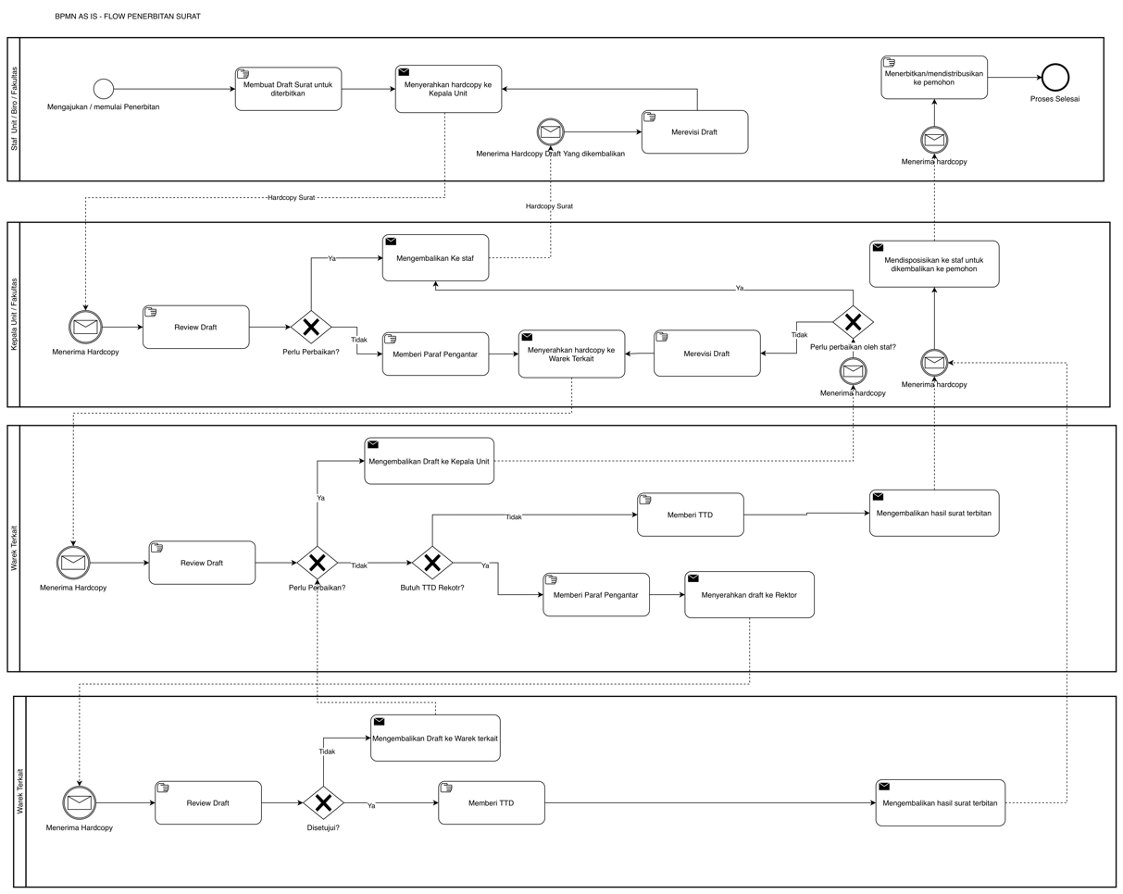
Gambar ‎III.4 Alur proses as is penerbitan surat
Pada Gambar ‎III.4 terlihat bahwa proses penerbitan surat resmi juga sangat bergantung pada hardcopy. Staf Unit/Fakultas membuat draf surat dan harus menyerahkan hardcopy tersebut kepada Kepala Unit untuk ditinjau. Jika ada revisi, dokumen fisik dikembalikan lagi ke Staf. Jika disetujui, draf diteruskan secara berjenjang ke Wakil Rektor dan Rektor untuk mendapatkan paraf dan tanda tangan basah (TTD). Proses bolak-balik draf fisik antar pimpinan ini sangat memakan waktu, terutama jika pimpinan sedang tidak berada di tempat.
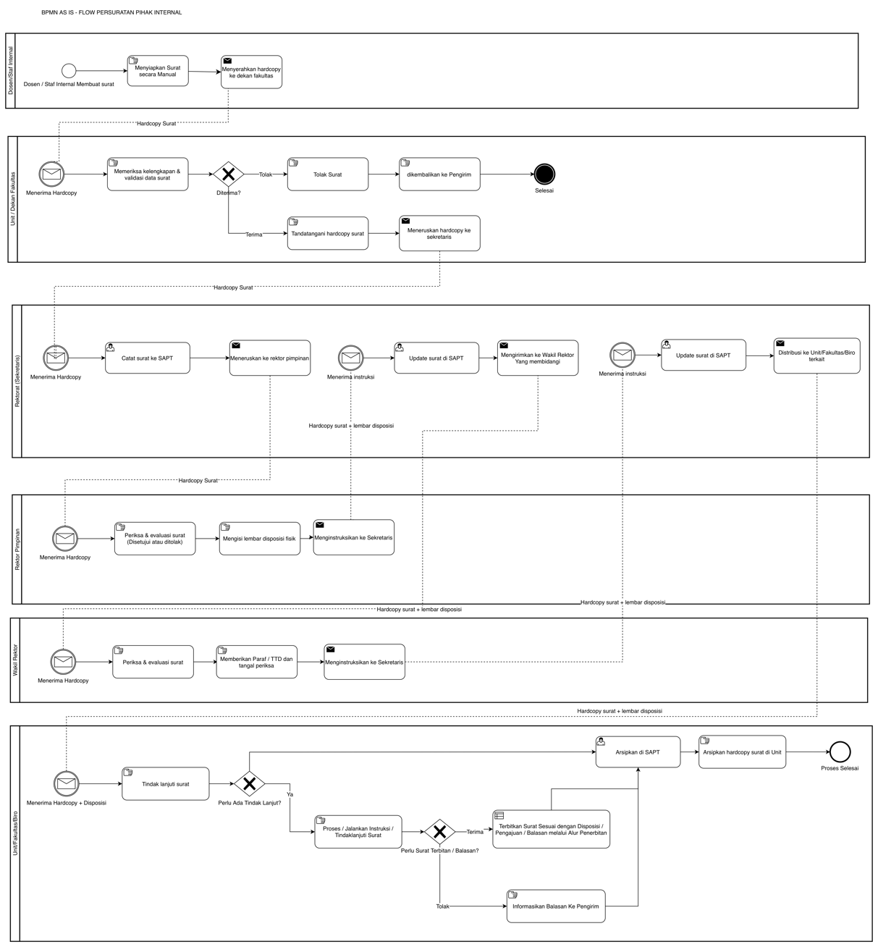
Gambar ‎III.5 Alur proses as is alur persuratan internal
Gambar ‎III.5 menunjukkan alur komunikasi persuratan internal antar unit (Nota Dinas). Dosen atau staf membuat surat manual dan menyerahkannya secara fisik. Surat ini kemudian harus melewati validasi unit, dicatat manual oleh sekretaris rektorat, dievaluasi pimpinan, dan diteruskan kembali ke unit yang dituju.

Pemodelan Proses To-Be
Selanjutnya, pemodelan proses to-be dilakukan untuk merancang alur proses persuratan yang diusulkan setelah sistem informasi persuratan terintegrasi diterapkan. Pemodelan ini disusun berdasarkan hasil analisis terhadap permasalahan yang ditemukan pada proses as-is, dengan mempertimbangkan kebutuhan pengguna dan kemampuan sistem yang akan dibangun.
Sebagaimana pada pemodelan as-is, proses to-be juga disajikan dalam bentuk diagram BPMN untuk keempat alur persuratan utama yang menjadi cakupan penelitian:
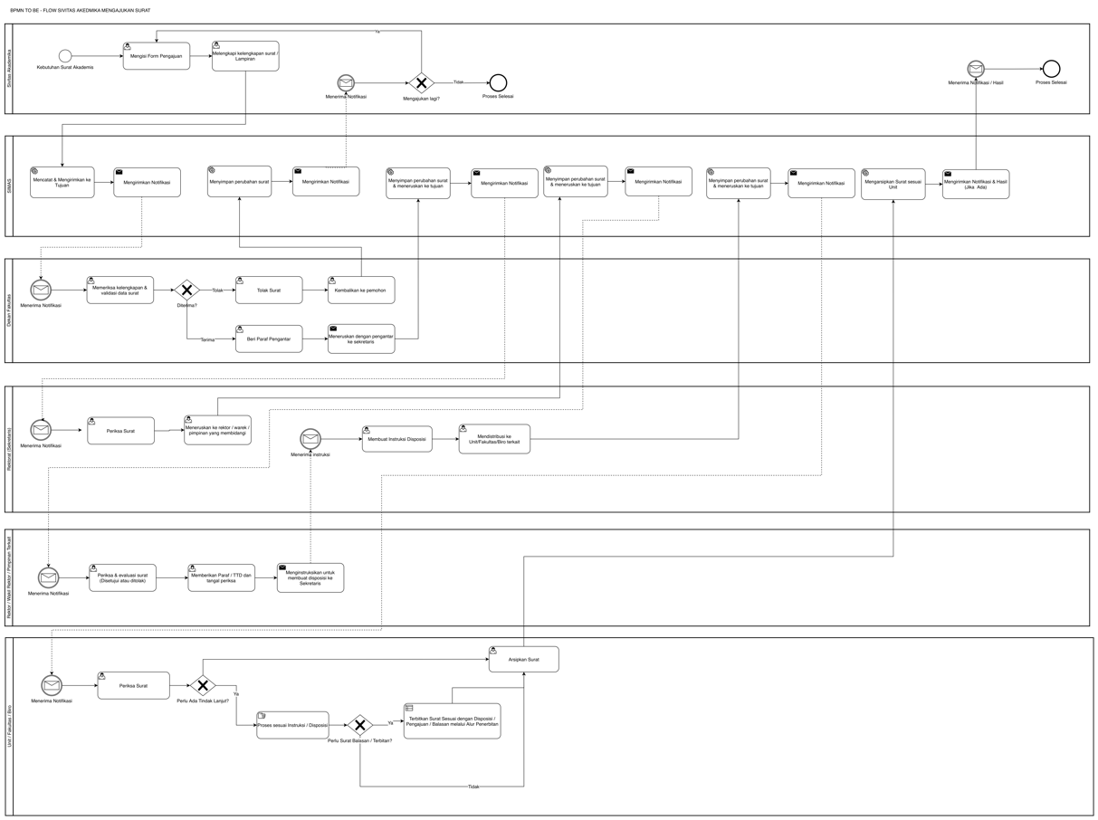
Gambar ‎III.6 Alur proses to be pengajuan surat oleh sivitas akademika
Pada Gambar ‎III.6 penerapan Sistem Informasi Manajemen Persuratan (SIMAS) mengubah proses pengajuan menjadi sepenuhnya digital. Mahasiswa cukup mengisi form pengajuan dan melengkapi lampiran secara online melalui sistem. SIMAS secara otomatis akan mencatat, mendistribusikan, mengirimkan notifikasi, dan meneruskan dokumen digital ke Dekan Fakultas dan Rektorat tanpa perpindahan dokumen fisik. Sistem juga secara mandiri memperbarui status pengajuan (tracking) di setiap tahapan validasi dan disposisi pimpinan, sehingga mahasiswa dapat memantau hasil akhirnya melalui laman aplikasi.
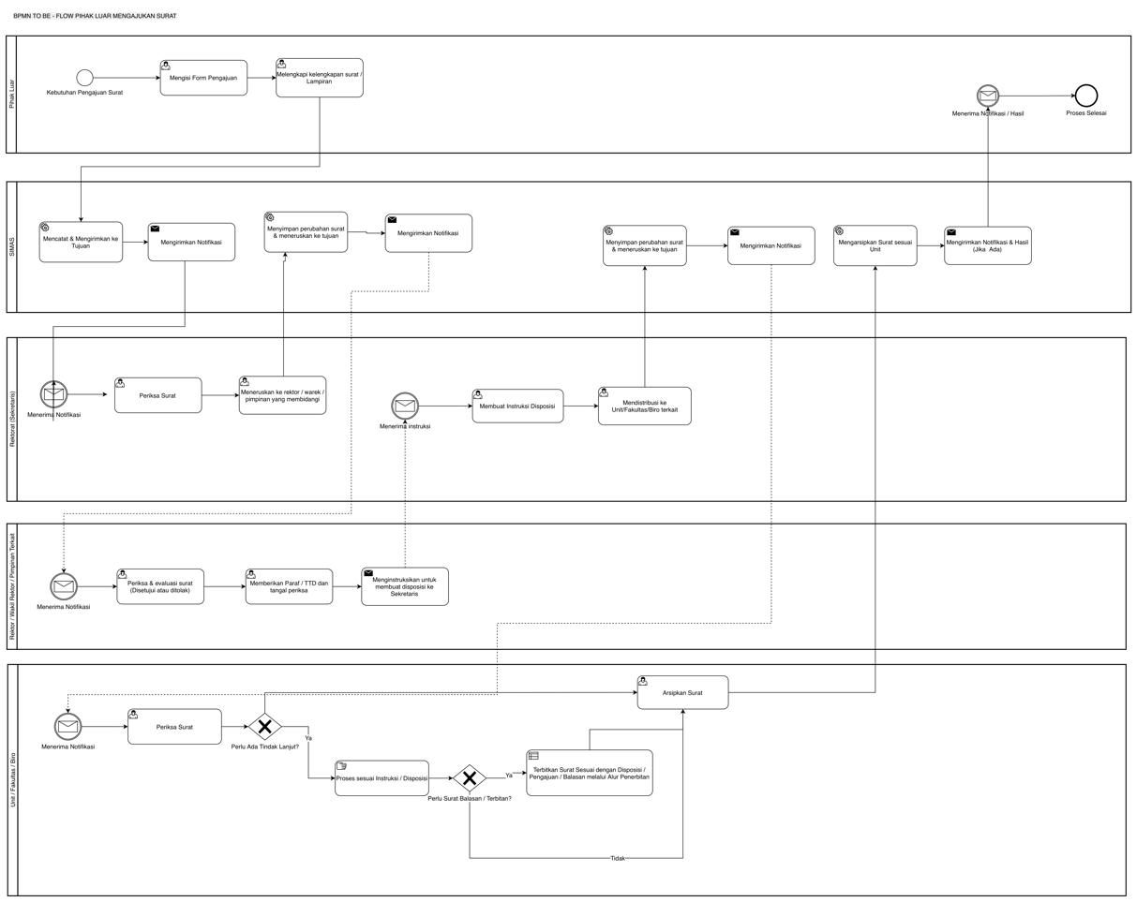
Gambar ‎III.7 Alur proses to be pengajuan surat oleh pihak eksternal
Gambar ‎III.7 menunjukkan alur pengajuan oleh pihak luar yang difasilitasi melalui form publik di SIMAS. Pihak luar tidak perlu datang ke rektorat untuk menyerahkan hardcopy. Setelah form diisi, sistem akan mencatat permohonan dan mendistribusikannya langsung ke Sekretaris Rektorat dan Pimpinan untuk proses disposisi elektronik. SIMAS bertindak sebagai jembatan distribusi yang memastikan notifikasi dan perubahan status surat tersampaikan secara otomatis hingga surat diarsipkan atau dibalas.
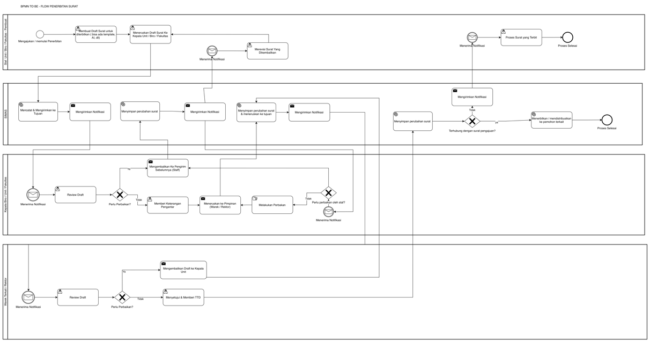
Gambar ‎III.8 Alur proses to be penerbitan surat
Pada Gambar ‎III.8 staf hanya perlu untuk membuat draf surat yang akan diteribikan melalui sistem, dan SIMAS secara otomatis mendistribusikannya ke Kepala Biro dan Wakil Rektor/Rektor atau rantai jabatan yang ditentukan. Jika terdapat kesalahan, pimpinan dapat dengan mudah melakukan backtrack dan sistem akan langsung mengembalikan draf ke staf untuk direvisi. Jika disetujui, pimpinan cukup memberikan Tanda Tangan Digital (TTD), dan sistem akan menerbitkan surat final. Sistem juga dapat mengirimkan surat terbitan ke halaman pemohon eksternal.
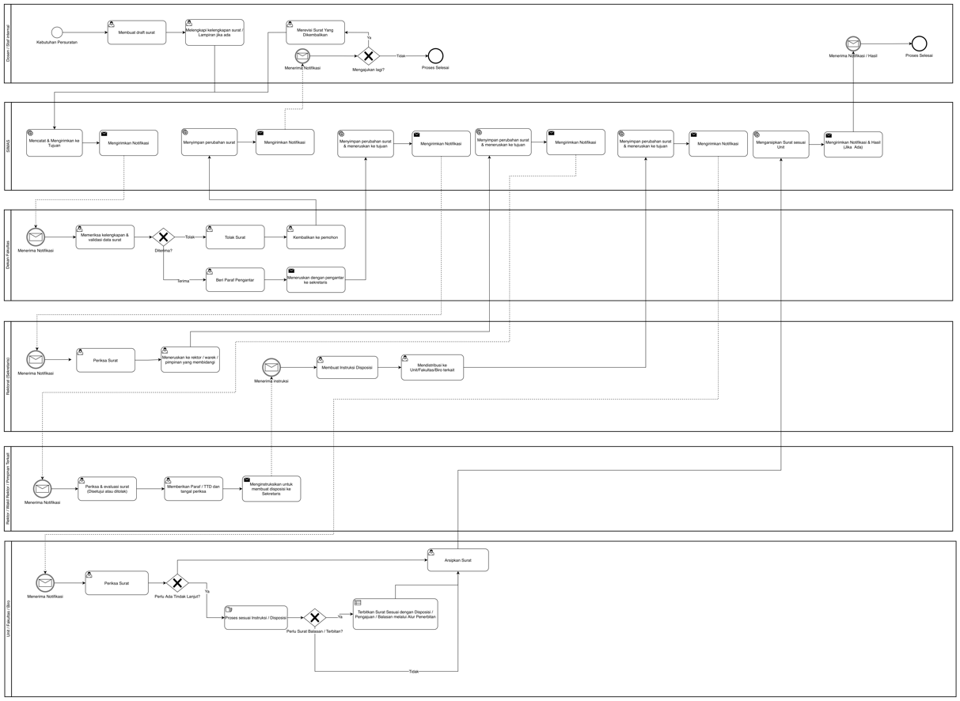
Gambar ‎III.9 Alur proses to be alur persuratan internal
Pada Gambar ‎III.9 menujukkan proses komunikasi Nota Dinas antar unit kerja yang difasilitasi oleh SIMAS. Staf membuat draf surat internal di sistem, dan sistem mengambil alih fungsi pencatatan dan distribusi. Pimpinan penerima dapat membaca surat, memberikan instruksi disposisi digital, dan meneruskannya ke staf di bawahnya dalam satu platform. Arsip surat dan riwayat disposisi terekam secara otomatis di masing-masing akun unit.

Identifikasi Aktor
Aktor yang dibahas dalam penelitian ini adalah pemangku kepentingan yang berinteraksi langsung dengan sistem yang akan dikembangkan. Setiap aktor memiliki hak akses dan tanggung jawab yang berbeda dalam sistem sesuai dengan perannya dalam proses persuratan di lingkungan Universitas Kadiri.
Sistem yang dikembangkan dirancang dengan mempertimbangkan kompleksitas struktur organisasi perguruan tinggi yang melibatkan berbagai unit kerja dan jenjang jabatan. Untuk mengakomodasi hal ini, sistem menyediakan fitur manajemen struktur organisasi yang memungkinkan konfigurasi hierarki unit kerja dan penugasan pengguna secara dinamis. Oleh karena itu, peran pengguna dalam sistem tidak didefinisikan secara kaku berdasarkan jabatan spesifik, melainkan dikelompokkan ke dalam empat aktor yang mencerminkan pola interaksi dengan sistem.
Tabel ‎III.1 Identifikasi aktor dalam sistem
Aktor | Peran | Tugas
Admin | Pengelola sistem secara keseluruhan | Mengelola data master, konfigurasi struktur organisasi, dan manajemen data pengguna.
Staf Unit | Pengguna internal institusi yang mencakup pejabat struktural dan sivitas akademika | Berinteraksi dengan sistem dalam alur persuratan yang berjalan sesuai posisinya dalam struktur organisasi yang dikonfigurasi.
Guest | Pihak dari luar institusi yang dapat mengakses fitur persuratan sistem tanpa autentikasi | Mengajukan permohonan surat resmi kelembagaan dan memantau status pengajuan surat melalui akses publik
Mahasiswa | Mahasiswa internal institusi yang dapat mengakses sistem dengan atau tanpa autentikasi. | Mengajukan permohonan surat resmi kelembagaan, memantau status pengajuannya, serta mengakses riwayat pengajuan melalui autentikasi pengguna.

Khusus untuk aktor Staf Unit, hak akses dan tanggung jawab spesifik tiap pengguna ditentukan oleh posisinya dalam struktur organisasi yang dikonfigurasi oleh Admin. Dengan demikian, seorang pejabat struktural dan staf administrasi biasa dapat berada dalam kelompok aktor yang sama namun memiliki kewenangan yang berbeda dalam sistem sesuai hierarki yang berlaku.
Sementara itu, aktor Guest disediakan khusus untuk mengakomodasi pihak luar institusi yang ingin mengirimkan surat ke dalam institusi. Akses non-autentikasi ini diberikan agar alur pengajuan surat dari luar lingkungan kampus dapat tetap berjalan sesuai dengan prosedur yang berlaku tanpa menambahkan hambatan pembuatan akun.
Di sisi lain, aktor Mahasiswa dirancang dengan dua skema akses guna mengakomodasi fleksibilitas kebijakan institusi dalam integrasi data. Pertama, sistem menyediakan akses publik tanpa autentikasi bagi mahasiswa yang belum terdaftar agar tetap dapat mengajukan surat pada laman khusus. Kedua, sistem memfasilitasi skema pengguna terdaftar melalui mekanisme impor data oleh Admin, yang memungkinkan mahasiswa mengakses sistem sebagai pengguna terdaftar dan mengakses fitur tambahan seperti riwayat pengajuan surat apabila kebijakan institusi menghendaki demikian.

Analisis Kebutuhan
Analisis kebutuhan sistem dilakukan untuk mengidentifikasi dan merumuskan seluruh spesifikasi yang wajib dipenuhi oleh sistem yang akan dikembangkan.
Kebutuhan sistem ini diklasifikasikan menjadi dua kategori, yaitu kebutuhan fungsional dan nonfungsional. Kebutuhan fungsional mencakup seluruh fitur dan kapabilitas operasional yang harus tersedia di dalam sistem guna mendukung proses bisnis yang diusulkan. Sementara kebutuhan nonfungsional berfokus pada parameter kualitas sistem yang menjadi standar kelayakan dari sistem yang dibangun.
Kebutuhan fungsional pada penelitian ini dirumuskan menggunakan pendekatan user story yang didasarkan pada temuan hasil observasi dan wawancara, serta evaluasi terhadap pemodelan proses saat ini (as-is) dan proses usulan (to-be) yang telah diuraikan sebelumnya. Tabel ‎III.2 menyajikan gambaran dari modul dan fitur utama dari sistem yang akan dikembangkan di penelitian ini. Adapun rincian spesifikasi kebutuhan fungsional secara menyeluruh dan mendetail dapat dilihat pada Lampiran A Rincian Kebutuhan Fungsional Sistem (User Story).
Tabel ‎III.2 Daftar kebutuhan fungsional dari user story
Modul | Fitur | User Story (Requirement)
Autentikasi & Otorisasi | Login & Hak Akses | Sebagai Pengguna (Admin, Staf, Mahasiswa), saya ingin melakukan login dengan aman, sehingga saya hanya dapat mengakses menu yang sesuai dengan peran saya.
Administrasi Sistem | Manajemen Struktur Organisasi | Sebagai Admin, saya ingin mengelola hierarki unit dan relasi antar personel, sehingga alur distribusi dan disposisi surat terpetakan dengan jelas.
Administrasi Sistem | Manajemen Template Surat | Sebagai Admin, saya ingin mengelola template dokumen, sehingga pembuatan draf surat oleh staf selalu mengikuti standar format kampus.
Administrasi Sistem | Manajemen Pengguna | Sebagai Admin, saya ingin mengelola akun pengguna aplikasi, sehingga memudahkan dalam memberi akses staf kampus ke dalam aplikasi.
Persuratan Internal (NDE) | Pembuatan & Asistensi AI | Sebagai Staf Unit, saya ingin membuat draf surat dibantu oleh fitur AI generatif, sehingga proses penyusunan isi surat internal menjadi lebih cepat.
Persuratan Internal (NDE) | Distribusi & Backtrack | Sebagai Pimpinan/Staf, saya ingin dapat meneruskan, menyetujui, atau mengembalikan (backtrack) draf ke unit sebelumnya, sehingga perbaikan dapat langsung dilakukan.
Disposisi Surat | Disposisi Surat | Sebagai Pimpinan, saya ingin dapat memberikan disposisi digital beserta instruksi ke unit bawahan, sehingga tindak lanjut surat dapat dieksekusi dan dilacak secara real-time.
Pengajuan Surat | Pengajuan Surat Eksternal | Sebagai Mahasiswa/Pihak Luar, saya ingin mengajukan permohonan surat secara online dan melacak statusnya via kode token, sehingga saya tidak perlu datang ke kampus.
Proses Pengajuan | Verifikasi Berkas | Sebagai Staf Unit, saya ingin melihat surat, lampiran dan data pengajuan dari pihak luar, sehingga saya dapat memverifikasi dan diproses ke tahap penerbitan.
Penerbitan Surat | Penerbitan Surat & Distribusi | Sebagai Staf Unit, saya ingin dengan mudah merilis surat balasan akhir dan mendistribusikannya secara otomatis ke portal pemohon untuk menyelesaikan siklus layanan.
Tanda Tangan Digital | Tanda Tangan Digital & Embedding QR Code | Sebagai Pimpinan/Sistem, saya ingin menyematkan tanda tangan digital dan QR Code validasi pada dokumen final, sehingga orisinalitas dokumen terjamin.
Penomoran Surat | Penomoran Otomatis | Sebagai Staf Unit, saya ingin sistem menghasilkan dan mengkustomisasi nomor surat secara otomatis sesuai kategori, sehingga urutan administrasi tetap rapi tanpa bentrok.
Pengarsipan Surat | Pengarsipan | Sebagai Staf Unit, saya ingin mencari arsip berdasarkan perihal, unit, atau tanggal, sehingga penelusuran rekam jejak dokumen dapat dilakukan dalam hitungan detik.
Notifikasi | Notifikasi Web & WhatsApp | Sebagai Pengguna Sistem, saya ingin menerima notifikasi via Web dan WhatsApp saat ada surat/disposisi masuk, sehingga instruksi penting tidak terlewatkan.

Selanjutnya dilakukan analisis kebutuhan non-fungsional yang mendefinisikan standar kualitas, batasan teknis, dan parameter kelayakan dari sistem yang akan dibangun. Pada penelitian ini, kebutuhan nonfungsional menitikberatkan pada penyelesaian masalah aksesibilitas infrastruktur yang ada saat ini, serta memastikan target kinerja operasional sistem dapat berjalan dengan baik. Rincian kebutuhan nonfungsional dapat dilihat pada Tabel ‎III.3 berikut.

Tabel ‎III.3 Daftar kebutuhan non-fungsional
Kode NFR | Kategori | Deskripsi Kebutuhan
NFR-CMP-01 | Aksesibilitas Perangkat | Sistem harus berupa aplikasi berbasis web dan dapat diakses menggunakan web browser standar (Google Chrome, Mozilla Firefox, Safari) tanpa ada kendala signifikan dan instalasi aplikasi tambahan di sisi pengguna.
NFR-CMP-02 | Aksesibilitas Jaringan | Sistem harus dapat diakses secara publik melalui jaringan internet di luar kampus.
NFR-PRF-01 | Waktu Muat Halaman | Sistem harus mampu memuat halaman utama dan antarmuka dashboard persuratan dalam waktu kurang dari 10 detik pada kondisi jaringan internet stabil.
NFR-PRF-02 | Waktu Respon Pencarian | Fitur pencarian arsip surat berdasarkan perihal atau pengirim harus menampilkan hasil dalam waktu kurang dari 10 detik.

Seluruh kebutuhan fungsional dan nonfungsional yang telah didefinisikan di atas selanjutnya akan menjadi landasan utama dalam tahapan desain sistem.

Desain Sistem
Setelah alur proses dan kebutuhan sistem didefinisikan, tahapan selanjutnya adalah melakukan desain dan perancangan untuk sistem yang akan dikembangkan. Tahapan desain ini bertujuan untuk menerjemahkan kebutuhan sistem menjadi desain teknis sebelum memasuki fase implementasi kode. Pada penelitian ini, tahapan ini berfokus pada empat aspek perancangan utama, yaitu perancangan model interaksi pengguna menggunakan Diagram Usecase, pemodelan struktur basis data menggunakan Entity Relationship Diagram, rancangan arsitektur sistem, dan visualisasi antarmuka pengguna menggunakan Low Fidelity Wireframe.

Use case Diagram
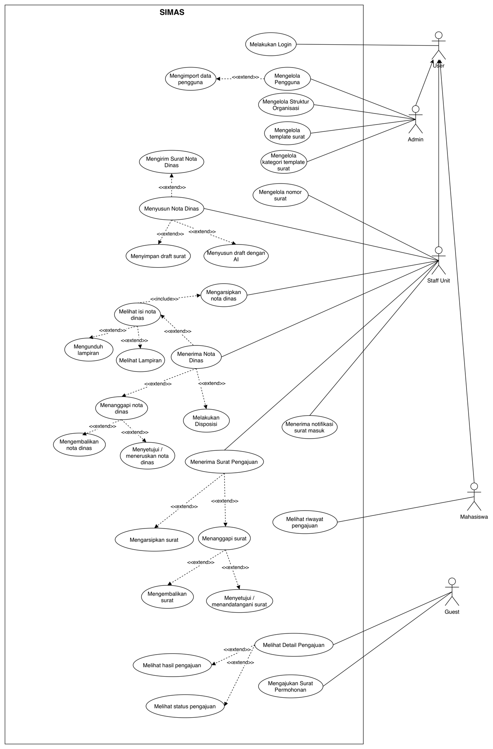
Gambar ‎III.10 Rancangan use case diagram SIMAS
Gambar ‎III.10 menunjukkan rancangan use case diagram berdasarkan fungsionalitas sistem SIMAS. Secara umum, alur kerja sistem dibagi menjadi dua ranah utama, yakni ranah layanan publik dan operasional internal.
Pada ranah layanan publik, alur dimulai ketika aktor Guest mengirimkan surat atau mengajukan permohonan penerbitan surat melalui halaman aplikasi yang dapat diakses secara publik tanpa perlu melakukan autentikasi. Dalam proses pengajuan surat ini, Guest dapat mengunduh template surat yang tersedia atau mengisi formulir di halaman pengajuan. Setelah berhasil melakukan pengajuan, Guest akan mendapat kode unik yang dihasilkan oleh sistem secara otomatis, kode ini berfungsi sebagai untuk melihat detail pengajuan yang sudah dibuat yang didalamnya berisi pelacakan status maupun hasil dari pengajuan surat.
Sementara itu, aktor Mahasiswa dapat melakukan alur pengajuan yang serupa dengan Guest pada laman khusus mahasiswa dengan tambahan melihat riwayat pengajuan berdasarkan nomor induk mahasiswa. Khusus untuk aktor mahasiswa, sistem menyediakan dua skema akses seperti yang sudah dijelaskan pada Tabel ‎III.1 Identifikasi aktor dalam sistem.
Di sisi operasional internal, peran utama dalam alur persuratan dipegang oleh aktor Staf Unit yang mencakup staf adminnistrasi, sivitas akademika, hingga pejabat struktural dan pimpinan. Aktor Staf Unit juga mendapat akses pada subsistem Nota Dinas Elektronik (NDE) yang mencakup mulai dari penyusunan draf, pengiriman, pelaksnaan disposisi hingga mekanisme backtrack yang dapat dilakukan di dalam sistem. Pada tahap akhir penerbitan dokumen, Staf Unit dengan jabatan pimpinan dapat melakukan tanda tangan digital di dokumen yang akan diterbitkan ataupun menyematkan QR Code yang digunakan untuk memvalidasi surat terbitan.
Sementara itu, aktor Admin bertindak sebagai pengelola data master yang digunakan di dalam aplikasi dan tidak terlibat dalam proses persuratan yang terjadi di dalam aplikasi. Data master yang dapat dikelola oleh Admin dalam sistem mencakup pengaturan struktur hierarki organisasi yang menjadi landasan rute surat, data pengguna aplikasi yang dilengkapi dengan impor massal, serta pengelolaan template dan kategori surat yang dapat digunakan oleh pengguna aplikasi.
Deskripsi rincian masing-masing use case telah dipetakan ke dalam spesifikasi kebutuhan fungsional yang dapat dilihat secara lengkap pada Lampiran A Rincian Kebutuhan Fungsional Sistem (User Story).

Entity Relationship Diagram
Setelah spesifikasi kebutuhan fungsional dan scenario interaksi didapatkan, selanjutnya dilakukan perancangan model data dengan mempertimbangkan basis data MySQL yang akan digunakan. Rancangan data yang akan digunakan pada penelitian ini dimodelkan menggunakan Entity Relationship Diagram (ERD) yang ditunjukkan pada Gambar ‎III.11.
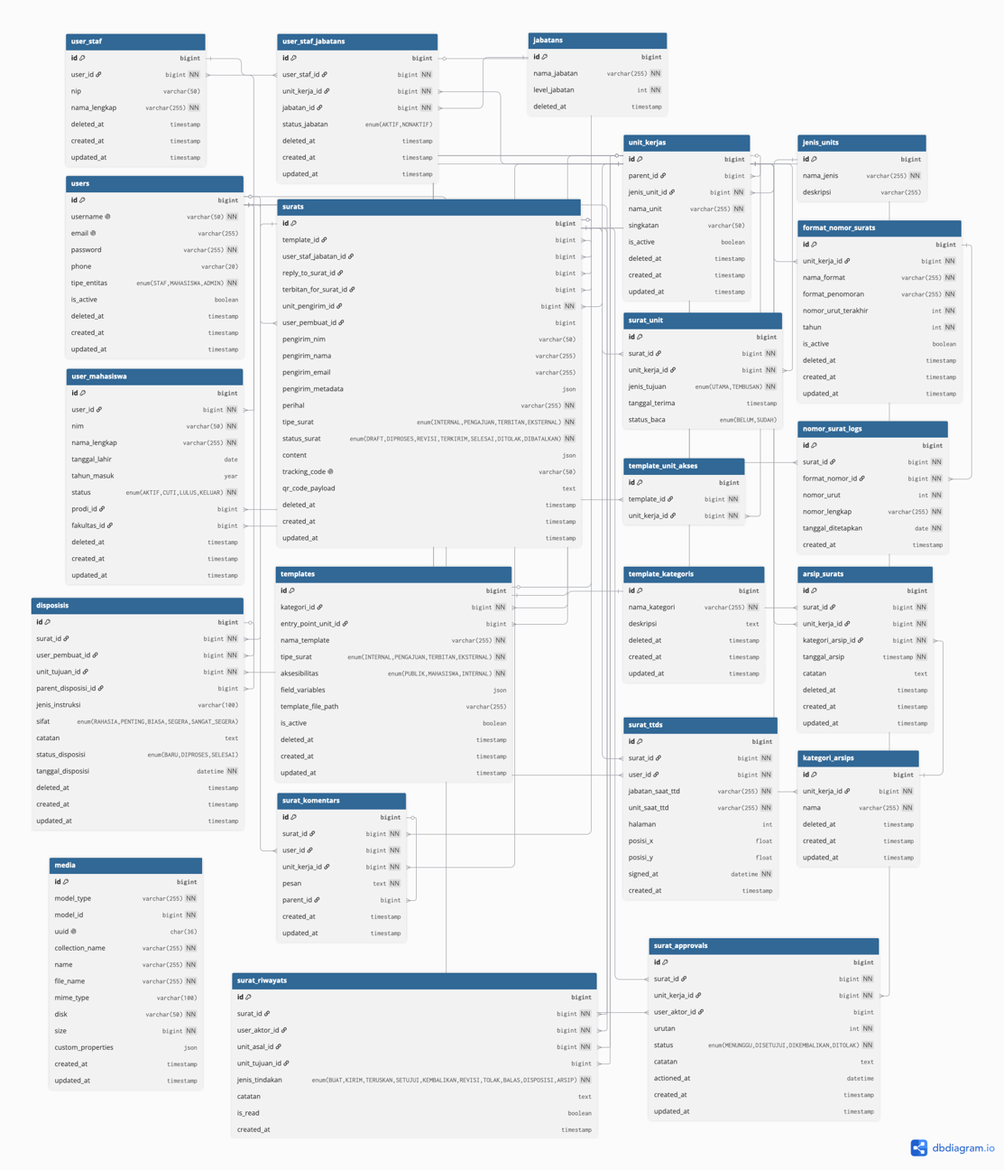
Gambar ‎III.11 Rancangan ERD

Keterangan setiap entitas dalam Gambar ‎III.11 akan dijelaskan dalam rancangan kamus data sebagai berikut.
Nama Kolom | Tipe Data |  |  | Atribut |  |  | Keterangan
Tabel users
id | bigint |  |  | PK, Increment |  |  | ID unik pengguna
username | varchar(50) |  |  | Not Null, Unique |  |  | Nama akun pengguna untuk login
email | varchar(255) |  |  | Null, Unique |  |  | Alamat surel aktif pengguna
password | varchar(255) |  |  | Not Null |  |  | Kata sandi terenkripsi (Hash)
phone | varchar(20) |  |  | Null |  |  | Nomor telepon/WhatsApp aktif
tipe_entitas | enum |  |  | Not Null |  |  | Kategori pengguna ('STAF', 'MAHASISWA', 'ADMIN')
is_active | boolean |  |  | Default: true |  |  | Status keaktifan akun dalam sistem
deleted_at | timestamp |  |  | Null |  |  | Rekam waktu penghapusan logis (soft delete)
created_at | timestamp |  |  | Null |  |  | Rekam waktu pendaftaran akun
updated_at | timestamp |  |  | Null |  |  | Rekam waktu pembaruan data akun
Tabel jenis_units
id | bigint |  |  | PK, Increment |  |  | ID unik tipe pengelompokan unit
nama_jenis | varchar(255) |  |  | Not Null |  |  | Nama rumpun unit (cth: Rektorat, Fakultas, Prodi)
deskripsi | varchar(255) |  |  | Null |  |  | Penjelasan tambahan mengenai jenis unit
Tabel template_kategoris
id | bigint |  |  | PK, Increment |  |  | ID unik kategori dokumen
nama_kategori | varchar(255) |  |  | Not Null |  |  | Nama klasifikasi template (cth: Surat Keterangan)
deskripsi | text |  |  | Null |  |  | Rincian kegunaan kategori template
deleted_at | timestamp |  |  | Null |  |  | Rekam waktu penghapusan logis
created_at | timestamp |  |  | Null |  |  | Waktu pembuatan kelompok kategori
updated_at | timestamp |  |  | Null |  |  | Waktu pembaruan kelompok kategori
Tabel format_nomor_surats
id | bigint |  |  | PK, Increment |  |  | ID unik pengaturan aturan penomoran
unit_kerja_id | bigint |  |  | Not Null, FK |  |  | Relasi ke unit_kerjas.id pemilik tata kelola
nama_format | varchar(255) |  |  | Not Null |  |  | Label penanda format regulasi nomor
format_penomoran | varchar(255) |  |  | Not Null |  |  | Pola penulisan string (cth: {KODE_UNIT}/{NOMOR}/{BULAN-ROMAWI}/{TAHUN})
nomor_urut_terakhir | int |  |  | Not Null, Default: 0 |  |  | Angka terakhir generator auto-increment counter
tahun | int |  |  | Not Null |  |  | Batas validitas tahun kalender penomoran
is_active | boolean |  |  | Default: false |  |  | Penanda format primer unit per tahun
deleted_at | timestamp |  |  | Null |  |  | Rekam waktu penghapusan logis
created_at | timestamp |  |  | Null |  |  | Waktu pembuatan aturan format
updated_at | timestamp |  |  | Null |  |  | Waktu konfigurasi ulang format
Tabel user_staf
id | bigint |  | PK, Increment |  |  | ID unik data profil staf
user_id | bigint |  | Not Null, FK |  |  | Relasi ke users.id
nip | varchar(50) |  | Null |  |  | Nomor Induk Pegawai (NIP)
nama_lengkap | varchar(255) |  | Not Null |  |  | Nama lengkap beserta gelar staf
deleted_at | timestamp |  | Null |  |  | Rekam waktu penghapusan logis
created_at | timestamp |  | Null |  |  | Rekam waktu pembuatan data profil
updated_at | timestamp |  | Null |  |  | Rekam waktu pembaruan data profil
Tabel unit_kerjas
id | bigint | PK, Increment |  |  | ID unik instansi/unit struktural
parent_id | bigint | Null, FK |  |  | Relasi self-reference ke unit_kerjas.id (Struktur Atasan)
jenis_unit_id | bigint | Not Null, FK |  |  | Relasi ke jenis_units.id
nama_unit | varchar(255) | Not Null |  |  | Nama lengkap unit organisasi/kerja
singkatan | varchar(50) | Null |  |  | Akronim resmi nama unit (cth: FTI, BAU)
is_active | boolean | Default: true |  |  | Indikator keaktifan operasional unit
deleted_at | timestamp | Null |  |  | Rekam waktu penghapusan logis
created_at | timestamp | Null |  |  | Waktu pendaftaran unit ke sistem
updated_at | timestamp | Null |  |  | Waktu pembaruan profil unit
Tabel templates
id | bigint | PK, Increment |  |  | ID unik berkas acuan acuan surat
kategori_id | bigint | Not Null, FK |  |  | Relasi ke template_kategoris.id
entry_point_unit_id | bigint | Null, FK |  |  | Unit pemroses default pengajuan publik/mahasiswa
nama_template | varchar(255) | Not Null |  |  | Nama varian template dokumen
tipe_surat | enum | Not Null |  |  | Alur dasar surat ('INTERNAL', 'PENGAJUAN', 'TERBITAN', 'EKSTERNAL')
aksesibilitas | enum | Not Null, Default: 'INTERNAL' |  |  | Hak cipta pemakaian form ('PUBLIK', 'MAHASISWA', 'INTERNAL')
field_variables | json | Null |  |  | Deklarasi skema variabel form dinamis untuk Filament
template_file_path | varchar(255) | Null |  |  | Lokasi fisik master berkas .docx pada storage server
is_active | boolean | Default: true |  |  | Indikator apakah template boleh digunakan
deleted_at | timestamp | Null |  |  | Rekam waktu penghapusan logis
created_at | timestamp | Null |  |  | Waktu berkas master diunggah
updated_at | timestamp | Null |  |  | Waktu modifikasi blueprint berkas
Tabel nomor_surat_logs
id | bigint | PK, Increment |  |  | ID unik riwayat alokasi kode nomor resmi
surat_id | bigint | Not Null, FK |  |  | Relasi ke surats.id
format_nomor_id | bigint | Not Null, FK |  |  | Relasi ke format_nomor_surats.id
nomor_urut | int | Not Null |  |  | Nilai riil counter numerik yang digunakan
nomor_lengkap | varchar(255) | Not Null |  |  | Hasil string final sesudah perangkaian pola regulasi
tanggal_ditetapkan | date | Not Null |  |  | Tanggal administratif legalitas surat (mendukung backdate)
created_at | timestamp | Null |  |  | Waktu stempel alokasi tersimpan ke database
Tabel jabatans
id | bigint | PK, Increment |  |  | ID unik nomenklatur jabatan
nama_jabatan | varchar(255) | Not Null |  |  | Nama posisi/jabatan (cth: Dekan, Kepala Biro)
level_jabatan | int | Not Null, Default: 99 |  |  | Hierarki lokal jabatan (makin kecil nilai, makin tinggi)
deleted_at | timestamp | Null |  |  | Rekam waktu penghapusan logis
Tabel user_mahasiswa
id | bigint | PK, Increment |  |  | ID unik data profil mahasiswa
user_id | bigint | Not Null, FK |  |  | Relasi ke users.id
nim | varchar(50) | Not Null |  |  | Nomor Induk Mahasiswa (NIM)
nama_lengkap | varchar(255) | Not Null |  |  | Nama lengkap mahasiswa
tanggal_lahir | date | Null |  |  | Tanggal lahir mahasiswa
tahun_masuk | year | Null |  |  | Tahun angkatan masuk kuliah
status | enum | Not Null, Default: 'AKTIF' |  |  | Status akademik ('AKTIF', 'CUTI', 'LULUS', 'KELUAR')
prodi_id | bigint | Null, FK |  |  | Relasi ke unit_kerjas.id (Program Studi)
fakultas_id | bigint | Null, FK |  |  | Relasi ke unit_kerjas.id (Fakultas)
deleted_at | timestamp | Null |  |  | Rekam waktu penghapusan logis
created_at | timestamp | Null |  |  | Rekam waktu pembuatan data profil
updated_at | timestamp | Null |  |  | Rekam waktu pembaruan data profil
Tabel template_unit_akses
id | bigint | PK, Increment |  |  | ID unik pembatasan otoritas template
template_id | bigint | Not Null, FK |  |  | Relasi ke templates.id
unit_kerja_id | bigint | Not Null, FK |  |  | Relasi ke unit_kerjas.id
Tabel user_staf_jabatans
id | bigint | PK, Increment |  |  | ID unik relasi penugasan staf
user_staf_id | bigint | Not Null, FK |  |  | Relasi ke user_staf.id
unit_kerja_id | bigint | Not Null, FK |  |  | Relasi ke unit_kerjas.id (Tempat penugasan)
jabatan_id | bigint | Not Null, FK |  |  | Relasi ke jabatans.id (Jabatan yang diemban)
status_jabatan | enum | Default: 'AKTIF' |  |  | Validitas masa penugasan ('AKTIF', 'NONAKTIF')
deleted_at | timestamp | Null |  |  | Rekam waktu penghapusan logis
created_at | timestamp | Null |  |  | Waktu plot penugasan dilakukan
updated_at | timestamp | Null |  |  | Waktu revisi penugasan jabatan
Tabel surats
id | bigint | PK, Increment |  |  | ID unik dokumen transaksi surat
template_id | bigint | Null, FK |  |  | Relasi ke templates.id
user_staf_jabatan_id | bigint | Null, FK |  |  | Relasi ke user_staf_jabatans.id aktor internal pengirim
reply_to_surat_id | bigint | Null, FK |  |  | Relasi ke surats.id (Alur utas komentar / reply NDE)
terbitan_for_surat_id | bigint | Null, FK |  |  | Relasi ke surats.id (Menghubungkan Dokumen TERBITAN ke PENGAJUAN)
unit_pengirim_id | bigint | Not Null, FK |  |  | Relasi ke unit_kerjas.id selaku penanggung jawab asal
user_pembuat_id | bigint | Null, FK |  |  | Relasi ke users.id (Akun entitas pembuat, Null jika guest)
pengirim_nim | varchar(50) | Null |  |  | NIM mahasiswa jika menginput form publik tanpa proses login
pengirim_ _nama | varchar(255) | Null |  |  | Nama koresponden luar jika pengirim tipe guest umum atau mahasiswa melalui halaman publik
pengirim_ _email | varchar(255) | Null |  |  | Surel koresponden pihak luar maupun mahasiswa melalui halaman publik
pengirim_metadata | json | Null |  |  | Data pelengkap pengirim eksternal baik guest maupun mahasiswa
perihal | varchar(255) | Not Null |  |  | Ringkasan pokok bahasan inti surat
tipe_surat | enum | Not Null |  |  | Modul klasifikasi ('INTERNAL', 'PENGAJUAN', 'TERBITAN', 'EKSTERNAL')
status_surat | enum | Not Null |  |  | Status pelacakan global berkas surat ('DRAFT', 'DIPROSES', 'REVISI', 'TERKIRIM', 'SELESAI', 'DITOLAK', 'DIBATALKAN')
content | json | Null |  |  | Kumpulan data nilai input isian field form dinamis
tracking_code | varchar(50) | Null, Unique |  |  | Token acak pelacakan publik untuk Mahasiswa/Guest
qr_code_payload | text | Null |  |  | Data/URL tautan verifikasi keaslian dokumen digital
deleted_at | timestamp | Null |  |  | Rekam waktu penghapusan logis
created_at | timestamp | Null |  |  | Waktu awal inisiasi draf pembuatan surat
updated_at | timestamp | Null |  |  | Waktu perubahan terakhir data dokumen
Tabel surat_unit
id | bigint | PK, Increment |  |  | ID unik sirkulasi ekspedisi tujuan surat
surat_id | bigint | Not Null, FK |  |  | Relasi ke surats.id
unit_kerja_id | bigint | Not Null, FK |  |  | Relasi ke unit_kerjas.id instansi penerima
jenis_tujuan | enum | Not Null |  |  | Tipe penyampaian berkas ('UTAMA', 'TEMBUSAN')
tanggal_terima | timestamp | Null |  |  | Detik pertama sistem mendeteksi surat masuk ke kotak unit
status_baca | enum | Default: 'BELUM' |  |  | Monitoring tindak keterbacaan ('BELUM', 'SUDAH')
Tabel surat_riwayats
id | bigint | PK, Increment |  |  | ID unik rekam jejak audit trail aktivitas
surat_id | bigint | Not Null, FK |  |  | Relasi ke surats.id
user_aktor_id | bigint | Not Null, FK |  |  | Relasi ke users.id pengguna pengambil tindakan
unit_asal_id | bigint | Not Null, FK |  |  | Relasi ke unit_kerjas.id unit asal pemroses
unit_tujuan_id | bigint | Null, FK |  |  | Relasi ke unit_kerjas.id unit sasaran tindakan (jika ada)
jenis_tindakan | enum | Not Null |  |  | Opsi aksi log ('BUAT', 'KIRIM', 'TERUSKAN', 'SETUJUI', 'KEMBALIKAN', 'REVISI', 'TOLAK', 'BALAS', 'DISPOSISI', 'ARSIP')
catatan | text | Null |  |  | Catatan ringkas instruksi atau keterangan aksi riwayat
is_read | boolean | Default: false |  |  | Indikator pembacaan log logistik
created_at | timestamp | Default: now() |  |  | Waktu mutlak kejadian aktivitas terekam sistem
Tabel surat_approvals
id | bigint | PK, Increment |  |  | ID unik tahapan penandatanganan/verifikasi
surat_id | bigint | Not Null, FK |  |  | Relasi ke surats.id
unit_kerja_id | bigint | Not Null, FK |  |  | Relasi ke unit_kerjas.id yang memegang hak verifikasi giliran ini
user_aktor_id | bigint | Null, FK |  |  | Relasi ke users.id eksekutor riil penentu status (Null jika belum diproses)
urutan | int | Not Null |  |  | Indeks penomoran langkah urutan proses sirkulasi persetujuan
status | enum | Not Null, Default: 'MENUNGGU' |  |  | Kondisi putusan step persetujuan ('MENUNGGU', 'DISETUJUI', 'DIKEMBALIKAN', 'DITOLAK')
catatan | text | Null |  |  | Uraian argumen revisi/penolakan dari aktor pemeriksa
actioned_at | datetime | Null |  |  | Waktu eksekusi aksi putusan dilakukan
created_at | timestamp | Null |  |  | Waktu pembuatan instansiasi alur workflow
updated_at | timestamp | Null |  |  | Waktu sinkronisasi perubahan log sirkulasi
Tabel surat_komentars
id | bigint | PK, Increment |  |  | ID unik baris interaksi pesan internal
surat_id | bigint | Not Null, FK |  |  | Relasi ke surats.id
user_id | bigint | Not Null, FK |  |  | Relasi ke users.id pembuat narasi komentar
unit_kerja_id | bigint | Not Null, FK |  |  | Snapshot unit kerja pelapor saat menekan tombol kirim pesan
pesan | text | Not Null |  |  | Konten teks ulasan bahasan sirkulasi internal
parent_id | bigint | Null, FK |  |  | Relasi self-reference ke surat_komentars.id untuk metode sub-thread reply
created_at | timestamp | Null |  |  | Waktu pesan dikirimkan
updated_at | timestamp | Null |  |  | Waktu teks pesan diubah
Tabel disposisis
id | bigint | PK, Increment |  |  | ID unik pencatatan transaksi instruksi pimpinan
surat_id | bigint | Not Null, FK |  |  | Relasi ke surats.id dasar acuan disposisi
user_pembuat_id | bigint | Not Null, FK |  |  | Relasi ke users.id (Pejabat pemberi perintah)
unit_tujuan_id | bigint | Not Null, FK |  |  | Relasi ke unit_kerjas.id (Unit pelaksana amanat pimpinan)
parent_disposisi_id | bigint | Null, FK |  |  | Relasi self-reference ke disposisis.id (Mendukung disposisi berantai bertingkat)
jenis_instruksi | varchar(100) | Null |  |  | Judul pola instruksi (cth: Untuk Ditindaklanjuti, Untuk Diketahui)
sifat | enum | Null |  |  | Derajat urgensi/kerahasiaan ('RAHASIA', 'PENTING', 'BIASA', 'SEGERA', 'SANGAT_SEGERA')
catatan | text | Null |  |  | Detail amanat arahan tekstual pimpinan
status_disposisi | enum | Default: 'BARU' |  |  | Kondisi progres tindak lanjut ('BARU', 'DIPROSES', 'SELESAI')
tanggal_disposisi | datetime | Not Null |  |  | Waktu formal dikeluarkannya perintah disposisi
deleted_at | timestamp | Null |  |  | Rekam waktu penghapusan logis
created_at | timestamp | Null |  |  | Log audit waktu pembuatan baris disposisi
updated_at | timestamp | Null |  |  | Log audit perubahan penyesuaian disposisi
Tabel surat_ttds
id | bigint | PK, Increment |  |  | ID unik bukti stempel pengesahan digital
surat_id | bigint | Not Null, FK |  |  | Relasi ke surats.id
user_id | bigint | Not Null, FK |  |  | Relasi ke users.id penandatangan dokumen
jabatan_saat_ttd | varchar(255) | Not Null |  |  | Snapshot nama jabatan saat dokumen divalidasi
unit_saat_ttd | varchar(255) | Not Null |  |  | Snapshot nama unit kerja saat dokumen divalidasi
halaman | int | Null |  |  | Halaman target penyematan visual visual ttd di file PDF
posisi_x | float | Null |  |  | Titik ordinat horizontal penempatan visual ttd
posisi_y | float | Null |  |  | Titik ordinat vertikal penempatan visual ttd
signed_at | datetime | Not Null |  |  | Waktu otentik saat kunci kriptografi/proses ttd ditekan
created_at | timestamp | Null |  |  | Jejak pembuatan log sistem ttd
Tabel kategori_arsips
id | bigint | PK, Increment |  |  | ID unik pembagian jenis folder arsip unit
unit_kerja_id | bigint | Not Null, FK |  |  | Relasi ke unit_kerjas.id selaku pemilik ruang arsip
nama | varchar(255) | Not Null |  |  | Nama folder kategori penyimpanan arsip dokumen
deleted_at | timestamp | Null |  |  | Rekam waktu penghapusan logis
created_at | timestamp | Null |  |  | Waktu pengadaan klasifikasi berkas baru
updated_at | timestamp | Null |  |  | Waktu penamaan ulang nama berkas klasifikasi
Tabel arsip_surats
id | bigint | PK, Increment |  |  | ID unik penempatan filing lemari arsip elektronik
surat_id | bigint | Not Null, FK |  |  | Relasi ke surats.id
unit_kerja_id | bigint | Not Null, FK |  |  | Relasi ke unit_kerjas.id penanggung jawab penyimpanan berkas
kategori_arsip_id | bigint | Not Null, FK |  |  | Relasi ke kategori_arsips.id
tanggal_arsip | timestamp | Not Null |  |  | Waktu berkas dimasukkan secara legal ke dalam arsip unit
catatan | text | Null |  |  | Keterangan tambahan perihal kondisi fisik berkas arsip
deleted_at | timestamp | Null |  |  | Rekam waktu penghapusan logis
created_at | timestamp | Null |  |  | Waktu penyimpanan sistem log
updated_at | timestamp | Null |  |  | Waktu pembaruan status sistem log
Tabel media
id | bigint | PK, Increment |  |  | ID unik berkas penyimpanan file fisik bawaan Spatie package
model_type | varchar(255) | Not Null |  |  | Namespace Eloquent Model target (cth: App\\Models\\Surat)
model_id | bigint | Not Null |  |  | ID baris tabel model berelasi (Polymorphic Relation)
uuid | char(36) | Unique |  |  | Identifier unik global berkas media
collection_name | varchar(255) | Not Null |  |  | Tag pembagi kegunaan file (cth: 'lampiran', 'dokumen_final')
name | varchar(255) | Not Null |  |  | Nama deskripsi dokumen asli
file_name | varchar(255) | Not Null |  |  | Nama file fisik asli beserta eksistensi berkas di storage
mime_type | varchar(100) | Null |  |  | Format ekstensi internet berkas file (cth: application/pdf)
disk | varchar(50) | Not Null |  |  | Driver storage penyimpanan target berkas (cth: 'public', 's3')
size | bigint | Not Null |  |  | Ukuran kapasitas file murni dalam hitungan byte
custom_properties | json | Null |  |  | Metadata json tambahan bawaan plugin Spatie
created_at | timestamp | Null |  |  | Waktu berkas diunggah masuk ke server
updated_at | timestamp | Null |  |  | Waktu berkas diperbarui

Khusus untuk tabel media akan dikelola sepenuhnya oleh library Spatie Media Library yang berfungsi untuk membantu mengelola berkas lampiran dari berbagai entitas persuratan di dalam sistem. Perlu diketahui bahwa rancangan kamus data ini dapat berubah bilamana terdapat perubahan kebutuhan selama pelaksanaan penelitian.

Arsitektur Sistem
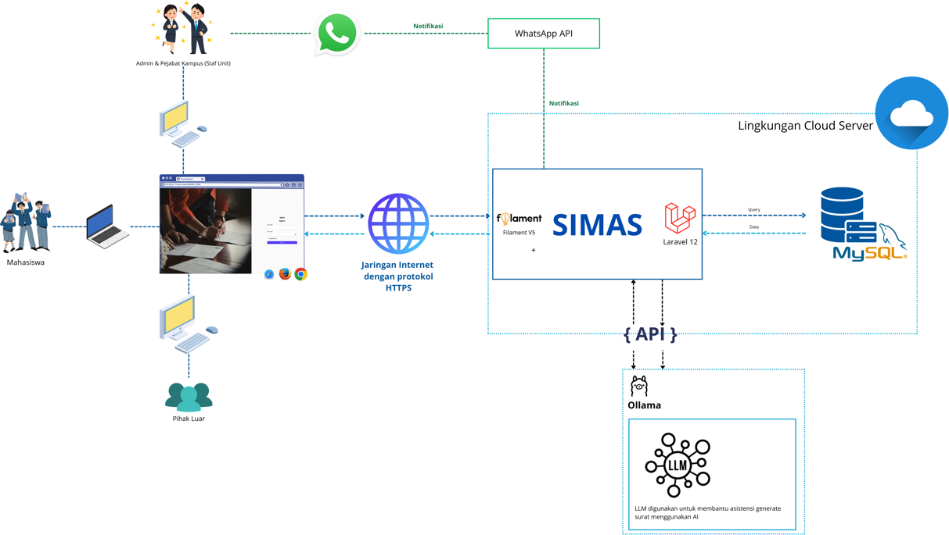
Gambar ‎III.12 Rancangan arsitektur sistem
Gambar ‎III.11 Rancangan arsitektur sistem menunjukkan gambaran umum mengenai infrastruktur sistem yang dikembangkan. Simas dirancang menggunakan model arsitektur Client-Server dimana sistem aplikasi yang dibangun menggunakan Laravel 12 dengan memanfaatkan plugin Filament V5 akan berjalan di server cloud yang dilengkapi dengan database MySQL. Komponen inti dari aplikasi ini nantinya akan menangani keseluruhan proses logika aplikasi dan penyimpanan data yang digunakan dalam alur persuratan.
Pengguna akan dapat mengakses aplikasi menggunakan web browser populer seperti Chrome, Firefox dan Safari melalui jaringan internet yang menghubungkan pengguna sebagai client dengan aplikasi yang berjalan di server melalui protokol HTTPS.
Selain komponen inti tersebut, aplikasi ini nantinya juga akan diintegrasikan dengan layanan eksternal melalui Application Programming Interface (API). Integrasi ini mencakup dua fungsionalitas utama, yaitu WhatsApp API yang berfungsi mendistribusikan notifikasi ke perangkat seluler Staf Unit saat ada surat yang masuk, serta Ollama yang bertindak sebagai layanan penyedia Large Language Model (LLM) untuk memfasilitasi fitur asistensi AI dalam membantu Staf Unit menyusun draf surat.

Perancangan Antarmuka Pengguna
Perancangan antarmuka pengguna bertujuan untuk memberikan gambaran visual mengenai tata letak dan interaksi pengguna terhadap sistem. Berdasarkan spesifikasi kebutuhan fungsional dan model use case, rancangan antarmuka dipetakan ke dalam tiga alur utama sesuai dengan role)pengguna yang dapat mengakses sistem, yaitu Laman Publik, Dasbor Staf Unit, dan Dasbor Admin.
        - Antarmuka Laman Publik (Mahasiswa dan Eksternal)
Laman publik dirancang sebagai pintu gerbang utama bagi aktor Guest dan Mahasiswa untuk melakukan pengajuan dokumen tanpa perlu melakukan autentikasi ke dalam sistem.
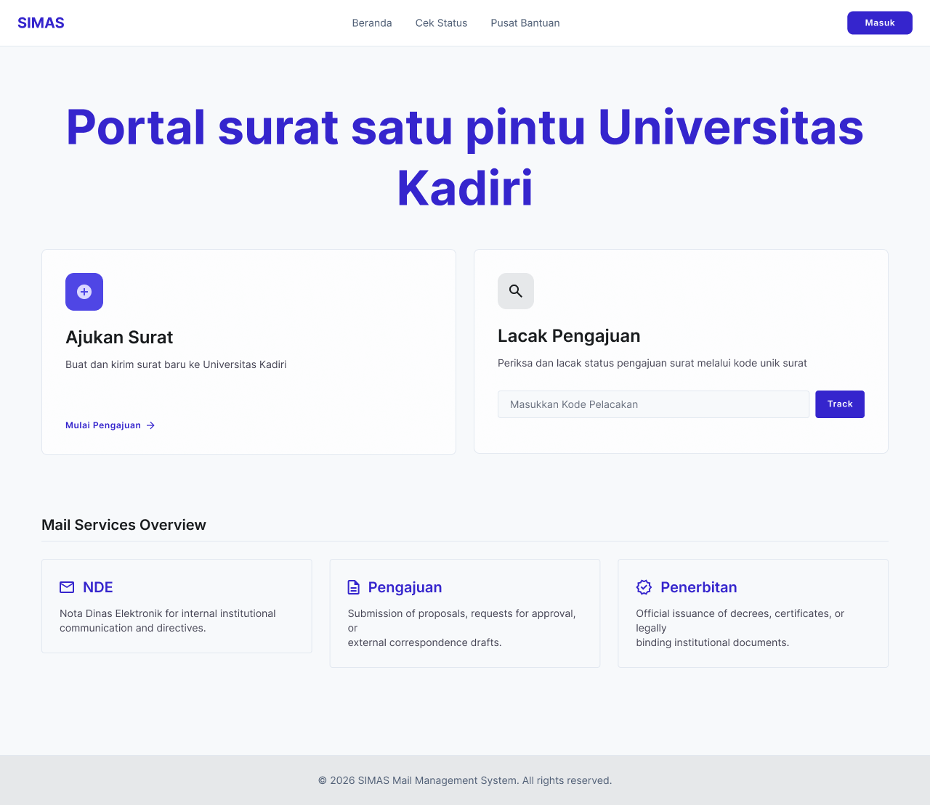
Gambar ‎III.13 Rancangan halaman landing page
Halaman utama menampilkan halaman pendaratan informasi sistem dan antarmuka untuk memilih jenis surat atau menelusuri template yang tersedia. Di halaman ini terdapat akses cepat bagi pengguna untuk mengajukan surat, ataupun melacak pengajuan.
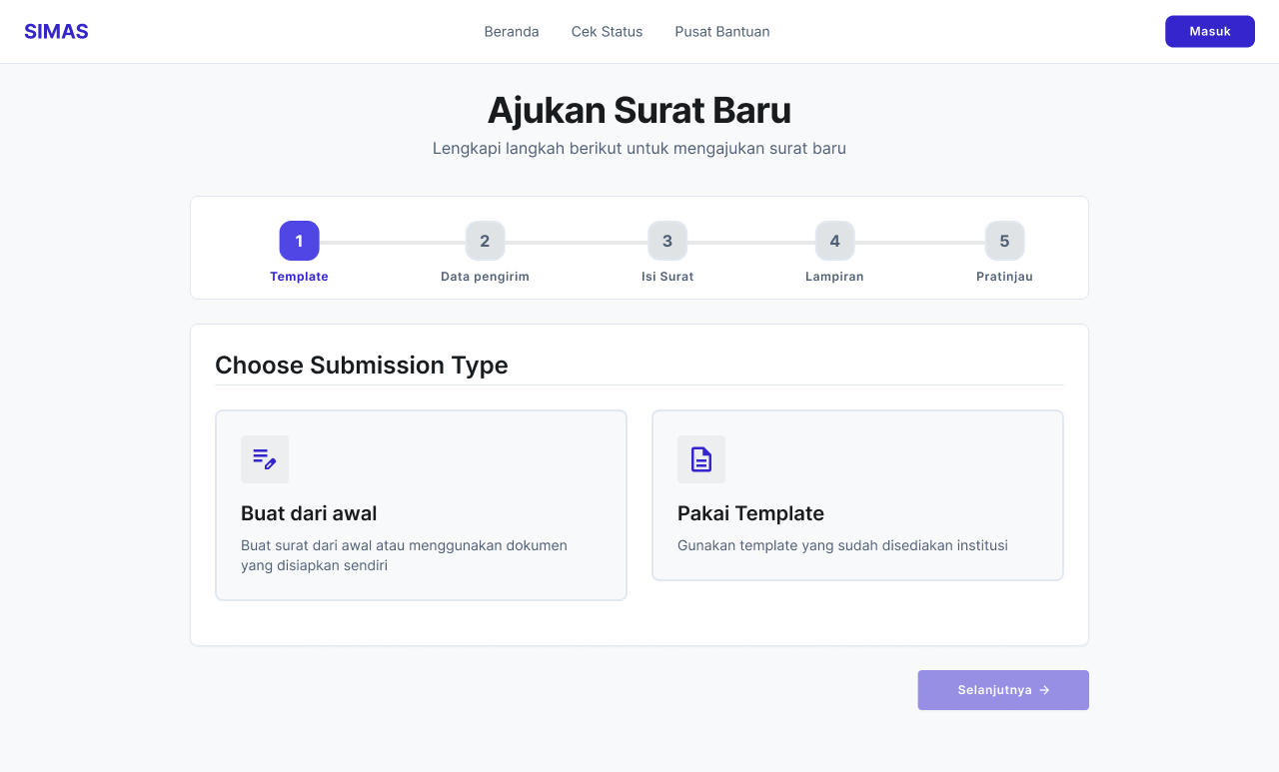
Gambar ‎III.14 Rancangan halaman pengajuan publik
Ketika pengguna memilih opsi Ajukan Surat, pengguna akan diarahkan ke formulir dinamis untuk mengisi detail pengirim, melengkapi isi surat, dan mengunggah lampiran pendukung.
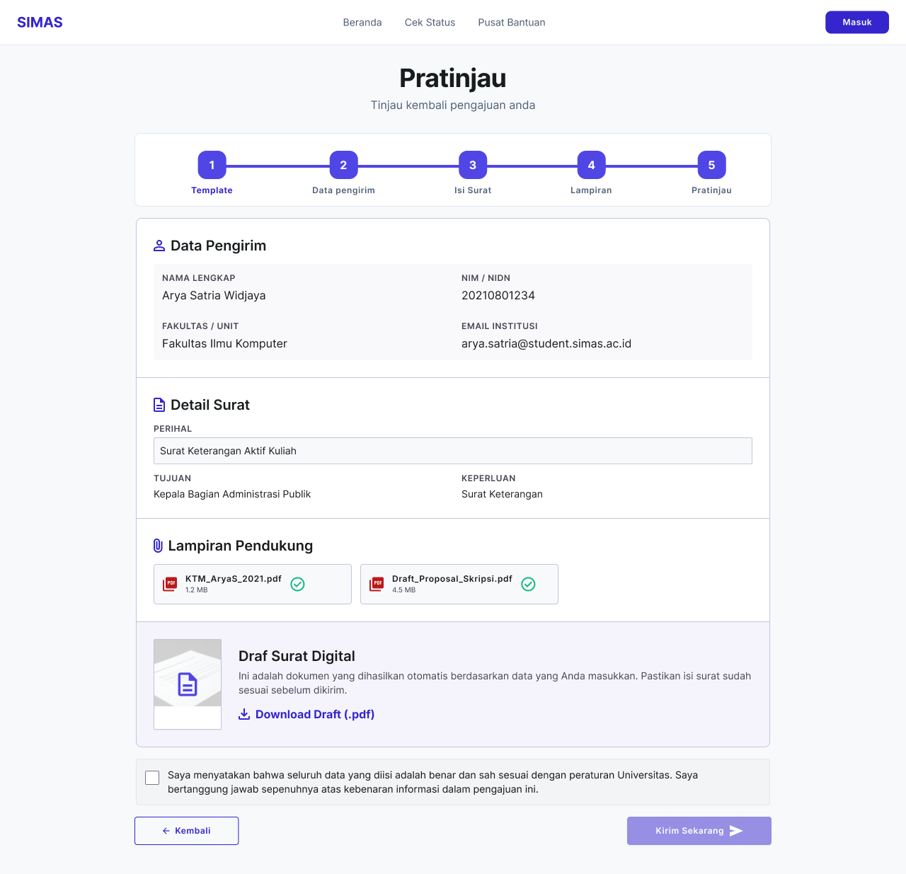
Gambar ‎III.15 Rancangan halaman submit pengajuan
Sistem juga nantinya menyediakan halaman pratinjau sebelum dokumen final dikirim.
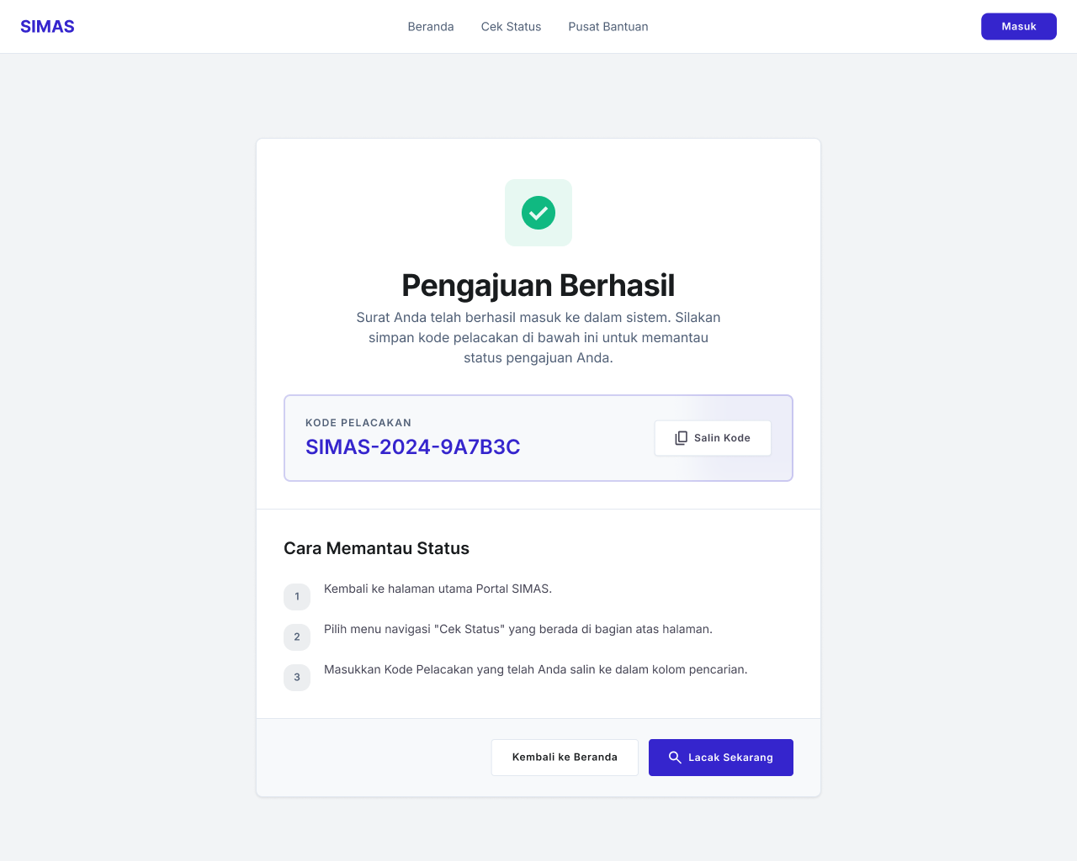
Gambar ‎III.16 Rancangan halaman kode pelacakan
Setelah pengajuan berhasil, antarmuka akan menampilkan tanda terima berupa kode pelacakan unik yang nantinya digunakan aktor untuk memantau status persetujuan surat pengguna.
        - Antarmuka Dasbor Staf Unit
Dasbor ini dikhususkan bagi aktor operasional mulai dari staf administrasi hingga pimpinan untuk memproses siklus hidup persuratan, mulai dari Nota Dinas Elektronik (NDE) hingga penerbitan dokumen publik.
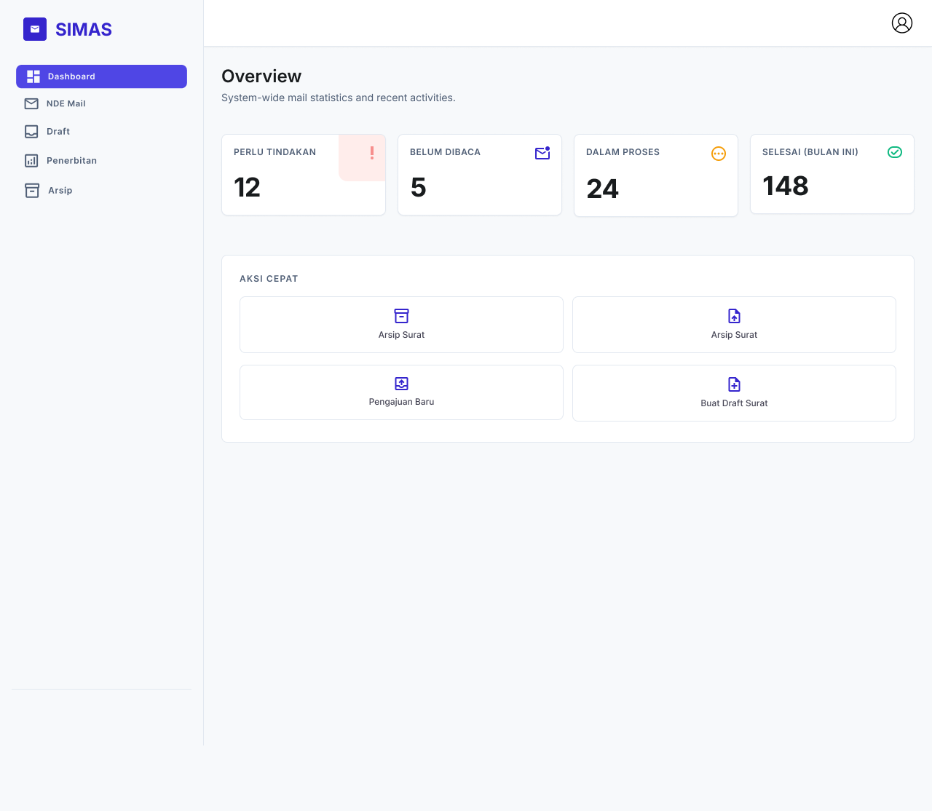
Halaman dasbor menampilkan ringkasan statistik surat masuk, surat keluar, tugas yang membutuhkan tindakan serta tombol aksi cepat untuk ke fitur utama.
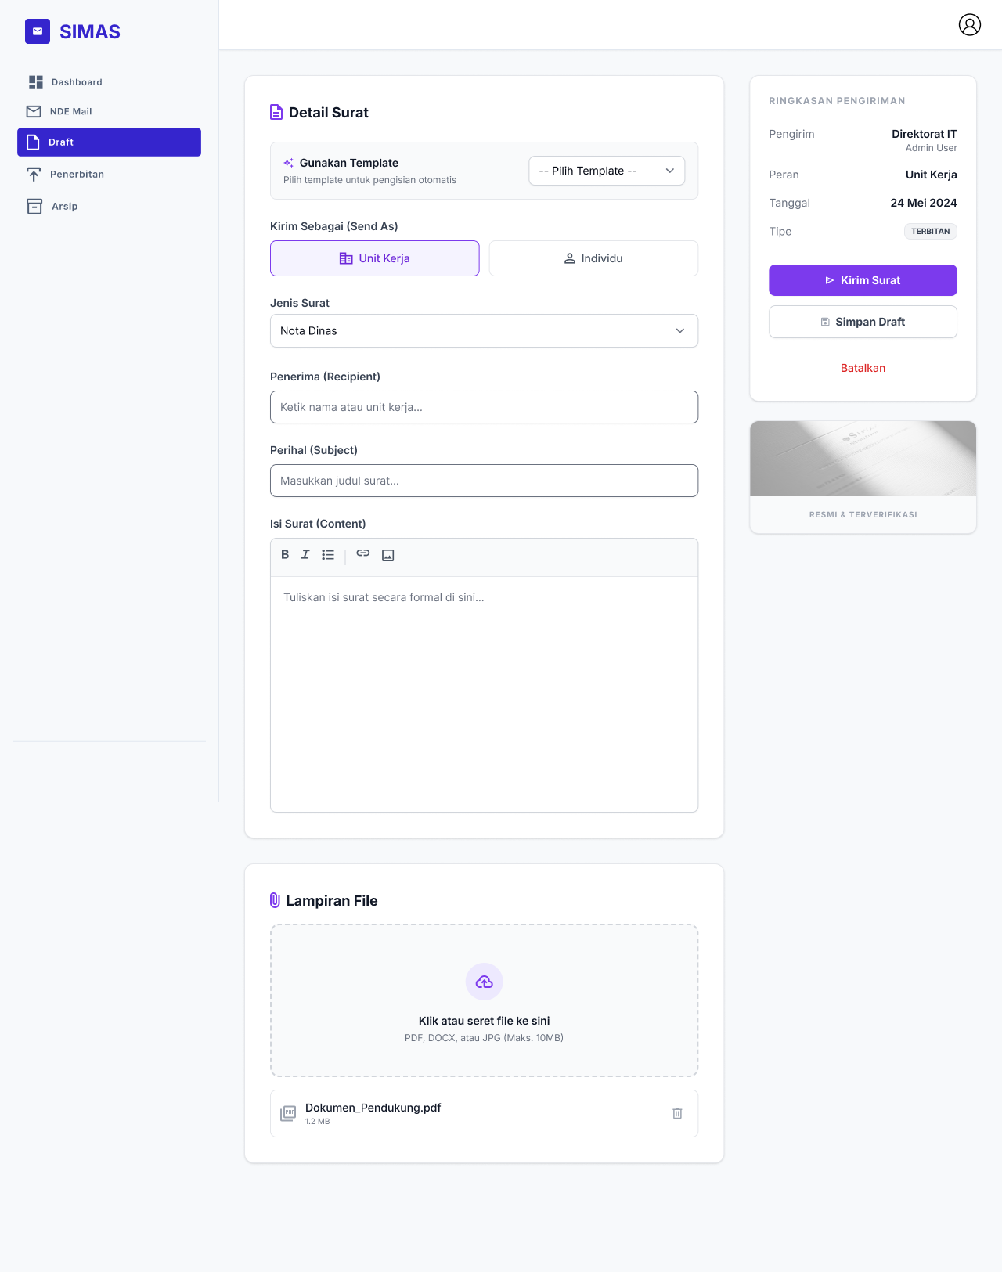
Gambar ‎III.17 Rancangan halaman penyusunan surat
Halaman untuk menyusun draf baru, merevisi surat, memberikan persetujuan bertingkat, serta melakukan disposisi.
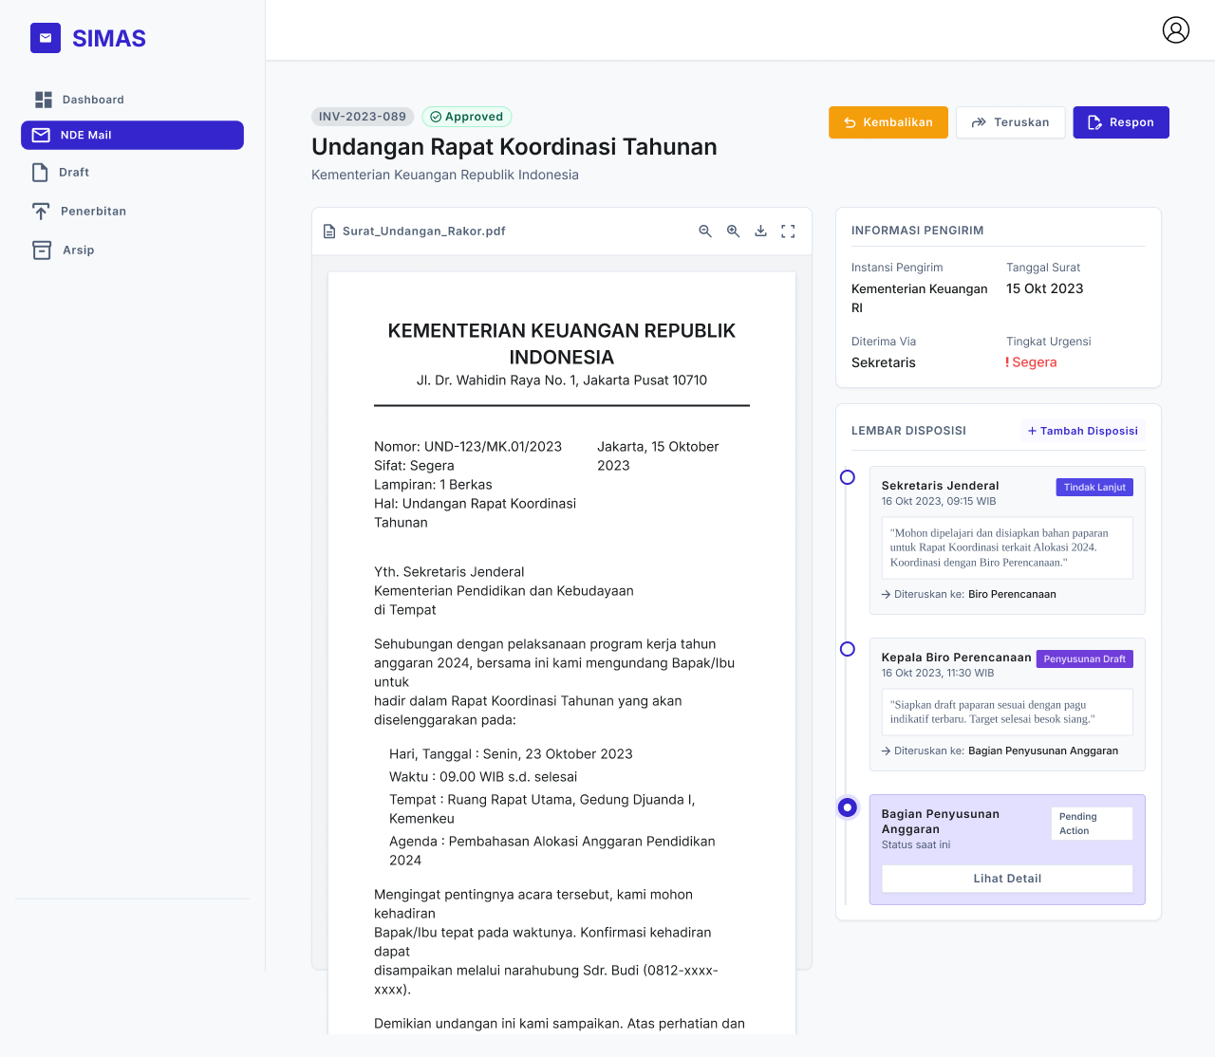
Gambar ‎III.18 Rancangan halaman detail surat
Pada halaman detail surat, staf melihat isi surat, melakukan respon, dan melacak riwayat perjalanan surat.
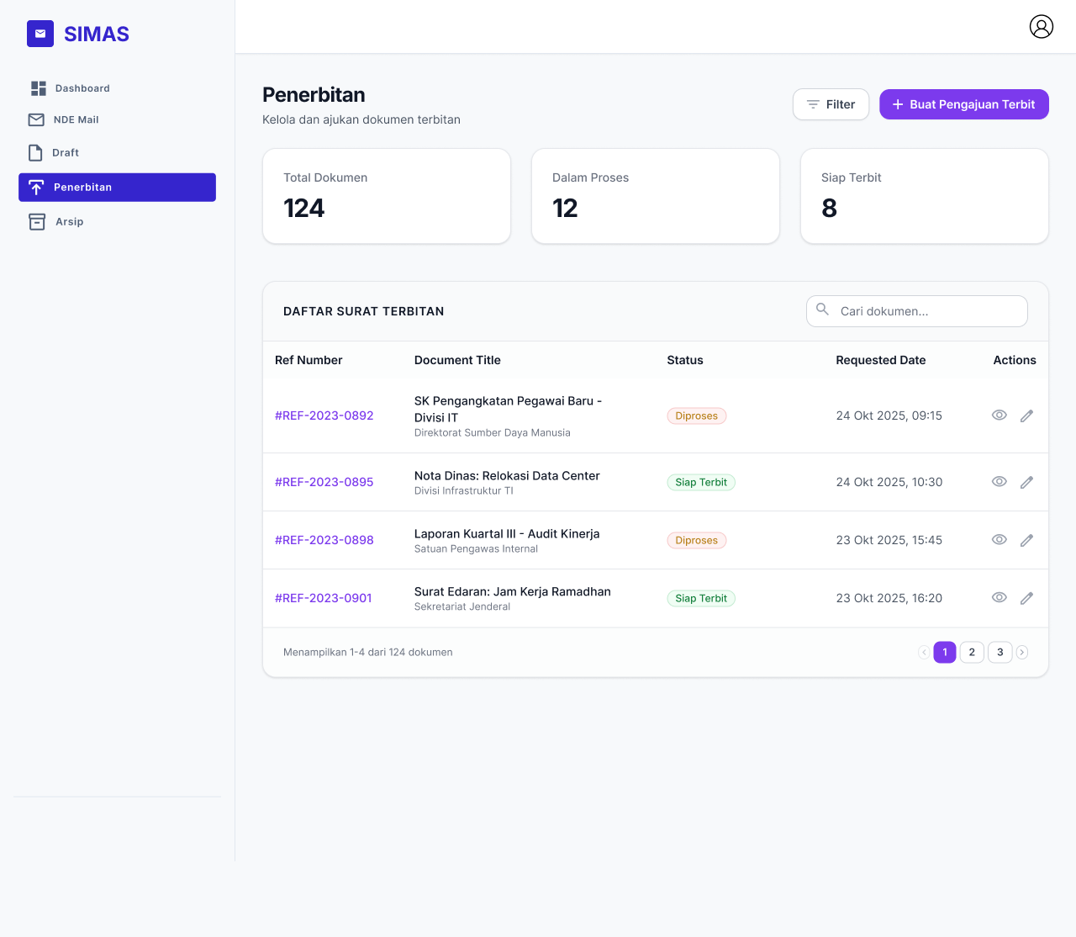
Gambar ‎III.19 Rancangan halaman penerbitan surat
Halaman Penerbitan memfasilitasi staf untuk meninjau permohonan dari publik, membubuhkan tanda tangan digital, dan mengirimkan dokumen terbitan.
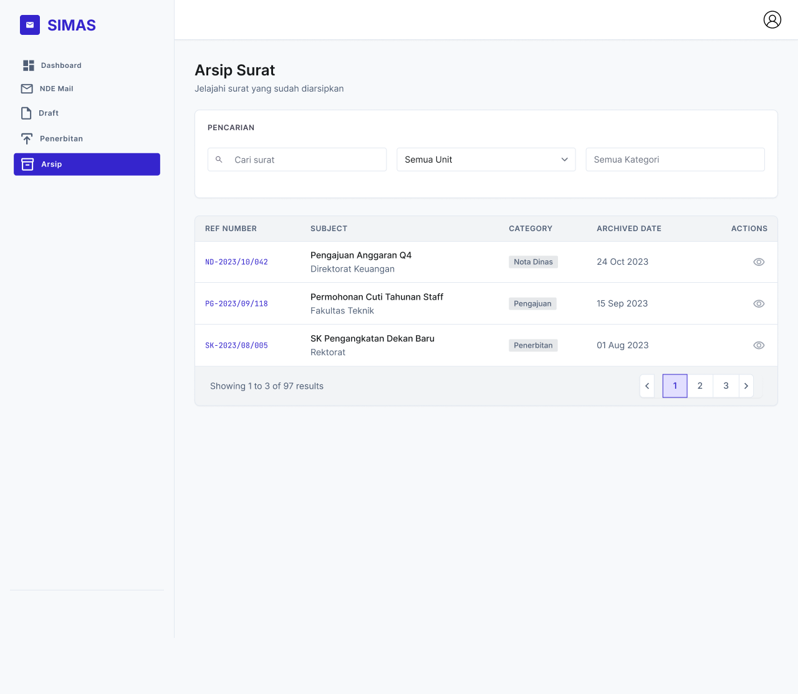
Gambar ‎III.20 Rancangan halaman arsip
Sedangkan halaman arsip dapat digunakan menelusuri arsip digital unit tempat staf ditempatkan berdasarkan filter pencarian.
        - Antarmuka Dasbor Admin (Manajemen Basis Data & Sistem)
Dasbor ini berfokus pada sisi pendukung atau back-office yang hanya dapat diakses oleh Administrator untuk mengelola master data yang digunakan dalam aplikasi.
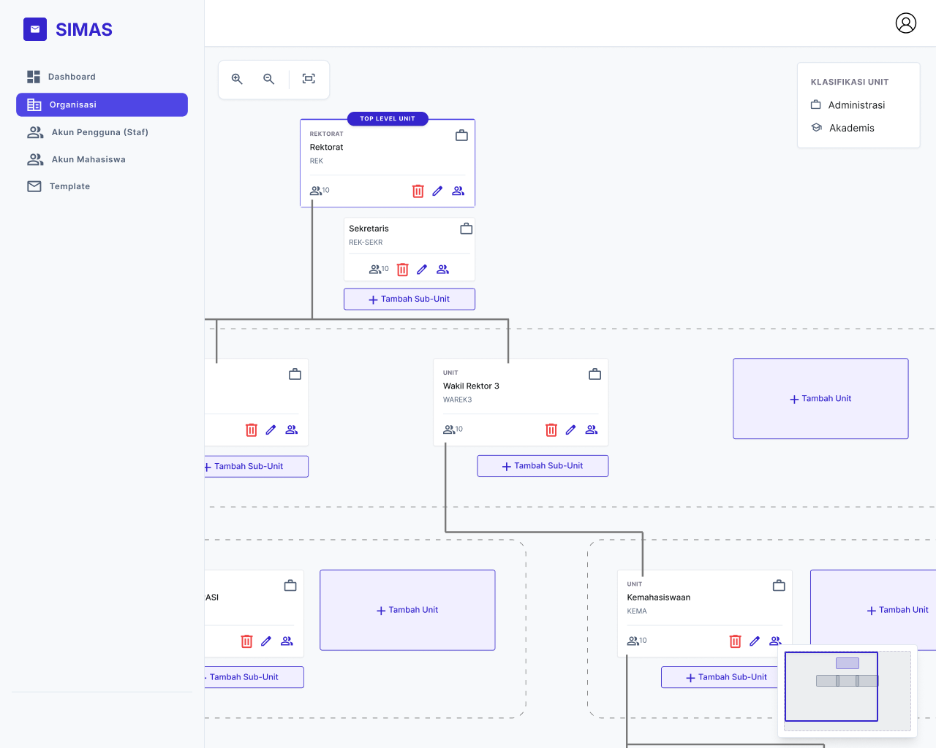
Gambar ‎III.21 Rancangan halaman manajemen struktur organisasi
Pada fitur admin, terdapat halaman dengan antarmuka visual khusus untuk mengatur hierarki unit kerja yang digunakan di dalam aplikasi.
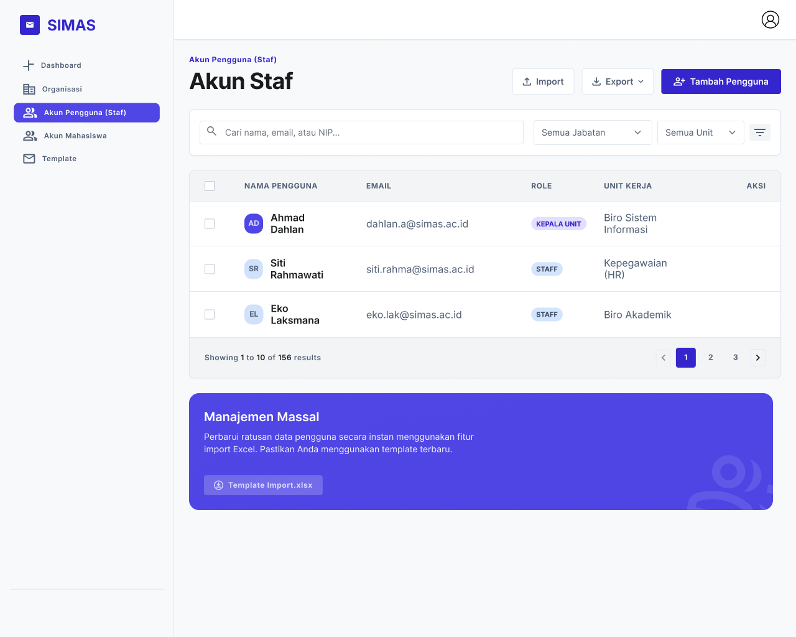
Gambar ‎III.22 Rancangan halaman manajemen pengguna
Selanjutnya juga terdapat halaman untuk mengelola akun pengguna atau mengimpor data pengguna, baik data staf ataupun mahasiswa jika dibutuhkan.
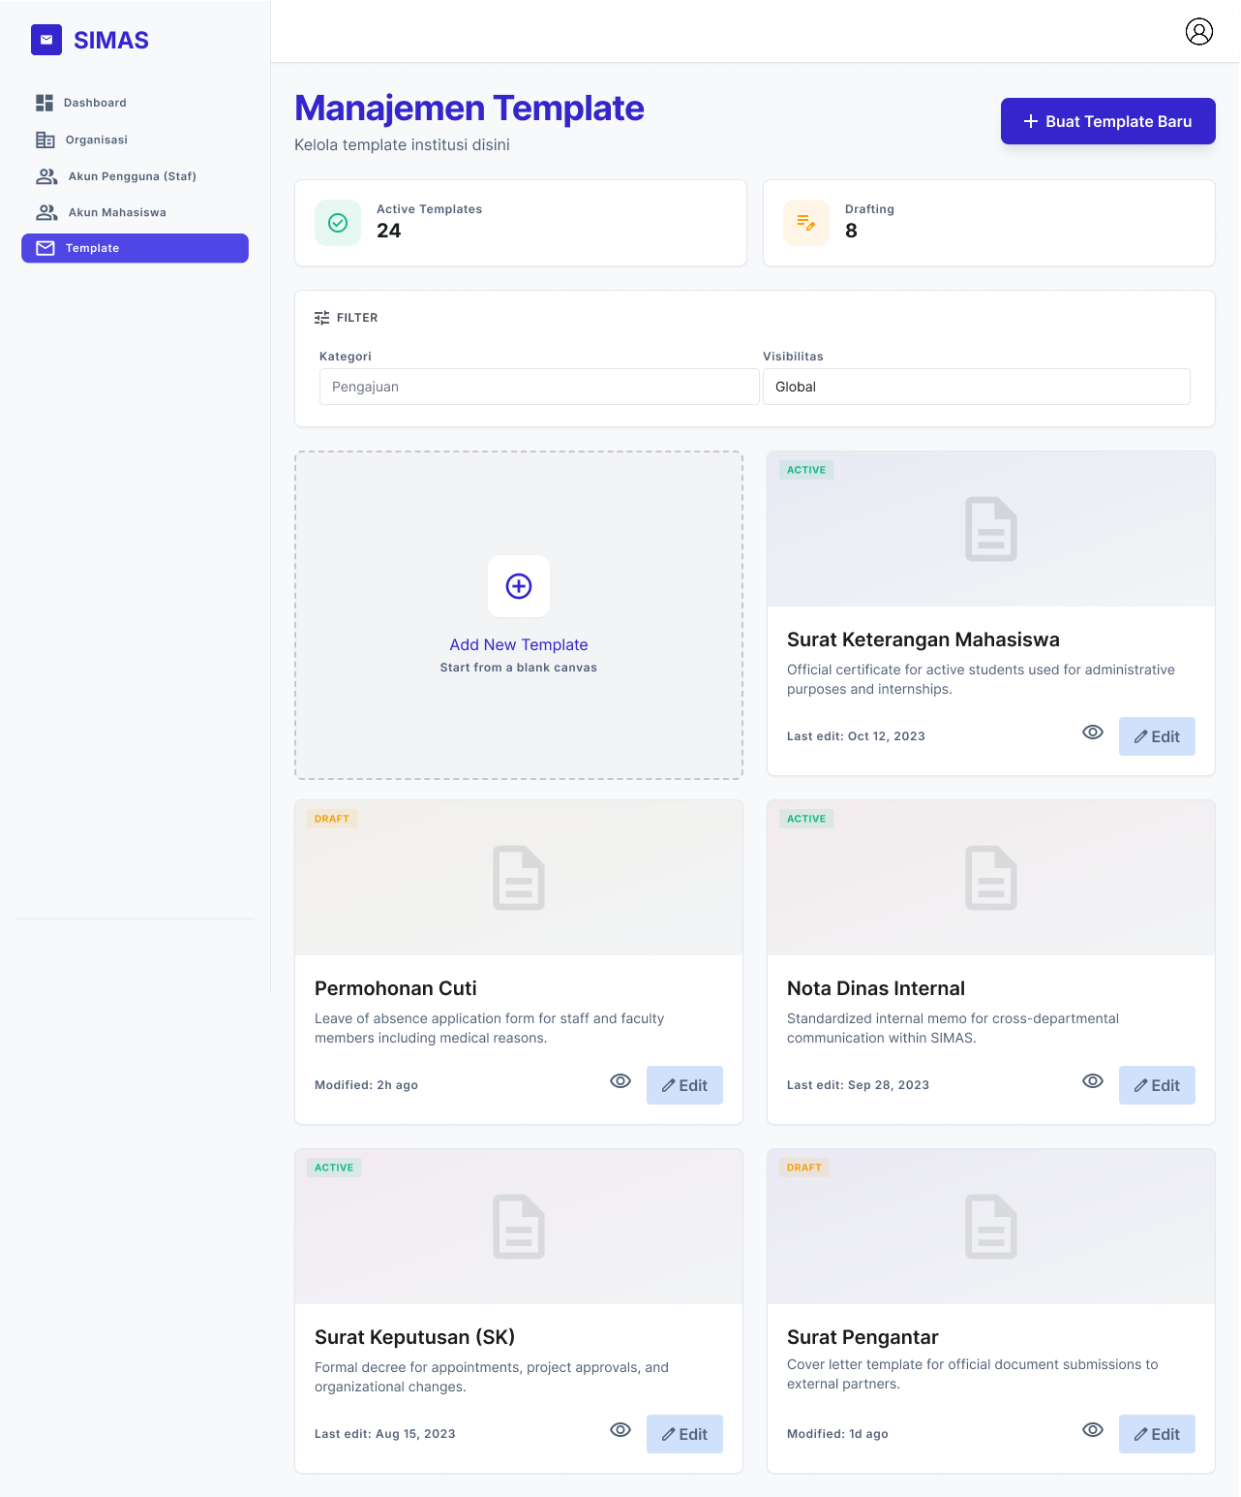
Gambar ‎III.23 Rancangan halaman manajemen template
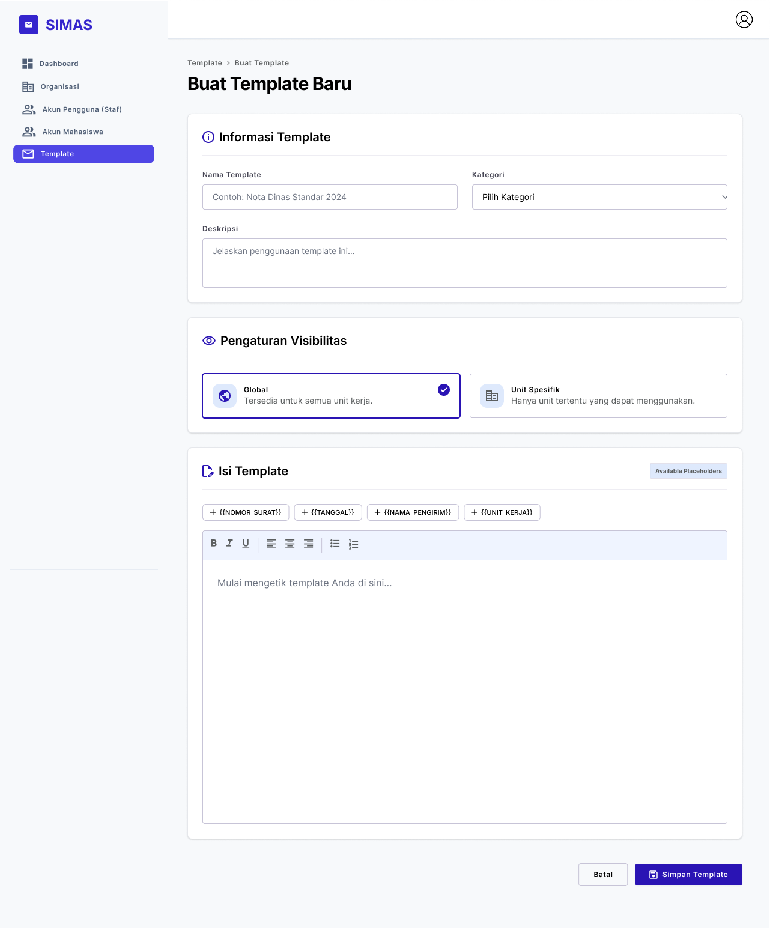
Gambar ‎III.24 Rancangan halaman pembuatan template
Menu manajemen template menyediakan halaman pengelolaan template surat yang nantinya dapat digunakan oleh publik maupun staf sebagai dalam proses persuratan di dalam aplikasi.

Iterasi Protoype dan Umpan Balik
Pada tahap ini, prototype awal yang dihasilkan dari tahap desain sistem akan diujikan secara langsung kepada pengguna untuk mendapatkan umpan balik terhadap tampilan, alur, dan fungsionalitas prototype yang dikembangkan. Pengujian dilakukan bersama pihak BAKU Universitas Kadiri selaku pemangku kepentingan utama.
Umpan balik yang diperoleh dari setiap sesi evaluasi akan digunakan sebagai dasar perbaikan pada iterasi berikutnya. Proses ini dilakukan berulang hingga prototype yang dibuat dinilai telah memenuhi seluruh kebutuhan yang dirumuskan pada tahap perencanaan dan siap dikembangkan menjadi sistem real versi final.

Pengembangan
Setelah prototype sudah disepakati, sistem kemudian dikembangkan menjadi aplikasi yang siap digunakan. Pengembangan dilakukan dengan mengacu ke desain sistem yang telah disusun sebelumnya, hasil prototype yang disepakati, serta umpan balik dari calon pengguna.

Implementasi dan Pengujian
Sistem yang telah dikembangkan selanjutnya diimplementasikan di lingkungan Universitas Kadiri. Proses implementasi mencakup konfigurasi sistem pada infrastruktur yang tersedia, migrasi data awal yang diperlukan, serta pengenalan sistem kepada pengguna melalui sesi pelatihan singkat bersama staf BAKU dan pihak terkait.
Pengujian dilakukan pada tahap ini mencakup tiga instrumen. Black Box Testing dengan pendekatan use case testing digunakan untuk memvalidasi kesesuaian fungsionalitas sistem secara menyeluruh berdasarkan skenario penggunaan yang telah dirancang. System Usability Scale (SUS) digunakan untuk mengukur tingkat kemudahan dan kenyamanan penggunaan sistem dari sudut pandang pengguna. User Acceptance Testing (UAT) dilakukan oleh perwakilan dari masing-masing peran pengguna akhir dengan menjalankan skenario uji yang mencerminkan alur kerja harian setiap peran dalam operasional persuratan yang berlaku di Universitas Kadiri. Data hasil pengujian dari ketiga instrumen tersebut dikumpulkan untuk dianalisis pada tahap berikutnya.

Analisis dan Evaluasi
Tahap ini memuat analisis terhadap data yang diperoleh dari hasil implementasi dan pengujian sistem. Analisis mencakup evaluasi hasil Black Box Testing untuk menilai ketercapaian seluruh kebutuhan fungsional, perhitungan dan interpretasi skor SUS untuk menentukan tingkat kegunaan sistem, serta evaluasi hasil UAT untuk mengetahui tingkat penerimaan sistem oleh pengguna akhir. Hasil analisis kemudian dibahas dengan mengacu pada rumusan masalah dan tujuan penelitian yang telah ditetapkan, termasuk pembahasan terhadap efektivitas penerapan metode RAD dalam proses pengembangan sistem.

Penarikan Kesimpulan
Setelah proses analisis dan evaluasi dijalankan, kesimpulan ditarik berdasarkan hasil analisis dan pembahasan secara keseluruhan, mencakup jawaban atas rumusan masalah penelitian terkait ketercapaian rancang bangun sistem, efektivitas penerapan metode RAD, hasil pengujian fungsionalitas, kegunaan, dan penerimaan sistem. Pada tahap ini juga dilakukan identifikasi kelebihan dan kekurangan dari sistem yang dikembangkan sebagai bahan evaluasi yang dapat menjadi saran dan rekomendasi untuk pengembangan dan penelitian lanjutan yang relevan di masa mendatang.

Penulisan Laporan
Tahapan terakhir dari penelitian adalah penulisan laporan sebagai bentuk pertanggungjawaban ilmiah atas pelaksanaan penelitian. Laporan disusun mengikuti standar pedoman penulisan Tugas Akhir yang ditetapkan oleh institusi, dengan memperhatikan kredibilitas dan keakuratan setiap informasi yang disampaikan.
Laporan ini mendokumentasikan seluruh tahapan penelitian secara terstruktur, mulai dari identifikasi masalah hingga penarikan kesimpulan, dan diharapkan dapat menjadi referensi bagi penelitian sejenis di masa mendatang.

Alat dan Bahan Penelitian
Alat dan bahan yang digunakan dalam penelitian ini dibagi menjadi dua kategori, yaitu perangkat keras dan perangkat lunak. Berikut adalah spesifikasi alat dan bahan yang akan digunakan dalam penelitian ini:

Perangkat Keras
Spesifikasi perangkat keras yang digunakan dalam penelitian dan pengembangan meliputi:
      - Laptop
        - Model : MacBook Air (M2, 2022 - Mac14,2)
        - Processor : Apple M2 (8-Core CPU)
        - Memori/RAM : 8 GB Unified Memory
        - Penyimpanan : SSD 256 GB

Perangkat Lunak
Perangkat lunak mencakup spesifikasi sistem operasi, lingkungan pengembangan, bahasa pemrograman, kerangka kerja dan tools lainnya yang digunakan dalam penelitian ini adalah sebagai berikut:
            - Spesifikasi Lingkungan Pengembangan
              - Versi OS Laptop : macOS 26.1
              - Text Editor / IDE : Visual Studio Code
              - DBMS : MySQL 8.0+
              - Database Client Tools : PHPMyAdmin
              - Framework : Laravel 12 + Filament V5
              - Bahasa Pemrograman : PHP 8.3+, SQL, JS
              - Layanan Eksternal : Ollama, WhatsApp API Gateway
              - Tools Lainya : Git & GitHub, Google Form, Google Chrome, PHPWord, Spatie Media Library
            - Spesifikasi Minimum Server Produksi
              - Mininum CPU : 1 Core@2.4 GHz
              - Minimum RAM : 2 GB
              - Minimum Storage : 20 GB
              - OS (Operating System) : Linux (Ubuntu Server 20.04)
Keterangan tambahan: spesifikasi CPU, RAM dan penyimpanan yang lebih tinggi akan lebih baik.

Jadwal Penelitian
Berikut adalah rancangan jadwal penelitian yang mencakup seluruh tahapan penelitian, pengembangan dan penulisan laporan.
Tabel ‎III.4 Rancangan jadwal penelitian
Aktivitas | Minggu Ke-
Aktivitas | W1 |  | W2 |  | W3 | W4 |  | W5 |  | W6 |  | W7 | W8 |  |  | W9 |  | W10 |  | W11 |  | W12 |  | W13 |  | W14 |  | W15 |  | W16
Pra-Penelitian
Observasi & Wawancara
Studi Literatur
Perencanaan Kebutuhan
Pemodelan proses as-is & to-be
Identifikasi aktor & analisis kebutuhan
Desain Sistem & Iterasi Prototype
Use case diagram & ERD
Arsitektur sistem & wireframe
Iterasi prototype & umpan balik
Pengembangan
Pengembangan sistem
Implementasi & Pengujian
Black box testing (use case)
Implementasi di lingkungan Universitas Kadiri
SUS & UAT
Analisis, Laporan & Penutup
Analisis & evaluasi hasil pengujian
Penulisan laporan

DAFTAR PUSTAKA
Aditya, D. (2023). RANCANG BANGUN SISTEM INFORMASI MANAJEMEN SURAT BERBASIS WEB DENGAN METODE RAPID APPLICATION DEVELOPMENT (RAD) DI DINAS PEMBERDAYAAN MASYARAKAT DAN DESA KABUPATEN KERINCI. UNIVERSITAS JAMBI.
Alam, G. R., & Kurniasih, P. R. (2024). PENGGUNAAN METODE SYSTEM USABILITY SCALE (SUS) PADA APLIKASI SIMAMURAT. JSAI : Journal Scientific and Applied Informatics, Vol. 7(No. 2, Juni 2024), 189–197.
Al-harits, D. R. (2025). RANCANG BANGUN WEBSITE BOOKING KOST DENGAN LARAVEL 11 DAN FILAMENT. Technopex 2025, 9(1), 804–809. https://semnas.iti.ac.id/tpx/index.php/c/article/view/388
Alif Ramadhan, J., Tresya Haniva, D., & Suharso, A. (2023). Systematic Literature Review Penggunaan Metodologi Pengembangan Sistem Informasi Waterfall, Agile, dan Hybrid. In Journal Information Engineering and Educational Technology (Vol. 07).
Andarilas Sibuea, D., Nyoman Natha Pratama, I., Samuel Sitorus, D., Made Arsa Suyadnya, I., Panca Saputra Iskandar, A., Sri Utami, K., Program Studi Teknik Elektro, M., Raya Kampus Unud Jimbaran, J., Kuta Selatan, K., & Badung, K. (2025). Rancang Bangun Sistem Informasi Pengajuan Surat Fakultas Teknik Universitas Udayana Berbasis Website menggunakan Metode Scrum. JURNAL MEDIA INFOTAMA, 21(1), 349–356. https://doi.org/10.37676/JMI.V21I1.8162
Anjasmara, V. M., & Sumitro, A. H. (2023). Pengembangan Sistem Informasi Masjid Darul Arham Menggunakan Metode V-Model dan UAT (User Acceptance Testing). INFORMATION SYSTEM FOR EDUCATORS AND PROFESSIONALS : Journal of Information System, 8(1), 47–58. https://doi.org/10.51211/ISBI.V8I1.2443
Arwini Tri Lestari, A. (2024). PENGEMBANGAN APLIKASI MANAJEMEN ARSIP SURAT BERBASIS WEB MENGGUNAKAN METODE RAD. Prosiding Seminar Nasional Aplikasi Sains & Teknologi (SNAST) 2024 Yogyakarta.
Aryan Sentosa, E., Andryana, S., & Gunaryati, A. (2021). Rancang Bangun Sistem Pengelolaan Surat Berbasis Web Menggunakan Metode Rapid Application Development Di Biro SDM Badan Narkotika Nasional (BNN). Jurnal Teknik Informatika Dan Sistem Informasi, 8(3), 1235–1251. http://jurnal.mdp.ac.id
Buana, W., & Nurina Sari, B. (2022). Analisis User Interface Meningkatkan Pengalaman Pengguna Menggunakan Usability Testing pada Aplikasi Android Course. 5(2), 91–97. http://e-journal.unipma.ac.id/index.php/doubleclick
Dalis, S., Agustiani, S., Bahri, S., Prawikas, A., & Bina Sarana Informatika, U. (2024). Model Rapid Application Development (RAD) Untuk Perancangan Sistem Informasi Pengelolaan Surat (SIPERA) Pada Kelurahan. IMTechno: Journal of Industrial Management and Technology, 5(1). https://doi.org/10.31294/IMTECHNO.V5I1.2448
Deha, D., Fil, S., & Kom, M. I. (2024). Peran Teknologi Informasi dalam Meningkatkan Efisiensi Administrasi Pada Perguruan Tinggi. Jurnal Manajemen Pariwisata Dan Logistik, 10(2). https://e-journal.lemondial.ac.id/index.php/smc/article/view/57
Fadilah Maysarah Nasution, Arie Linarta, & Masrizal. (2025). Sistem Informasi Surat Keluar dan Surat Perintah Tugas Berbasis Web Menggunakan Metode Rapid Application Development. Bulletin of Computer Science Research, 5(3), 243–251. https://doi.org/10.47065/bulletincsr.v5i3.498
Harahap, R., Muhammad Fadiga, Fadhli Rizqi Haidar Pane, & Muhammad Siddik Hasibuan. (2024). Model rapid application development dalam pengembangan sistem informasi pengarsipan surat. Jurnal CoSciTech (Computer Science and Information Technology), 4(3), 696–705. https://doi.org/10.37859/coscitech.v4i3.6267
Hidayat, H. S., Maragi, I. G. A., & Setiawan, W. L. (2025). Digitalisasi sebagai Jawaban atas Permasalahan Manajemen dan Pembelajaran di Perguruan Tinggi. RIGGS: Journal of Artificial Intelligence and Digital Business, 4(1), 191–197. https://doi.org/10.31004/riggs.v4i1.393
Irawan, I., & Jannah, R. (2025). DIGITALISASI PERSURATAN BERBASIS E-LAYANAN: UPAYA PENINGKATAN PELAYANAN ADMINISTRASI PADA PERGURUAN TINGGI. JDMP (Jurnal Dinamika Manajemen Pendidikan), 10(1), 59–72. https://doi.org/10.26740/jdmp.v10n1.p59-72
Jovita Nabilah Azizi, Ester Olivia Silalahi, Rafli Damara, Muhammad Farhan Fahrezy, Fikri Saputra, Aditya Wicaksono, & Muhammad Nasir. (2024). PENGUJIAN BLACK BOX PADA WEBSITE BUITENZORG OUTDOOR MENGGUNAKAN METODE USE CASE TESTING DAN BOUNDARY VALUE. Jurnal Cakrawala Informasi, 4(2), 22–32. https://doi.org/10.54066/jci.v4i2.502
Kamalia, C., & Raubaba, N. (2026). Aplikasi Absensi DP3A Kabupaten Nabire Provinsi Papua Tengah Berbasis Web menggunakan Metode RAD. Jurnal Teknologi Dan Informatika, 3, 114–129. https://doi.org/10.70539/jti.v3i2.96
Lupita Dyayu, A., & Yani, H. (2023). Evaluasi Usability Aplikasi PeduliLindungi Menggunakan Metode Usability Testing dan System Usability Scale (SUS). Jurnal Manajemen Teknologi Dan Sistem Informasi (JMS), 3(1). http://ejournal.unama.ac.id/index.php/jms
Muhaffizh Imani, F., Ro’is, M., & Saf, A. (2025). Pengembangan Sistem E-Office Menggunakan Metode Rapid Application Development. TIN: Terapan Informatika Nusantara, 6(2), 227–235. https://doi.org/10.47065/tin.v6i2.7704
Pengelolaan Keuangan Dan Inventaris Barang Aliyah, I., Hartono, N., Azhari Muin, A., Yasin Limpo No, J. H., & Selatan, S. (2025). Penggunaan User Acceptance Testing (UAT) Pada Pengujian Sistem Informasi Pengelolaan Keuangan Dan Inventaris Barang. Switch : Jurnal Sains Dan Teknologi Informasi, 3(2), 42–58. https://doi.org/10.62951/SWITCH.V3I1.330
Prasetyo, D., Prasetyo, M. R., Dwi, V., Putra, A., & Djulatov, R. (2023). SISTEM PERANCANGAN INVENTORY MENGGUNAKAN METODE RAPID APPLICATION DEVELOPMENT BERBASIS DESKTOP (STUDI KASUS : SOCIETY MARKET). JORAPI : Journal of Research and Publication Innovation, 1(2).
Prastyo, A. T., Lestantyo, P., Sutrisno, & Puspitasari, I. N. N. (2025). ICIED Digitalisasi Manajemen Layanan Akademik Berbasis Website. Proceedings of International Conference on Islamic Education (ICIED) Impactful Education: Integrating Technology, and Ecotheological Values For a Sustainable Future.
Pricilia, T., & Zulfachmi. (2021). Perbandingan Metode Pengembangan Perangkat Lunak (Waterfall, Prototype, RAD). Bangkit Indonesia.
Putra, A., Darusalam, U., & Komalasari, R. T. (2021). Implementasi Metode Rapid Application Development (RAD) Dan Metode Alphabetical Filling Pada E-Arsip Di Fakultas Matematika Dan IPA Berbasis Web. Jurnal Teknik Informatika Dan Sistem Informasi, 8(4), 1665–1679. http://jurnal.mdp.ac.id
Putra, R. R., Yasin, V., Zulhalim, Z., & Yulianto, A. B. (2025). Design of a Document Management System Application Using the Web-Based Rapid Application Development Method for Monitoring Perbal at Provincial Personnel Agencies in the Special Capital Region of Jakarta. Jurnal Teknologi Informatika Dan Komputer, 11(1), 82–95. https://doi.org/10.37012/jtik.v11i1.2496
Ribawanto, K. F., & Pramono, D. (2022). Pengembangan Sistem Nota Dinas Elektronik dengan Tanda Tangan Elektronik Studi Kasus PT Andal Rancang Multi Solusi (Arm Solusi). Jurnal Pengembangan Teknologi Informasi Dan Ilmu Komputer, 6(8), 3751–3760. https://j-ptiik.ub.ac.id/index.php/j-ptiik/article/view/11435
Robbani, M. R. (2024). RANCANG BANGUN SISTEM INFORMASI MONITORING HAFALAN AL QUR’AN SANTRI (BE-HAFIZH ) BERBASIS WEB MENGGUNAKAN FRAMEWORK LARAVEL: STUDI KASUS DI PESANTREN TAKHASSUS TAHFIDZ AL MA’SHUM MARDIYAH.
Rohmawati, E., Yulianingsih, E., Studi Sistem Informasi, P., Sains Teknologi, F., Bina Darma, U., Palembang, K., & Sumatera Selatan, P. (2025). Sistem Informasi E-Disposisi Surat Berbasis Web pada Kantor Camat Tungkal Jaya Kabupaten Musi Banyuasin. In Jurnal Indonesia : Manajemen Informatika dan Komunikasi (JIMIK) (Vol. 6, Number 2). https://journal.stmiki.ac.id
Romadoni, J., Makie, H. A., Hakim, B. R., Styawan, B., & Raudah, S. (2025). Pengembangan Sistem Surat Digital Berbasis Laravel untuk Meningkatkan Efisiensi Administrasi dan Pelayanan Publik. Journal of Informatics Management and Information Technology, 5(1), 48–58. https://doi.org/10.47065/JIMAT.V5I1.464
Singgalen, Y. A. (2024). Implementation of Rapid Application Development (RAD) for Community-based Ecotourism Monitoring System. Journal of Information System Research (JOSH), 5(2), 520–530. https://doi.org/10.47065/josh.v5i2.4749
Siswaya, & Setiawan, A. (2025). Perancangan Sistem Pengarsipan dan Disposisi Surat Berbasis Web dengan Menggunakan Metode RAD. INSECT - Information And Security : Jurnal Teknik Informatika, 11(1).
Suare, D. A. F., & Prehanto, D. R. (2022). Rancang Bangun Sistem Informasi Pengelolaan Administrasi Persuratan berbasis Website menggunakan Metode Scrum. Journal of Emerging Information Systems and Business Intelligence (JEISBI), 3(2), 29–40. https://doi.org/10.26740/JEISBI.V3I2.46195
Susanto, H., Phoek, I. C. A., & Tjilen, A. P. (2025). Menuju Tata Kelola Universitas yang Adaptif dan Berbasis Bukti: Mengoptimalkan Sistem Administrasi untuk Keunggulan Akademik. Jurnal Ilmu Sosial Dan Humaniora, 1(3), 766–779. https://doi.org/10.63822/whnscv79
Syaputri, L., Leandry Dalafranka, M., Palembang, R. F., Pangeran Ratu, J., Kecamatan, U., & Palembang, J. K. (2025). Sistem informasi Arsip Surat pada Departemen Sistem Manajemen Terpadu dan Inovasi menggunakan metode Rapid Aplication Development (Rad) Sistem Informasi Arsip Surat Pada Departemen Sistem Manajemen Terpadu Dan Inovasi Menggunakan Metode Rapid Application Development (Rad). Prosiding- SEMASTER: Seminar Nasional Teknologi Informasi & Ilmu Komputer.
Tohadi. (2025). RANCANG BANGUN APLIKASI VILLAGE SERVICE BERBASIS WEB MENGGUNAKAN LARAVEL FILAMENT DI DESA CANTIGI KULON. Jurnal Informatika Dan Teknik Elektro Terapan, 13(3). https://doi.org/10.23960/JITET.V13I3.7074
Ulul, M., Iryanto, A., Hayuhardhika, W., Putra, N., & Herlambang, A. D. (2019). Evaluasi Usability Aplikasi SIAP TARIK Dengan Menggunakan Metode Usability Testing dan System Usability Scale (SUS) Pada Puskesmas Tarik Sidoarjo. Jurnal Pengembangan Teknologi Informasi Dan Ilmu Komputer, 3(7), 7093–7101. https://j-ptiik.ub.ac.id/index.php/j-ptiik/article/view/5864

LAMPIRAN
Lampiran A Rincian Kebutuhan Fungsional Sistem (User Story)
NO | Modul | Sub-Modul | Kode FR | Nama FR | Deskripsi FR | User Story | Aktor
1 | Autentikasi | Auth | FR-AUTH-01 | Autentikasi | User dapat melakukan login menggunakan username & password yang sudah terdaftar | Sebagai Pengguna (Admin, Staf Unit, Mahasiswa), saya ingin melakukan autentikasi dengan username dan kata sandi, sehingga saya dapat masuk ke dalam sistem dengan aman. | Admin, Staf Unit, Mahasiswa
2 | Administrasi Sistem | Manage Struktur Organisasi | FR-ADM-01 | Mengelola Struktur Organisasi | Admin dapat mengatur hierarki unit organisasi beserta relasi antar akun personel di setiap unit sebagai dasar alur persuratan. | Sebagai Admin, saya ingin mengelola struktur organisasi, sehingga saya dapat mengatur hierarki dan relasi antar akun sebagai landasan alur persuratan. | Admin
3 | Administrasi Sistem | Manage Akun Pengguna | FR-ADM-02 | Mengelola Akun Pengguna | Admin dapat menambahkan, mengubah, menonaktifkan, dan menghapus akun pengguna dalam sistem. | Sebagai Admin, saya ingin mengelola akun pengguna (menambahkan, mengubah, menonaktifkan, menghapus), sehingga saya dapat mengontrol siapa saja yang memiliki hak akses ke dalam sistem. | Admin
4 | Administrasi Sistem | Manage Akun Pengguna | FR-ADM-03 | Mengimpor Data Pengguna | Admin dapat mengimpor data pengguna secara massal melalui file sheet (.xlsx) untuk mempercepat pembuatan akun. | Sebagai Admin, saya ingin mengimpor data pengguna secara massal menggunakan file spreadsheet (.xlsx), sehingga saya dapat mempercepat proses pembuatan akun secara kolektif. | Admin
5 | Administrasi Sistem | Manage Template Surat | FR-ADM-04 | Mengelola Template Surat | Admin dapat membuat, mengubah, dan menghapus template surat yang digunakan dalam pembuatan surat. | Sebagai Admin, saya ingin mengelola template surat (membuat, mengubah, menghapus), sehingga sistem memiliki format standar yang siap digunakan oleh pengguna. | Admin
6 | Administrasi Sistem | Manage Template Surat | FR-ADM-05 | Mengelola Kategori Template Surat | Admin dapat mengelompokkan template surat berdasarkan kategori tertentu untuk membedakan akses dan penggunaan (termasuk titik awal, hingga pengiriman) | Sebagai Admin, saya ingin mengelola kategori template surat, sehingga saya bisa mengelompokkan template untuk membedakan hak akses dan penggunaannya di berbagai unit maupun dari pihak luar. | Admin
7 | NDE | Pemrosesan Surat | FR-SRT-01 | Membuat Draft Surat | Staf unit dapat membuat draft surat baru berdasarkan template yang tersedia atau dari awal. | Sebagai Staf Unit, saya ingin membuat draft surat baru menggunakan template yang tersedia atau dari awal, sehingga saya bisa memulai proses pembuatan dokumen NDE. | Staf Unit
8 | NDE | Pemrosesan Surat | FR-SRT-02 | Mengedit Draft Surat | Staf unit dapat melakukan perubahan terhadap draft surat sebelum dikirim atau diproses lebih lanjut. | Sebagai Staf Unit, saya ingin mengedit draft surat, sehingga saya dapat melakukan perbaikan atau penyesuaian sebelum surat dikirim. | Staf Unit
9 | NDE | Pemrosesan Surat | FR-SRT-03 | Menghasilkan Draft Dengan Bantuan AI | Staf unit dapat menggunakan chat AI untuk membantu membuat isi surat | Sebagai Staf Unit, saya ingin menggunakan asisten AI, sehingga saya mendapatkan bantuan untuk menyusun isi surat dengan lebih cepat dan terstruktur. | Staf Unit
10 | NDE | Pemrosesan Surat | FR-SRT-04 | Mengirim / Meneruskan Surat | Mengirim surat sebagai terusan secara langsung maupun bertingkat | Sebagai Staf Unit, saya ingin mengirim atau meneruskan surat (secara langsung maupun bertingkat), sehingga dokumen dapat didistribusikan ke tujuan yang tepat. | Staf Unit
11 | NDE | Pemrosesan Surat | FR-SRT-05 | Mengembalikan Surat | Mengembalikan surat ke pengirim awal atau ke pengirim sebelumnya (bertingkat) | Sebagai Staf Unit, saya ingin mengembalikan surat ke pengirim awal atau sebelumnya, sehingga saya bisa meminta perbaikan jika terdapat kesalahan pada dokumen. | Staf Unit
12 | NDE | Penerimaan Surat & Disposisi  ( Surat Masuk ) | FR-SRT-06 | Melihat Daftar Surat Masuk | Staf unit dapat melihat daftar seluruh surat yang diterima oleh unitnya | Sebagai Staf Unit, saya ingin melihat daftar seluruh surat masuk, sehingga saya bisa memantau dokumen apa saja yang telah diterima oleh unit saya. | Staf Unit
13 | NDE | Penerimaan Surat & Disposisi  ( Surat Masuk ) | FR-SRT-07 | Mencari Surat | Staf unit dapat mencari surat berdasarkan perihal dan/atau pengirim. | Sebagai Staf Unit, saya ingin mencari surat berdasarkan perihal atau pengirim, sehingga saya dapat menemukan dokumen spesifik yang saya butuhkan dengan cepat. | Staf Unit
14 | NDE | Penerimaan Surat & Disposisi  ( Surat Masuk ) | FR-SRT-08 | Melihat Detail Surat | Staf unit melihat informasi lengkap surat yang mencakup isi, pengirim, tujuan, lembar disposisi (bagi surat disposisi) dan dokumen lampiran surat. | Sebagai Staf Unit, saya ingin melihat detail surat (isi, pengirim, tujuan, lampiran, dan lembar disposisi), sehingga saya bisa memahami konteks dokumen tersebut secara utuh. | Staf Unit
15 | NDE | Penerimaan Surat & Disposisi  ( Surat Masuk ) | FR-SRT-09 | Melihat Alur Surat | Staf unit melihat riwayat dan alur distribusi surat dari awal hingga posisi saat ini. | Sebagai Staf Unit, saya ingin melihat alur surat, sehingga saya mengetahui riwayat distribusi dan posisi dokumen saat ini. | Staf Unit
16 | NDE | Penerimaan Surat & Disposisi  ( Surat Masuk ) | FR-SRT-10 | Memberikan Respon terhadap Surat | Staf unit memberikan respon berupa catatan atau tindak lanjut terhadap surat yang diterima. | Sebagai Staf Unit, saya ingin memberikan respons berupa catatan terhadap surat yang diterima, sehingga saya bisa menentukan tindak lanjut dari dokumen tersebut. | Staf Unit
17 | NDE | Penerimaan Surat & Disposisi  ( Surat Masuk ) | FR-SRT-11 | Mengakses Dokumen Surat | Staf Unit melihat dan mengunduh dokumen, lampiran, dan lembar disposisi surat | Sebagai Staf Unit, saya ingin mengunduh dokumen surat, lampiran, dan lembar disposisi, sehingga saya memiliki salinan arsip digital dari dokumen terkait. | Staf Unit
18 | NDE | Penerimaan Surat & Disposisi  ( Surat Masuk ) | FR-DISP-01 | Melakukan Disposisi Surat | Staf unit mendisposisikan surat ke unit atau pihak lain beserta instruksi tindak lanjut. | Sebagai Staf Unit, saya ingin mendisposisikan surat ke pihak lain beserta instruksinya, sehingga tugas yang ada di dalam surat dapat didelegasikan dengan jelas. | Staf Unit
19 | NDE | Penerimaan Surat & Disposisi  ( Surat Masuk ) | FR-DISP-02 | Merespon Disposisi | Staf unit memberikan respon atas disposisi yang diterima sesuai instruksi yang diberikan. | Sebagai Staf Unit, saya ingin merespons disposisi yang diterima, sehingga saya dapat melaporkan status tindak lanjut sesuai instruksi yang diberikan. | Staf Unit
20 | NDE | Penerimaan Surat & Disposisi  ( Surat Masuk ) | FR-DISP-03 | Melihat Riwayat Perjalanan Surat | Staf unit melihat riwayat perjalanan surat beserta status tindak lanjutnya. | Sebagai Staf Unit, saya ingin melihat riwayat dan status alur disposisi, sehingga saya bisa memantau perkembangan penyelesaian tugas tersebut. | Staf Unit
21 | Persuratan  (Pengajuan & Penerbitan) | Pengajuan Surat | FR-REQ-01 | Mengajukan Surat | Pengguna mengajukan permohonan surat dengan mengisi data dan mengunggah dokumen pendukung. | Sebagai Mahasiswa / Guest, saya ingin mengajukan permohonan surat (mengisi data dan mengunggah dokumen pendukung), sehingga permohonan saya dapat segera diproses oleh staf. | Mahasiswa, Guest
22 | Persuratan  (Pengajuan & Penerbitan) | Pengajuan Surat | FR-REQ-02 | Mengunduh Template Surat | Pengguna mengunduh template surat yang sudah terisi data dari form atau template kosong | Sebagai Mahasiswa / Guest, saya ingin mengunduh template surat (kosong atau terisi data), sehingga saya memiliki format permohonan yang sesuai dengan standar kampus. | Mahasiswa, Guest
23 | Persuratan  (Pengajuan & Penerbitan) | Pengajuan Surat | FR-REQ-03 | Menerima Kode Pengajuan | Sistem memberikan kode unik sebagai identitas pengajuan yang digunakan untuk pelacakan setelah pengajuan diikirim | Sebagai Mahasiswa / Guest, saya ingin mendapatkan kode unik setelah mengirim pengajuan, sehingga saya memiliki identitas untuk melacak permohonan tersebut. | Mahasiswa, Guest
24 | Persuratan  (Pengajuan & Penerbitan) | Pengajuan Surat | FR-REQ-04 | Melacak Status Pengajuan | Melacak status di tiap alur surat yang diajukan melalui kode yang digenerate | Sebagai Mahasiswa / Guest, saya ingin melacak status pengajuan menggunakan kode unik, sehingga saya selalu mengetahui sejauh mana permohonan saya diproses. | Mahasiswa, Guest
25 | Persuratan  (Pengajuan & Penerbitan) | Pengajuan Surat | FR-REQ-05 | Mengunduh Hasil Pengajuan | Pengguna mengunduh hasil akhir pengajuan berupa surat terbitan atau dokumen hasil lainnya. | Sebagai Mahasiswa / Guest, saya ingin mengunduh hasil akhir pengajuan, sehingga saya mendapatkan dokumen surat terbitan yang saya butuhkan. | Mahasiswa, Guest
26 | Persuratan  (Pengajuan & Penerbitan) | Pengajuan Surat | FR-REQ-06 | Melihat Riwayat Pengajuan | Mahasiswa dapat melihat riwayat pengajuan suratnya berdasarkan NIM | Sebagai Mahasiswa, saya ingin melihat riwayat pengajuan surat berdasarkan NIM, sehingga saya dapat merekap semua permohonan yang pernah saya lakukan. | Mahasiswa
27 | Persuratan  (Pengajuan & Penerbitan) | Proses Pengajuan | FR-PRC-01 | Menerima Surat Pengajuan yang Masuk | Staf unit menerima dan melihat daftar pengajuan yang masuk ke unitnya. | Sebagai Staf Unit, saya ingin melihat daftar pengajuan yang masuk ke unit saya, sehingga saya bisa menindaklanjuti permohonan dari pengguna. | Staf Unit
28 | Persuratan  (Pengajuan & Penerbitan) | Proses Pengajuan | FR-PRC-02 | Melihat Detail Pengajuan | Staf unit melihat informasi lengkap pengajuan termasuk data pemohon dan lampiran. | Sebagai Staf Unit, saya ingin melihat detail pengajuan (data pemohon dan lampiran), sehingga saya dapat memverifikasi kelengkapan permohonan tersebut. | Staf Unit
29 | Persuratan  (Pengajuan & Penerbitan) | Proses Pengajuan | FR-PRC-03 | Mengelola Lampiran Pengajuan | Staf unit menambahkan, memperbarui, atau memvalidasi lampiran dalam pengajuan. | Sebagai Staf Unit, saya ingin mengelola (menambah, memperbarui, memvalidasi) lampiran pengajuan, sehingga dokumen pendukung menjadi valid. | Staf Unit
30 | Persuratan  (Pengajuan & Penerbitan) | Proses Pengajuan | FR-PRC-04 | Meneruskan Surat Bertingkat | Staf unit meneruskan surat pengajuan secara bertingkat kepada Pimpinan untuk direview dan dinilai validitasnya. | Sebagai Staf Unit, saya ingin meneruskan surat pengajuan secara bertingkat kepada Pimpinan, sehingga dokumen tersebut bisa direview otoritas yang lebih tinggi. | Staf Unit
31 | Persuratan  (Pengajuan & Penerbitan) | Proses Pengajuan | FR-PRC-05-APPROVE | Menyetujui Pengajuan | Pimpinan memberikan persetujuan terhadap pengajuan surat yang diteruskan oleh Staf Unit. | Sebagai Pimpinan, saya ingin memberikan persetujuan terhadap pengajuan surat, sehingga proses dapat berlanjut ke tahap penerbitan. | Staf Unit (Pejabat / Pimpinan)
32 | Persuratan  (Pengajuan & Penerbitan) | Proses Pengajuan | FR-PRC-05-REVERSE | Mengembalikan Pengajuan (Backtrack) | Pimpinan mengembalikan pengajuan kembali ke Staf Unit jika terdapat ketidaksesuaian atau membutuhkan catatan revisi. | Sebagai Pimpinan, saya ingin mengembalikan pengajuan (backtrack) ke Staf Unit, sehingga ketidaksesuaian dapat diperbaiki sebelum disetujui. | Staf Unit (Pejabat / Pimpinan)
33 | Persuratan  (Pengajuan & Penerbitan) | Proses Pengajuan | FR-PRC-05-REVISE | Merevisi Pengajuan | Staf unit menindaklanjuti status backtrack dengan melakukan perbaikan data atau meminta revisi lanjutan. | Sebagai Staf Unit, saya ingin merevisi pengajuan yang dikembalikan oleh Pimpinan, sehingga data permohonan menjadi benar dan siap diajukan kembali. | Staf Unit
34 | Persuratan  (Pengajuan & Penerbitan) | Proses Pengajuan | FR-PRC-06 | Menyelesaikan Pengajuan | Staf unit menutup proses pengajuan dengan hasil akhir berupa surat terbitan atau status penolakan akhir. | Sebagai Staf Unit, saya ingin menutup/menyelesaikan proses pengajuan, sehingga permohonan mendapatkan kejelasan status akhir (diterbitkan atau ditolak). | Staf Unit
35 | Persuratan  (Pengajuan & Penerbitan) | Penerbitan Surat (Balasan) | FR-REL-01 | Membuat Surat Terbitan | Staf unit menghasilkan draft surat resmi berdasarkan pengajuan yang telah disetujui. | Sebagai Staf Unit, saya ingin menghasilkan draft surat resmi berdasarkan pengajuan yang telah disetujui, sehingga persiapan dokumen terbitan dapat dimulai. | Staf Unit
36 | Persuratan  (Pengajuan & Penerbitan) | Penerbitan Surat (Balasan) | FR-REL-02 | Mengajukan Penerbitan Bertingkat | Staf unit (pemroses) mengajukan draft surat terbitan baru secara bertingkat kepada Pimpinan untuk direview. | Sebagai Staf Unit, saya ingin mengajukan draft penerbitan secara bertingkat kepada Pimpinan, sehingga drafttersebut dapat ditinjau sebelum disahkan. | Staf Unit
37 | Persuratan  (Pengajuan & Penerbitan) | Penerbitan Surat (Balasan) | FR-REL-03-APPROVE | Menyetujui Permohonan Penerbitan | Pimpinan menyetujui permohonan penerbitan surat yang dikirimkan ke unit/akunnya. | Sebagai Pimpinan, saya ingin menyetujui permohonan penerbitan, sehingga dokumen tersebut mendapatkan legalitas dan siap dibubuhi tanda tangan. | Staf Unit
38 | Persuratan  (Pengajuan & Penerbitan) | Penerbitan Surat (Balasan) | FR-REL-03-REVERSE | Mengembalikan Permohonan (Backtrack) | Pimpinan mengembalikan draft penerbitan surat ke unit pemohon/pemroses jika terdapat kesalahan. | Sebagai Pimpinan, saya ingin mengembalikan draft penerbitan (backtrack), sehingga Staf Unit dapat memperbaiki kesalahan redaksional yang ada. | Staf Unit
39 | Persuratan  (Pengajuan & Penerbitan) | Penerbitan Surat (Balasan) | FR-REL-04-REVISE | Merevisi Draft Penerbitan | Staf unit melakukan revisi terhadap draft penerbitan surat yang ditolak/dikembalikan oleh pimpinan. | Sebagai Staf Unit, saya ingin merevisi draft penerbitan yang ditolak, sehingga saya bisa memperbaiki dokumen sesuai catatan dari Pimpinan. | Staf Unit
40 | Persuratan  (Pengajuan & Penerbitan) | Penerbitan Surat (Balasan) | FR-TTD-01-TD | Tanda Tangan Digital | User dapat menambahkan tanda tangan digital pada dokumen | Sebagai Pimpinan / Sistem, saya ingin menempelkan tanda tangan digital pada dokumen, sehingga surat terbitan memiliki keabsahan hukum secara elektronik. | Staf Unit (Pejabat / Pimpinan)
41 | Persuratan  (Pengajuan & Penerbitan) | Penerbitan Surat (Balasan) | FR-TTD-01-QR | Embedding QR Code | User dapat menyematkan QR Code pada dokumen final surat terbitan untuk pelacakan orisinalitas dokumen. | Sebagai Sistem, saya ingin menyematkan QR Code pada dokumen final, sehingga orisinalitas surat terbitan dapat dilacak dan diverifikasi oleh pihak luar. | Staf Unit (Pejabat / Pimpinan)
42 | Persuratan  (Pengajuan & Penerbitan) | Penerbitan Surat (Balasan) | FR-REL-05-SEND | Mengirimkan Surat Terbitan | Staf unit mengirimkan hasil terbitan surat final ke pemohon awal | Sebagai Staf Unit, saya ingin mengirimkan hasil terbitan final ke pemohon awal, sehingga siklus pelayanan persuratan selesai. | Staf Unit
43 | Persuratan  (Pengajuan & Penerbitan) | Penerbitan Surat (Balasan) | FR-REL-06-ARCHIVE | Mengarsipkan Surat Terbitan | User dapat menyimpan arsip surat terbitan di unitnya | Sebagai Staf Unit, saya ingin menyimpan arsip surat terbitan di sistem, sehingga dokumen tersebut terdokumentasi dengan baik di unit saya. | Staf Unit
44 | Persuratan  (Pengajuan & Penerbitan) | Pengelolaan Nomor Surat | FR-NBR-01 | Mengelola Nomor Surat | Mengelola format nomor surat yang digunakan | Sebagai Staf Unit, saya ingin mengelola format nomor surat, sehingga penomoran dokumen di unit saya tetap rapi dan sesuai standar. | Staf Unit
45 | Persuratan  (Pengajuan & Penerbitan) | Pengelolaan Nomor Surat | FR-NBR-02 | Mengatur Nomor Backdate | Staf unit menetapkan nomor surat dengan tanggal mundur sesuai kebutuhan administratif. | Sebagai Staf Unit, saya ingin menetapkan nomor surat dengan tanggal mundur (backdate), sehingga kebutuhan administratif mendesak tetap tertangani. | Staf Unit
46 | Pengarsipan Surat | Pengelolaan Arsip Surat | FR-ARC-01 | Mengarsipkan Surat | Unit mengarsipkan surat berdasarkan jenisnya (NDE, Pengajuan, Penerbitan) untuk setiap unitnya | Sebagai Staf Unit, saya ingin mengarsipkan surat berdasarkan jenisnya (NDE, Pengajuan, Penerbitan), sehingga dokumen digital terklasifikasi dengan baik dan terorganisir dengan baik. | Staf Unit
47 | Pengarsipan Surat | Pengelolaan Arsip Surat | FR-ARC-02 | Melihat Arsip Surat | Staf unit melihat daftar surat yang telah diarsipkan di unitnya. | Sebagai Staf Unit, saya ingin melihat daftar arsip surat, sehingga saya dapat meninjau seluruh riwayat persuratan yang pernah ada di unit saya. | Staf Unit
48 | Pengarsipan Surat | Pengelolaan Arsip Surat | FR-ARC-03 | Mencari Arsip | Staf unit mencari arsip surat berdasarkan perihal, pengirim, atau kategori arsip. | Sebagai Staf Unit, saya ingin mencari arsip berdasarkan perihal, pengirim, atau kategori, sehingga pencarian dokumen lampau dapat dilakukan dalam hitungan detik. | Staf Unit
49 | Pengarsipan Surat | Pengelolaan Arsip Surat | FR-ARC-04 | Mengelola Kategori Arsip | Staf unit membuat, mengubah, dan menghapus kategori arsip surat. | Sebagai Staf Unit, saya ingin mengelola kategori arsip, sehingga saya bisa menyesuaikan folder penyimpanan dengan kebutuhan spesifik unit. | Staf Unit
50 | Notifikasi | Notifikasi | FR-NOTIF-01 | Menerrima Notifikasi Web Terkait Surat Masuk | Sistem memberikan notifikasi melalui web saat terdapat surat masuk. | Sebagai Staf Unit, saya ingin menerima notifikasi aplikasi (web) saat ada surat masuk, sehingga saya bisa langsung meresponsnya ketika sedang bekerja di depan layar. | Staf Unit
51 | Notifikasi | Notifikasi | FR-NOTIF-02 | Menerima Notifikasi WA Terkait Surat Masuk | Sistem mengirimkan notifikasi melalui WhatsApp saat terdapat surat masuk. | Sebagai Staf Unit, saya ingin menerima notifikasi via WhatsApp, sehingga saya tidak melewatkan informasi surat penting meskipun sedang tidak membuka aplikasi SIMAS. | Staf Unit
Tabel di atas menyajikan daftar lengkap penjabaran kebutuhan fungsional (Functional Requirements) dari sistem persuratan yang akan dikembangkan. Kebutuhan ini mendetailkan setiap aksi spesifik yang dapat dilakukan oleh pengguna di dalam sistem berdasarkan peran masing-masing dari pengguna sistem.
Lampiran B Sesi diskusi dengan mitra
